TRƯỜNG ĐẠI HỌC KINH TẾ - ĐẠI HỌC ĐÀ NẴNG

KHOA THỐNG KÊ – TIN HỌC



Hệ thống quản lý cửa hàng tạp hóa Minh

Class: 49K14.2

Group: 49K142.10

Da Nang, 2025

**Mục lục**

CHƯƠNG 1: GIỚI THIỆU 1

1. Mục đích 1

2. Phạm vi 1

3. Định nghĩa, Từ viết tắt 2

CHƯƠNG 2: THIẾT KẾ KIẾN TRÚC 3

1. Mô tả hệ thống 3

2. Kiến trúc hệ thống 4

2.1 Tầng Trình bày 4

2.2 Tầng Ứng dụng 4

3. Tầng Dữ liệu 4

3.1 Các ràng buộc thiết kế 5

3.3.1 Ràng buộc chung 5

3.3.2 Ràng buộc phần cứng 5

3.3.3 Ràng buộc phần mềm 6

3.2 Thiết kế Mạng và Bảo mật 6

CHƯƠNG 3: THIẾT KẾ SƠ ĐỒ LỚP 7

1. Sơ đồ lớp 7

CHƯƠNG 4: THIẾT KẾ CƠ SỞ DỮ LIỆU 7

1. Chuyển sơ đồ lớp thành các bảng 7

1.1 Bảng người dùng 7

1.2 Bảng nhân viên 8

1.3 Bảng ngày công 8

1.4 Bảng  Đơn đặt hàng 8

1.5 Bảng đơn bán hàng 8

1.6 Bảng hàng hóa 8

1.7 Bảng loại hàng 8

1.8 Bảng giá bán 8

1.9 Bảng nhà cung cấp 8

1.10 Bảng thanh toán nợ 8

2. Chuyển sơ đồ lớp thành các bảng 8

2.1 Bảng người dùng 8

2.2 Bảng nhân viên 8

2.3 Bảng ngày công 8

2.4 Bảng  Đơn đặt hàng 9

2.5 Chi tiết đơn đặt 9

2.6 Bảng hàng hóa 9

2.7 Bảng loại hàng 9

2.8 Bảng giá bán 9

2.9 Bảng đơn bán hàng 9

2.10 Chi tiết đơn bán 9

2.11 Bảng nhà cung cấp 9

2.12 Bảng thanh toán nợ 9

3. Sơ đồ quan hệ 10

4. Thiết kế chi tiết các bảng 10

4.1 Bảng người dùng 10

4.2 Bảng nhân viên 11

4.3 Bảng ngày công 11

4.4 Bảng Đơn đặt hàng 12

4.5 Bảng đơn đặt chi tiết 12

4.6 Bảng hàng hóa 13

4.7 Bảng loại hàng 13

4.8 Bảng giá bán 13

4.9 Bảng đơn bán hàng 14

4.10 Bảng đơn bán hàng chi tiết 14

4.11 Bảng nhà cung cấp 15

4.12 Bảng thanh toán nợ 15

CHƯƠNG 5: THIẾT KẾ VÀ ĐẶC TẢ GIAO DIỆN 16

1. Sơ đồ luồng màn hình 16

1.1 Sơ đồ luồng màn hình nhân viên 16

1.2 Sơ đồ luồng màn hình chủ cửa hàng 16

2. Đặc tả giao diện 16

2.1 Giao diện đăng nhập và trang chủ 16

2.1.1 Màn hình đăng nhập 16

2.1.2 Màn hình quên mật khẩu 16

2.1.3 Màn hình trang chủ 16

2.1.4 Màn hình quản lý tài khoản 16

2.2 Giao diện quản lý đơn đặt hàng 16

2.2.1 Màn hình trang chủ quản lý đơn đặt hàng 16

2.2.2 Màn hình trạng thái “Chưa giao” 16

2.2.3 Màn hình trạng thái “Đang xử lý” 16

2.2.4 Màn hình trạng thái “Đã giao” 16

2.2.5 Màn hình Thêm đơn hàng 16

2.2.6 Màn hình Thêm đơn hàng (Đã nhập thông tin) 16

2.2.7 Màn hình Chi tiết đơn hàng 16

2.2.8 Màn hình Sửa đơn hàng 16

2.2.9 Màn hình Xóa đơn hàng 16

2.2.10 Màn hình Tìm kiếm đơn hàng 16

2.3 Giao diện quản lý bán hàng 17

2.3.1 Giai diện chủ cửa hàng 17

2.3.2.1 Màn Hình Quản Lý Bán Hàng - Trang Chủ 17

2.3.2.2 Màn Hình Quản Lý Bán Hàng - Tìm Kiếm Đúng 2 17

2.3.2.3 Màn Hình Quản Lý Bán Hàng- Xem 17

2.3.2.4 Màn Hình Quản Lý Bán Hàng - Sửa Đúng 17

2.3.2.5 Màn Hình Quản Lý Bán Hàng - Sửa Sai 17

2.3.2.6 Màn Hình Quản Lý Bán Hàng - Xóa 17

2.3.2 Giao diện của nhân viên 17

2.3.2.1 Màn Hình Bán Hàng - Trang Chủ 17

2.3.2.2 Bán Hàng - Tìm Kiếm Đúng 2 17

2.3.2.3 Màn Hình Bán Hàng - Tìm Kiếm Loại Hàng 17

2.3.2.4 Màn Hình Bán Hàng - Thêm 17

2.3.2.5 Màn Hình Bán Hàng - Thêm Số Lượng 17

2.3.2.6 Màn Hình Bán Hàng - Thêm Số Lượng 2 17

2.3.2.7 Màn Hình Quản Lý Bán Hàng - Thêm 2 17

2.3.2.8 Màn Hình Quản Lý Bán Hàng - Thêm 3 17

2.3.2.9 Màn Hình Bán Hàng - Kết Quả 17

2.3.2.10 Màn Hình Bán Hàng - Kết Quả 2 17

2.3.2.11 Màn Hình Bán Hàng - Kết Quả 3 17

2.4 Giao diện quản lý nhân viên 17

2.4.1 Màn hình Trang chủ quản lý nhân viên 17

2.4.2 Màn hình Thêm nhân viên 17

2.4.3 Màn hình nhập thêm thông tin nhân viên 17

2.4.4 Màn hình sửa, xóa thông tin nhân viên 17

2.4.5 Màn hình popup xóa nhân viên 17

2.5 Giao diện quản lý nhân viên 17

2.5.1 Màn hình trang chủ Quản lý hàng hoá 17

2.5.2 Màn hình tìm kiếm Hàng Hoá 18

2.5.3 Màn hình thêm hàng hoá 18

2.5.4 Màn hình thông báo thêm thành công hàng hoá 18

2.5.5 Màn hình thông báo thêm hàng hoá không thành công 18

2.5.6 Màn hình chi tiết thông tin hàng hoá 18

2.5.7 Màn hình sửa thông tin hàng hoá 18

2.5.8 Màn hình thông báo sửa thành công 18

2.5.9 Màn hình thông báo sửa không thành công 18

2.5.10 Màn hình xác nhận xoá thông tin hàng hoá 18

2.5.11 Màn hình xoá thông tin hàng hoá thành công 18

2.5.12 Màn hình xoá thông tin hàng hoá không thành công 18

2.6 Giao diện quản lý loại hàng 18

2.6.1 Màn hình trang chủ loại hàng 18

2.6.2 Màn hình tìm kiếm loại hàng 18

2.6.3 Màn hình thêm Loại hàng 18

2.6.4 Màn hình thông báo thêm thành công Loại Hàng 18

2.6.5 Màn hình cập nhật thêm thành công Loại Hàng 18

2.6.6 Màn hình thông báo thêm không thành công Loại Hàng 18

2.6.7 Màn hình chi tiết loại hàng 18

2.6.8 Màn hình sửa thông tin Loại Hàng 18

2.6.9 Màn hình thông báo sửa thành công 18

2.6.10 Màn hình thông báo sửa không thành công 18

2.6.11 Màn hình trang chủ cập nhật sau khi sửa 18

2.6.12 Màn hình thông báo xác nhận xoá Loại Hàng 18

2.6.13 Màn hình thông báo xác nhận xoá thành công Loại Hàng 18

2.7 Giao diện quản lý nhà cung cấp 18

2.7.1 Màn hình trang chủ nhà cung cấp 18

2.7.2 Màn hình tìm kiếm thông tin 18

2.7.3 Màn hình thêm nhà cung cấp 18

2.7.4 Màn hình sau khi nhập thông tin nhà cung cấp 18

2.7.5 Màn hình Popup thêm thành công 18

2.7.6 Màn hình thông báo thêm không thành công 19

2.7.7 Màn hình xem thông tin chi tiết nhà cung cấp 19

2.7.8 Màn hình chỉnh sửa thông tin nhà cung cấp 19

2.7.9 Màn hình thông báo chỉnh sửa thông tin nhà cung cấp thành công 19

2.7.10 Màn hình thông báo chỉnh sửa thông tin nhà cung cấp không thành công 19

2.7.11 Màn hình thông tin thanh toán nợ nhà cung cấp 19

2.7.12 Màn hình chỉnh sửa thông tin thanh toán nợ 19

2.7.13 Màn hình thông báo chỉnh sửa thanh toán nợ thành công 19

2.7.14 Màn hình thông báo chỉnh sửa thông tin thanh toán nợ không thành công 19

2.7.15 Màn hình xoá thông tin của nhà cung cấp thành công 19

2.7.16 Màn hình xoá thông tin của nhà cung cấp không thành công 19

2.8 Giao diện quản lý giá bán 19

2.8.1 Màn Hình Quản Lý Giá Bán - Trang Chủ 19

2.8.2 Màn Hình Quản Lý Giá Bán - Tìm Kiếm Đúng 2 19

2.8.3 Màn Hình Quản Lý Giá Bán - Thêm 19

2.8.4 Màn Hình Quản Lý Giá Bán - Thêm Thành Công 19

2.8.5 Màn Hình Quản Lý Giá Bán - Thêm Thất Bại 19

2.8.6 Màn Hình Quản Lý Giá Bán - Xem 19

2.8.7 Màn Hình Quản Lý Giá Bán - Sửa Đúng 19

2.8.8 Màn Hình Quản Lý Giá Bán - Sửa Sai 19

2.8.9 Màn Hình Quản Lý Giá Bán - Xóa 19

2.9 Giao diện báo cáo doanh thu 19

2.9.1 Màn hình báo cáo doanh thu - 1 19

2.9.2 Màn hình báo cáo doanh thu - 2 19

2.9.3 Màn hình thông báo xuất file thành công 19

2.10 Giao diện Quản lý tồn kho 19

2.10.1 Màn hình Trang chủ Quản lý tồn kho 19

2.10.2 Màn hình Quản lý tồn kho - chọn tất cả 19

2.10.3 Màn hình Quản lý tồn kho - chọn còn hàng 19

2.10.4 Màn hình Quản lý tồn kho - chọn sắp hết hàng 19

2.10.5 Màn hình Quản lý tồn kho - chọn hết hàng 19

2.10.6 Màn hình Quản lý tồn kho - chọn tất cả  trạng thái HSD 20

2.10.7 Màn hình Quản lý tồn kho - còn hạn của trạng thái HSD 20

2.10.8 Màn hình Quản lý tồn kho - sắp hết hạn của trạng thái HSD 20

2.10.9 Màn hình Quản lý tồn kho - sắp hết hạn của trạng thái HSD 20

2.11 Giao diện quản lý ngày công 20

2.11.1 Màn hình Quản lý ngày công 20

CHƯƠNG 6: CHỈNH SỬA ACTIVITY DIAGRAM 20

1. Đăng nhập 20

2. Hàng hóa 20

2.1 Thêm hàng hóa: 20

2.2 Sửa hàng hóa 20

2.3 Xóa hàng hóa 20

2.4 Tìm hàng hóa 21

3. Đơn đặt hàng 21

3.1 Thêm đơn đặt hàng 21

3.2 Sửa đơn đặt hàng 21

3.3 Xóa đơn hàng 21

3.4 Tìm kiếm đơn hàng 22

4. Xem báo cáo doanh thu 22

5. Quản lý nhân viên 22

6. Nhà cung cấp 22

6.1 Sửa nhà cung cấp 22

6.2 Xoá nhà cung cấp 22

6.3 Xem nhà cung cấp 23

7. Thanh toán nợ 23

8. Bán Hàng 23

8.1 Tạo đơn bán hàng 23

8.2 Sửa đơn bán hàng 23

8.3 Xoá đơn bán hàng 23

**Danh mục Bảng Biểu**

Bảng 1 Từ viết tắt 3

Bảng 2 Chi tiết Bảng người dùng 11

Bảng 3 Chi tiết Bảng nhân viên 11

Bảng 4 Chi tiết Bảng ngày công 12

Bảng 5 Chi tiết Bảng Đơn đặt hàng 12

Bảng 6 Chi tiết Bảng đơn đặt chi tiết 13

Bảng 7 Chi tiết Bảng hàng hóa 13

Bảng 8 Chi tiết Bảng loại hàng 13

Bảng 9 Chi tiết Bảng giá bán 14

Bảng 10 Chi tiết Bảng đơn bán hàng 14

Bảng 11 Chi tiết Bảng đơn bán hàng chi tiết 15

Bảng 12 Chi tiết Bảng nhà cung cấp 15

Bảng 13 Chi tiết Bảng thanh toán nợ 16

Bảng 14 Đặc tả màn hình Đăng nhập 16

Bảng 15 Đặc tả màn hình Quên mật khẩu 16

Bảng 16 Đặc tả Màn hình Trang chủ 16

Bảng 17 Đặc tả Màn hình Quản lý tài khoản 16

Bảng 18 Đặc tả màn hình trang chủ quản lý đặt hàng 16

Bảng 19 Đặc tả màn hình trạng thái “Chưa giao” 16

Bảng 20 Đặc tả màn hình trạng thái “Đang xử lý” 16

Bảng 21 Đặc tả Màn hình trạng thái “Đã giao” 16

Bảng 22 Đặc tả màn hình Thêm đơn hàng 16

Bảng 23 Đặc tả màn hình Thêm đơn hàng (Đã nhập thông tin) 16

Bảng 24 Đặc tả màn hình Chi tiết đơn hàng 16

Bảng 25 Đặc tả màn hình Sửa đơn hàng 16

Bảng 26 Đặc tả màn hình Xóa đơn hàng 16

Bảng 27 Đặc tả màn hình Tìm kiếm đơn hàng 16

Bảng 28 Đặc tả Màn Hình Quản Lý Bán Hàng - Trang Chủ 17

Bảng 29 Đặc tả Màn Hình Quản Lý Bán Hàng - Tìm Kiếm Đúng 2 17

Bảng 30 Đặc tả Màn Hình Quản Lý Bán Hàng- Xem 17

Bảng 31 Đặc tả Màn Hình Quản Lý Bán Hàng - Sửa Đúng 17

Bảng 32 Đặc tả Màn Hình Quản Lý Bán Hàng - Sửa Sai 17

Bảng 33 Đặc tả Màn Hình Quản Lý Bán Hàng - Xóa 17

Bảng 34 Đặc tả Màn Hình Bán Hàng - Trang Chủ 17

Bảng 35 Đặc tả Màn hình Bán Hàng - Tìm Kiếm Đúng 2 17

Bảng 36 Đặc tả Màn Hình Bán Hàng - Tìm Kiếm Loại Hàng 17

Bảng 37 *Đặc tả Màn Hình Bán Hàng - Thêm* 17

Bảng 38 Đặc tả Màn Hình Bán Hàng - Thêm Số Lượng 17

Bảng 39 Đặc tả Màn Hình Bán Hàng - Thêm Số Lượng 2 17

Bảng 40 Đặc tả Màn Hình Quản Lý Bán Hàng - Thêm 2 17

Bảng 41 Màn Hình Quản Lý Bán Hàng - Thêm 3 17

Bảng 42 Màn Hình Bán Hàng - Kết Quả 17

Bảng 43 Đặc tả Màn Hình Bán Hàng - Kết Quả 3 17

Bảng 44 Đặc tả Màn Hình Bán Hàng - Kết Quả 3 17

Bảng 45 Đặc tả Màn hình Trang chủ quản lý nhân viên 17

Bảng 46 Đặc tả Màn hình thêm nhân viên 17

Bảng 47 Đặc tả Màn hình nhập thêm thông tin nhân viên 17

Bảng 48 Đặc tả Màn hình sửa, xóa thông tin nhân viên 17

Bảng 49 Đặc tả Màn hình popup xóa nhân viên 17

Bảng 50 Đặc tả Màn hình trang chủ Quản lý hàng hoá 17

Bảng 51 Đặc tả Màn hình tìm kiếm Hàng Hoá 18

Bảng 52 Đặc tả Màn hình thêm hàng hoá 18

Bảng 53 Đặc tả Màn hình thông báo thêm thành công hàng hoá 18

Bảng 54 Đặc tả Màn hình thông báo thêm hàng hoá không thành công 18

Bảng 55 Đặc tả Màn hình chi tiết thông tin hàng hoá 18

Bảng 56 Đặc tả Màn hình sửa thông tin hàng hoá 18

Bảng 57 Đặc tả Màn hình thông báo sửa thành công 18

Bảng 58 Đặc tả Màn hình thông báo sửa không thành công 18

Bảng 59 Đặc tả Màn hình xác nhận xoá thông tin hàng hoá 18

Bảng 60 Đặc tả Màn hình xoá thông tin hàng hoá thành công 18

Bảng 61 Đặc tả Màn hình xoá thông tin hàng hoá không thành công 18

Bảng 62 Đặc tả màn hình trang chủ loại hàng 18

Bảng 63 Đặc tả màn hình tìm kiếm loại hàng 18

Bảng 64 Đặc tả màn hình tìm kiếm loại hàng 18

Bảng 65 Đặc tả màn hình thêm thành công loại hàng 18

Bảng 66 Đặc tả màn hình cập nhật thêm thành công loại hàng 18

Bảng 67 Đặc tả màn hình thêm không thành công loại hàng 18

Bảng 68 Đặc tả màn hình chi tiết Loại Hàng 18

Bảng 69 Đặc tả màn hình sửa thông tin Loại Hàng 18

Bảng 70 Đặc tả màn hình thông báo sửa thành công thông tin Loại Hàng 18

Bảng 71 Màn hình cập nhật sau khi sửa thông tin Loại Hàng 18

Bảng 72 Đặc tả Màn hình cập nhật sau khi sửa thông tin Loại Hàng 18

Bảng 73 Đặc tả Màn hình thông báo xác nhận xoá Loại Hàng 18

Bảng 74 Đặc tả màn hình thông báo sửa không thành công thông tin Loại Hàng 18

Bảng 75 Đặc tả Màn hình trang chủ nhà cung cấp 18

Bảng 76 Đặc tả màn hình tìm kiếm nhà cung cấp 18

Bảng 77 Đặc tả màn hình thêm nhà cung cấp 18

Bảng 78 Đặc tả màn hình sau khi nhập thông tin nhà cung cấp 18

Bảng 79 Đặc tả Màn hình Popup thêm thành công 18

Bảng 80 Đặc tả màn hình thông báo thêm nhà cung cấp không thành công 19

Bảng 81 Đặc tả màn hình xem thông tin nhà cung cấp chi tiết 19

Bảng 82 Đặc tả màn hình sửa thông tin nhà cung cấp 19

Bảng 83 Đặc tả màn hình thông báo sửa thông tin nhà cung cấp thành công 19

Bảng 84 Đặc tả Màn hình thông báo chỉnh sửa thông tin nhà cung cấp không thành công 19

Bảng 85 Đặc tả màn hình thanh toán nợ nhà cung cấp 19

Bảng 86 Đặc tả màn hình chỉnh sửa thanh toán nợ 19

Bảng 87 Đặc tả màn hình chỉnh sửa thanh toán nợ nhà cung cấp 19

Bảng 88 Đặc tả màn hình thông báo lỗi sửa thông tin thanh toán nợ 19

Bảng 89 Đặc tả màn hình thông báo xoá thành công thông tin nhà cung cấp 19

Bảng 90 Đặc tả màn hình thông báo xoá thông tin của nhà cung cấp không thành công 19

Bảng 91 Đặc tả Màn Hình Quản Lý Giá Bán - Trang Chủ 19

Bảng 92 Đặc tả Màn Hình Quản Lý Giá Bán - Tìm Kiếm Đúng 2 19

Bảng 93 Đặc tả Màn Hình Quản Lý Giá Bán - Thêm 19

Bảng 94 Đặc tả Màn Hình Quản Lý Giá Bán - Thêm Thành Công 19

Bảng 95 Đặc tả Màn Hình Quản Lý Giá Bán - Thêm Thất Bại 19

Bảng 96 Đặc tả Màn Hình Quản Lý Giá Bán - Xem 19

Bảng 97 Đặc tả Màn Hình Quản Lý Giá Bán - Sửa Đúng 19

Bảng 98 Đặc tả Màn Hình Quản Lý Giá Bán - Sửa Sai 19

Bảng 99 Đặc tả Màn Hình Quản Lý Giá Bán – Xóa 19

Bảng 100 Đặc tả Màn hình báo cáo doanh thu - 1 19

Bảng 101 Đặc tả Màn hình báo cáo doanh thu - 2 19

Bảng 102 Đặc tả Màn hình thông báo xuất file thành công 19

Bảng 103 Đặc tả Màn hình Trang chủ Quản lý tồn kho 19

Bảng 104 Đặc tả Quản lý tồn kho - chọn tất cả 19

Bảng 105 Đặc tả Quản lý tồn kho - chọn còn hàng 19

Bảng 106 Đặc tả Quản lý tồn kho - chọn sắp hết hàng 19

Bảng 107 Đặc tả Quản lý tồn kho - chọn hết hàng 19

Bảng 108 Đặc tả Quản lý tồn kho - chọn tất cả trạng thái HSD 20

Bảng 109 Đặc tả Quản lý tồn kho - còn hạn của trạng thái HSD 20

Bảng 110 Màn hình Quản lý tồn kho - sắp hết hạn của trạng thái HSD 20

Bảng 111 Đặc tả Quản lý tồn kho - sắp hết hạn của trạng thái HSD 20

Bảng 112 Đặc tả Màn hình Quản lý ngày công 20

**Danh mục hình ảnh**

Hình 1 Thiết kế cấu trúc 5

Hình 2 Sơ đồ lớp 7

Hình 3 Sơ đồ quan hệ 10

Hình 4 Sơ đồ luồng màn hình nhân viên 16

Hình 5 Sơ đồ luồng màn hình chủ cửa hàng 16

Hình 6 Màn hình Đăng nhập 16

Hình 7 Màn hình Quên mật khẩu 16

Hình 8 Màn hình Trang chủ 16

Hình 9 Màn hình Quản lý tài khoản 16

Hình 10 Màn hình trang chủ quản lý đơn đặt hàng 16

Hình 11 Màn hình trạng thái “Chưa giao” 16

Hình 12 Màn hình trạng thái “Đang xử lý” 16

Hình 13 Màn hình trạng thái “Đã giao” 16

Hình 14 Màn hình Thêm đơn hàng 16

Hình 15 Thêm đơn hàng (Đã nhập thông tin) 16

Hình 16 Màn hình Chi tiết đơn hàng 16

Hình 17 Màn hình Sửa đơn hàng 16

Hình 18 Màn hình Xóa đơn hàng 16

Hình 19 Màn hình Tìm kiếm đơn hàng 16

Hình 20 Màn Hình Quản Lý Bán Hàng - Trang Chủ 17

Hình 21 Màn Hình Quản Lý Bán Hàng - Tìm Kiếm Đúng 2 17

Hình 22 Màn Hình Quản Lý Bán Hàng- Xem 17

Hình 23 Màn Hình Quản Lý Bán Hàng - Sửa Đúng 17

Hình 24 Màn Hình Quản Lý Bán Hàng - Sửa Sai 17

Hình 25 Màn Hình Quản Lý Bán Hàng - Xóa 17

Hình 26 Màn Hình Bán Hàng - Trang Chủ 17

Hình 27 Màn hình Bán Hàng - Tìm Kiếm Đúng 2 17

Hình 28 Màn Hình Bán Hàng - Tìm Kiếm Loại Hàng 17

Hình 29 Màn Hình Bán Hàng - Thêm 17

Hình 30 Đặc tả Màn Hình Bán Hàng - Thêm Số Lượng 17

Hình 31 Màn Hình Bán Hàng - Thêm Số Lượng 2 17

Hình 32 Màn Hình Quản Lý Bán Hàng - Thêm 2 17

Hình 33 Màn Hình Quản Lý Bán Hàng - Thêm 3 17

Hình 34 Màn Hình Bán Hàng - Kết Quả 17

Hình 35 Màn Hình Bán Hàng - Kết Quả 2 17

Hình 36 Màn Hình Bán Hàng - Kết Quả 3 17

Hình 37 Màn hình Trang chủ quản lý nhân viên 17

Hình 38 Màn hình thêm nhân viên 17

Hình 39 Màn hình nhập thêm thông tin nhân viên 17

Hình 40 Màn hình sửa, xóa thông tin nhân viên 17

Hình 41 Màn hình popup xóa nhân viên 17

Hình 42 Màn hình trang chủ Quản lý hàng hoá 17

Hình 43 Màn hình tìm kiếm Hàng Hoá 18

Hình 44 Màn hình thêm hàng hoá 18

Hình 45 Màn hình thông báo thêm thành công hàng hoá 18

Hình 46 Màn hình thông báo thêm hàng hoá không thành công 18

Hình 47 Màn hình chi tiết thông tin hàng hoá 18

Hình 48 Màn hình sửa thông tin hàng hoá 18

Hình 49 Màn hình thông báo sửa thành công 18

Hình 50 Màn hình thông báo sửa không thành công 18

Hình 51 Màn hình xác nhận xoá thông tin hàng hoá 18

Hình 52 Màn hình xoá thông tin hàng hoá thành công 18

Hình 53 Màn hình xoá thông tin hàng hoá không thành công 18

Hình 54 Màn hình trang chủ loại hàng 18

Hình 55 Màn hình tìm kiếm loại hàng 18

Hình 56 Đặc tả màn hình tìm kiếm loại hàng 18

Hình 57 Màn hình thêm thành công loại hàng 18

Hình 58 Màn hình cập nhật thêm thành công loại hàng 18

Hình 59 Màn hình thêm không thành công loại hàng 18

Hình 60 Màn hình chi tiết Loại Hàng 18

Hình 61 Màn hình sửa thông tin Loại Hàng 18

Hình 62 Màn hình thông báo sửa thành công thông tin Loại Hàng 18

Hình 63 Màn hình thông báo sửa không thành công thông tin Loại Hàng 18

Hình 64 Màn hình cập nhật sau khi sửa thông tin Loại Hàng 18

Hình 65 Màn hình thông báo có đồng ý xoá hay không 18

Hình 66 Màn hình thông báo sửa không thành công thông tin Loại Hàng 18

Hình 67 Màn hình trang chủ nhà cung cấp 18

Hình 68 Màn hình tìm kiếm nhà cung cấp 18

Hình 69 Màn hình thêm nhà cung cấp 18

Hình 70 Màn hình sau khi nhập thông tin nhà cung cấp 18

Hình 71 Màn hình Popup thêm thành công 18

Hình 72 Màn hình thông báo thêm nhà cung cấp không thành công 19

Hình 73 Màn hình xem thông tin nhà cung cấp chi tiết 19

Hình 74 Màn hình sửa thông tin nhà cung cấp 19

Hình 75 Màn hình thông báo sửa thông tin nhà cung cấp thành công 19

Hình 76 Màn hình thông báo chỉnh sửa thông tin nhà cung cấp không thành công 19

Hình 77 Màn hình thanh toán nợ nhà cung cấp 19

Hình 78 Màn hình chỉnh sửa thanh toán nợ 19

Hình 79 Màn hình chỉnh sửa thanh toán nợ nhà cung cấp 19

Hình 80 Màn hình thông báo chỉnh sửa thông tin thanh toán nợ không thành công 19

Hình 81 Màn hình thông báo xoá thành công thông tin nhà cung cấp 19

Hình 82 Màn hình thông báo xoá thông tin của nhà cung cấp không thành công 19

Hình 83 Màn Hình Quản Lý Giá Bán - Trang Chủ 19

Hình 84 Màn Hình Quản Lý Giá Bán - Tìm Kiếm Đúng 2 19

Hình 85 Màn Hình Quản Lý Giá Bán - Thêm 19

Hình 86 Màn Hình Quản Lý Giá Bán - Thêm Thành Công 19

Hình 87 Màn Hình Quản Lý Giá Bán - Thêm Thất Bại 19

Hình 88 Màn Hình Quản Lý Giá Bán - Xem 19

Hình 89 Màn Hình Quản Lý Giá Bán - Sửa Đúng 19

Hình 90 Màn Hình Quản Lý Giá Bán - Sửa Sai 19

Hình 91 Màn Hình Quản Lý Giá Bán - Xóa 19

Hình 92 Màn hình báo cáo doanh thu - 1 19

Hình 93 Màn hình báo cáo doanh thu - 2 19

Hình 94 Màn hình thông báo xuất file thành công 19

Hình 95 Màn hình Trang chủ Quản lý tồn kho 19

Hình 96 Màn hình Quản lý tồn kho - chọn tất cả 19

Hình 97 Màn hình Quản lý tồn kho - chọn còn hàng 19

Hình 98 Màn hình Quản lý tồn kho - chọn sắp hết hàng 19

Hình 99 Màn hình Quản lý tồn kho - chọn hết hàng 19

Hình 100 Màn hình Quản lý tồn kho - chọn tất cả trạng thái HSD 20

Hình 101 Màn hình Quản lý tồn kho - còn hạn của trạng thái HSD 20

Hình 102 Màn hình Quản lý tồn kho - sắp hết hạn của trạng thái HSD 20

Hình 103 Màn hình Quản lý tồn kho - hết hạn của trạng thái HSD 20

Hình 104 Màn hình Quản lý ngày công 20

# GIỚI THIỆU

# Mục đích

Tài liệu này cung cấp bản mô tả chi tiết về thiết kế kiến trúc hệ thống cho dự án "Hệ thống Quản lý Tạp hóa MINH". Mục đích chính là xác định cấu trúc phần mềm, hạ tầng phần cứng và cơ chế vận hành của hệ thống dựa trên nền tảng Web (Web-based Application).

Tài liệu này nhằm mục đích thống nhất giải pháp kỹ thuật, đảm bảo hệ thống vận hành ổn định trên các thiết bị máy tính và di động phổ thông mà không phụ thuộc vào phần cứng chuyên dụng.

# Phạm vi

Hệ thống được thiết kế dưới dạng một ứng dụng web tập trung, tuân thủ mô hình kiến trúc nhiều tầng với các công nghệ lõi là ReactJS (Frontend), Node.js (Backend) và SQL (Database).

Phạm vi thiết kế bao gồm:

* Kiến trúc phần mềm: Phân chia rõ ràng giữa giao diện người dùng, logic xử lý nghiệp vụ và lưu trữ dữ liệu.
* Hạ tầng triển khai: Hệ thống không sử dụng máy POS chuyên dụng. Thay vào đó, chức năng thu ngân được vận hành trực tiếp trên trình duyệt web của máy tính cá nhân (PC/Laptop) hoặc thiết bị di động.
* Các chức năng nghiệp vụ chính:
  + Giao diện bán hàng: Hỗ trợ tính tiền và in hóa đơn ngay trên trình duyệt hoặc thông qua máy in hóa đơn.
  + Quản lý nhập hàng: Theo dõi nhập, xuất và tồn kho theo thời gian thực.
  + Quản lý hàng hóa: Theo dõi tình trạng hàng hóa, giá bán của hàng hóa.
  + Quản lý nhà cung cấp: Theo dõi nhà cung cấp và công nợ của nhà cung cấp.
  + Xem báo cáo: Báo cáo doanh thu, tồn kho, ngày công.

# Định nghĩa, Từ viết tắt

Dưới đây là các thuật ngữ kỹ thuật được sử dụng trong tài liệu:

|  |  |
| --- | --- |
| Thuật ngữ /Từ viết tắt | Định nghĩa / Giải thích |
| **POS** | Thiết bị hoặc phần mềm dùng để thực hiện giao dịch bán hàng trực tiếp tại quầy |
| **Client** | Các thiết bị người dùng sử dụng để truy cập hệ thống, bao gồm Máy tính để bàn (PC), Laptop hoặc Điện thoại/Tablet4. Trong hệ thống này, Client đóng vai trò là trạm thu ngân. |
| **Web App** | Phần mềm chạy trên trình duyệt, không cần cài đặt file .exe, giúp dễ dàng triển khai trên nhiều thiết bị khác nhau. |
| **Frontend** | Phần giao diện tương tác với người dùng (viết bằng ReactJS), chạy trên trình duyệt của máy khách. |
| **Backend** | Phần xử lý logic nghiệp vụ trung tâm (viết bằng Node.js), chạy trên máy chủ. |
| **API** | Phương thức để Frontend gửi yêu cầu dữ liệu (như thông tin hàng hóa, đơn hàng) xuống Backend. |
| **Peripherals** | Các thiết bị gắn thêm vào máy tính để hỗ trợ bán hàng như Máy quét mã vạch (Barcode Scanner) và Máy in hóa đơn (Receipt Printer). |
| **RDBMS** | Hệ quản trị cơ sở dữ liệu quan hệ (MySQL/SQL Server) dùng để lưu trữ thông tin kinh doanh. |

Bảng 1 Từ viết tắt

# THIẾT KẾ KIẾN TRÚC

# Mô tả hệ thống

Hệ thống quản lý Tạp hóa MINH là một ứng dụng dựa trên nền tảng Web (Web-based Application), được xây dựng nhằm mục đích số hóa quy trình vận hành của cửa hàng tạp hóa. Hệ thống hỗ trợ hai nhóm người dùng chính là Chủ cửa hàng và Nhân viên bán hàng.

Các chức năng cốt lõi bao gồm:

* Quản lý bán hàng và in hóa đơn.
* Quản lý nhập hàng.
* Quản lý hàng hóa.
* Quản lý giá.
* Quản lý nhân viên.
* Quản lý công nợ khách hàng và nhà cung cấp.
* Báo cáo doanh thu và lợi nhuận.

# Kiến trúc hệ thống

Hệ thống được thiết kế theo Kiến trúc Nhiều tầng, cụ thể là mô hình 3 tầng. Đây là mô hình chia tách hệ thống thành các phần riêng biệt về giao diện, xử lý nghiệp vụ và dữ liệu, giúp hệ thống dễ bảo trì, an toàn và dễ mở rộng.

# Tầng Trình bày

* Vai trò: Chịu trách nhiệm giao tiếp với người dùng, hiển thị thông tin và gửi yêu cầu xử lý.
* Thành phần triển khai: Ứng dụng Web (Web App) được xây dựng bằng thư viện ReactJS.
* Thiết bị hỗ trợ: Máy tính để bàn (PC), Laptop, Máy tính bảng và Điện thoại thông minh truy cập qua trình duyệt, Máy in bên ngoài để kết nối hóa đơn.

# Tầng Ứng dụng

* Vai trò: Chứa và xử lý toàn bộ logic nghiệp vụ (Business Logic) của hệ thống. Đây là trung tâm điều phối, nhận yêu cầu từ Client và truy xuất dữ liệu từ Database.
* Thành phần triển khai: API Server được xây dựng trên nền tảng Node.js.
* Giao thức: Cung cấp các RESTful API để giao tiếp với tầng trình bày.

# Tầng Dữ liệu

* Vai trò: Chịu trách nhiệm lưu trữ bền vững và truy xuất dữ liệu, đảm bảo tính toàn vẹn của thông tin.
* Thành phần triển khai: Hệ quản trị cơ sở dữ liệu quan hệ (RDBMS) sử dụng MySQL hoặc SQL Server.
* Lưu trữ mở rộng: Sử dụng File Storage riêng biệt để lưu trữ hình ảnh hàng hóa nhằm giảm tải cho Database chính.

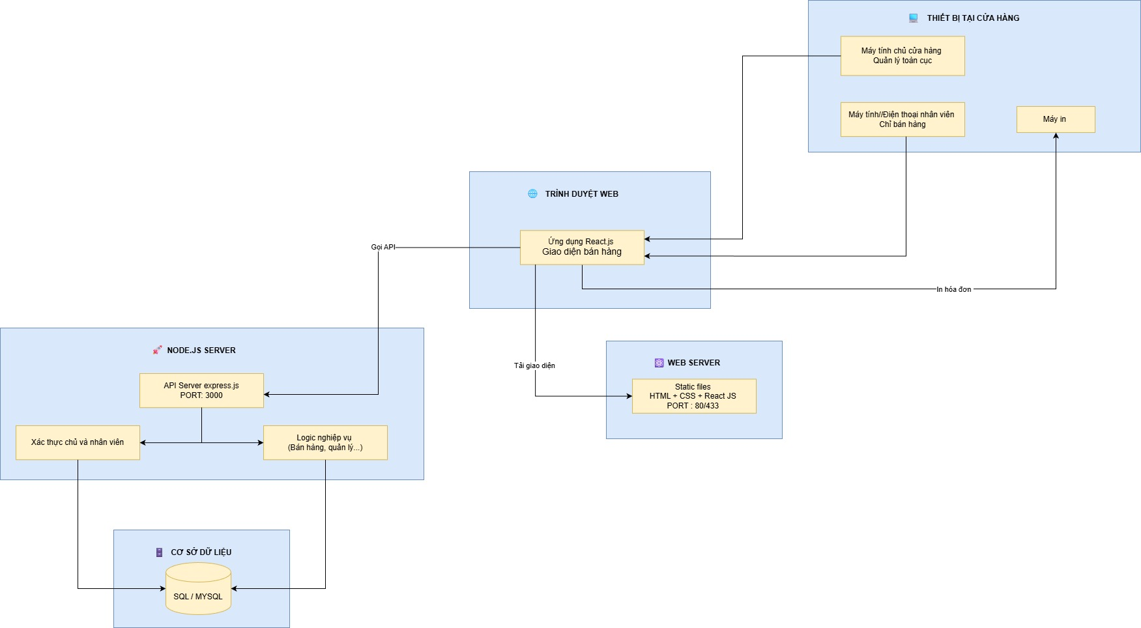

Hình 1 Thiết kế cấu trúc

# Các ràng buộc thiết kế

# Ràng buộc chung

* Yêu cầu mạng (Network): Hệ thống yêu cầu kết nối Internet ổn định để truy cập dữ liệu tập trung. Băng thông mạng cần đủ lớn để đảm bảo tốc độ phản hồi nhanh.
* Ngôn ngữ và Văn hóa: Giao diện người dùng phải sử dụng Tiếng Việt, định dạng tiền tệ (VND) và ngày tháng (dd/mm/yyyy) phù hợp với văn hóa Việt Nam.
* Tính sẵn sàng (Availability): Hệ thống cần hoạt động liên tục trong giờ mở cửa của tạp hóa (ví dụ: 6:00 - 22:00), giảm thiểu tối đa thời gian chết (downtime).

# Ràng buộc phần cứng

* **Phía Máy khách (Client Devices):**
  + Máy tính chủ: Cần có RAM tối thiểu 4GB để chạy trình duyệt mượt mà.
  + Thiết bị di động: Tương thích với các dòng smartphone/tablet phổ biến để nhân viên dễ dàng thao tác.
  + Thiết bị ngoại vi: Hỗ trợ kết nối máy in hóa đơn qua cổng USB hoặc mạng LAN.
* **Phía Máy chủ (Server):**
  + Máy chủ cần cấu hình đủ mạnh (CPU đa nhân, RAM khuyến nghị 8GB+) để xử lý đồng thời nhiều yêu cầu API từ các thiết bị của nhân viên.
  + Dung lượng ổ cứng: Cần đủ lớn và có khả năng mở rộng (Scalability) để lưu trữ lịch sử giao dịch trong nhiều năm.

# Ràng buộc phần mềm

* Hệ điều hành Server: Có thể chạy trên Linux (Ubuntu/CentOS) hoặc Windows Server.
* Môi trường chạy:
  + Backend yêu cầu Node.js Runtime Environment.
  + Frontend yêu cầu trình duyệt web hiện đại (Chrome, Edge, Firefox, Safari) hỗ trợ ES6.
* Cơ sở dữ liệu: Phải sử dụng hệ quản trị CSDL quan hệ (SQL) để đảm bảo tính nhất quán của dữ liệu giao dịch tài chính.

# Thiết kế Mạng và Bảo mật

Dựa trên yêu cầu về an toàn và bảo mật thông tin trong thiết kế kiến trúc:

* Mã hóa truyền tải: Bắt buộc sử dụng giao thức HTTPS (SSL/TLS) cho mọi giao tiếp giữa Máy khách và Máy chủ để ngăn chặn việc đánh cắp dữ liệu trên đường truyền.
* Xác thực và Phân quyền:
  + Sử dụng cơ chế JWT (JSON Web Token) để xác thực phiên làm việc.
  + Phân quyền chặt chẽ: Nhân viên chỉ được bán hàng, Chủ cửa hàng được quyền xem báo cáo và nhập kho.
* Tường lửa (Firewall): Thiết lập tường lửa để chỉ cho phép lưu lượng truy cập qua các cổng Web (80/443) và chặn các cổng không cần thiết khác.
* Sao lưu (Backup): Thiết lập cơ chế sao lưu dữ liệu tự động hàng ngày (Daily Backup) để phục hồi khi có sự cố.

# THIẾT KẾ SƠ ĐỒ LỚP

# Sơ đồ lớp

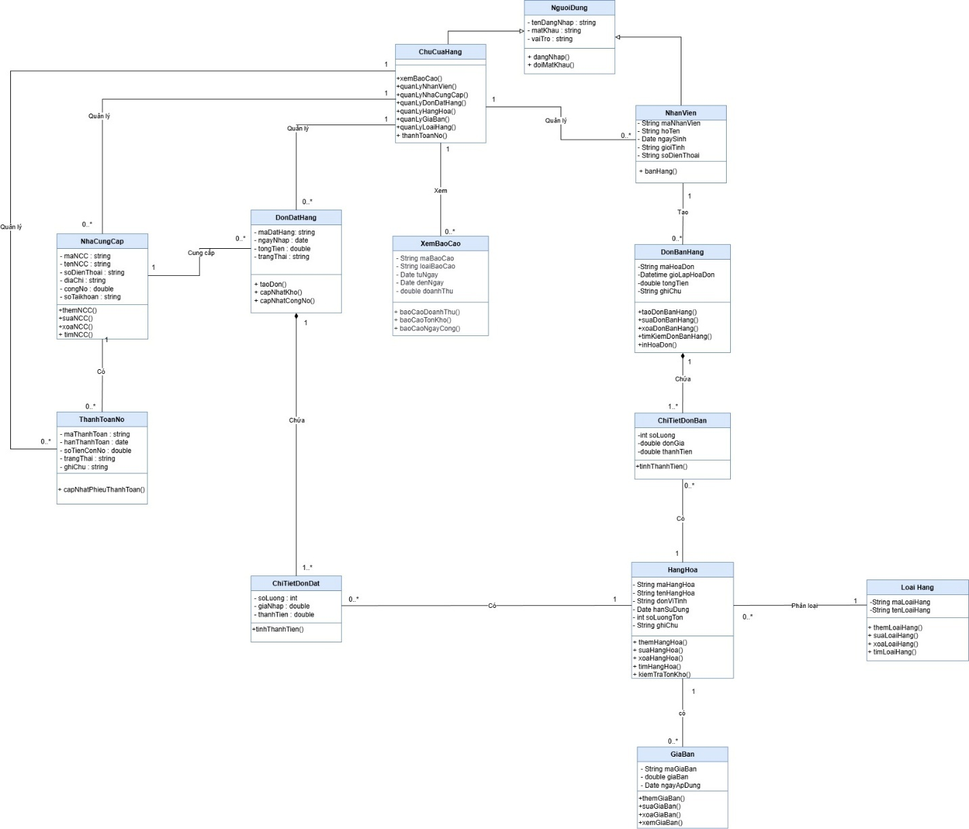

Hình 2 Sơ đồ lớp

# THIẾT KẾ CƠ SỞ DỮ LIỆU

# Chuyển sơ đồ lớp thành các bảng

# Bảng người dùng

NguoiDung(tenDangNhap, matKhau, vaiTro)

# Bảng nhân viên

NhanVien(**maNhanVien,** hoTen, ngaySinh,  gioiTinh, soDienThoai)

# Bảng ngày công

NgayCong(**maNgayCong**, ngay, gioVao, gioRa, soGioLam, *maNhanVien)*

# Bảng  Đơn đặt hàng

DonDatHang(**maDatHang**, ngayNhap, tongTien, trangThai)

# Bảng đơn bán hàng

DonBanHang(**maHoaDon**, gioLapHoaDon, tongTien)

# Bảng hàng hóa

HangHoa(**maHangHoa**, tenHangHoa, donViTinh, hanSuDung, soLuongTon, ghiChu)

# Bảng loại hàng

LoaiHang(**maLoaiHang**, tenLoaiHang)

# Bảng giá bán

GiaBan(**maGiaBan**, giaBan, ngayApDung)

# Bảng nhà cung cấp

NhaCungCap(**maNCC**, tenNCC, soDienThoai, diaChi, congNo, soTaiKhoan, hanThanhToan)

# Bảng thanh toán nợ

ThanhToanNo(**maThanhToan**, ngayThanhToan, soTienConNo, trangThai, ghiChu)

# Chuyển sơ đồ lớp thành các bảng

# Bảng người dùng

NguoiDung(tenDangNhap, matKhau, vaiTro)

# Bảng nhân viên

NhanVien(**maNhanVien,** hoTen, ngaySinh, gioiTinh, soDienThoai, ghiChu)

# Bảng ngày công

NgayCong(**maNgayCong**, ngay, gioVao, gioRa, soGioLam, *maNhanVien)*

# Bảng  Đơn đặt hàng

DonDatHang(**maDatHang**, ngayNhap, tongTien, trangThai, *maNCC*)

# Chi tiết đơn đặt

ChiTietDonDat(***maDatHanng***, ***maHangHoa***, soLuong, giaNhap, thanhTien, DVT, thue)

# Bảng hàng hóa

HangHoa(**maHangHoa**, tenHangHoa, donViTinh, hanSuDung, soLuongTon, trangThai, *maLoaiHang,* ghiChu)

# Bảng loại hàng

LoaiHang(**maLoaiHang**, tenLoaiHang)

# Bảng giá bán

GiaBan(**maGiaBan**, giaBan, ngayApDung, *maHangHoa*)

# Bảng đơn bán hàng

DonBanHang(**maBanHang**, gioLapHoaDon, tongTien, *maNhanVien* ,ghiChu)

# Chi tiết đơn bán

ChiTietDonBan(***maHoaDon***, ***maHangHoa***, soLuong, donGia, thanhTien)

# Bảng nhà cung cấp

NhaCungCap(**maNCC**, tenNCC, soDienThoai, diaChi, tongCongNo, soTK)

# Bảng thanh toán nợ

ThanhToanNo(**maThanhToan**, ngayThanhToan, soTienConNo, trangThai, *maNCC,* ghiChu)

# Sơ đồ quan hệ

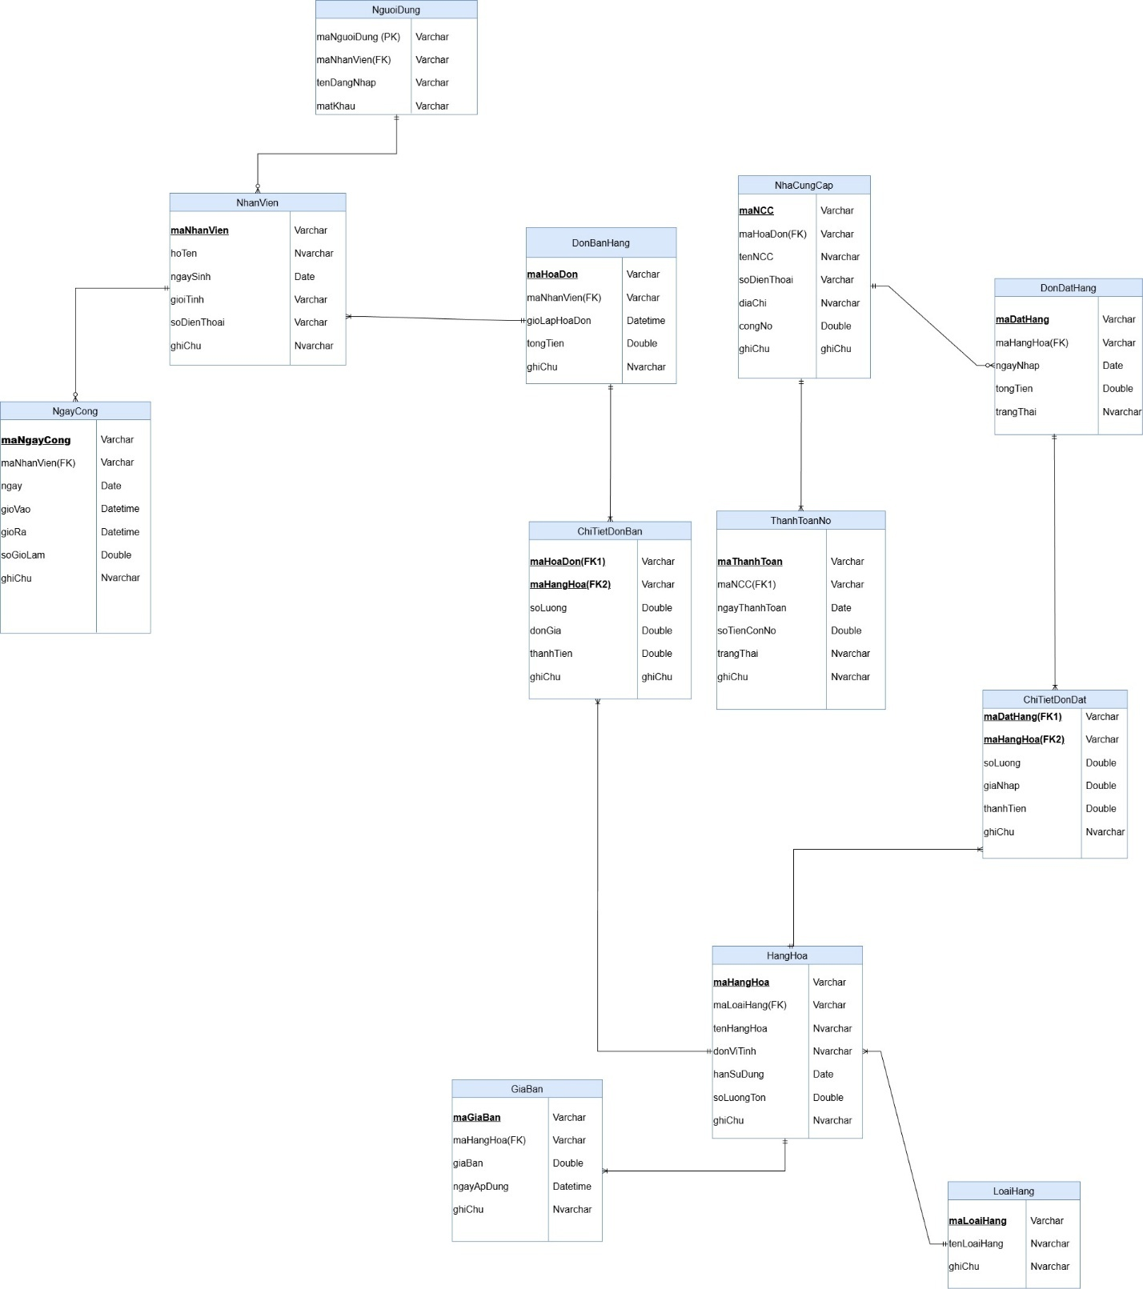

Hình 3 Sơ đồ quan hệ

# Thiết kế chi tiết các bảng

# Bảng người dùng

NguoiDung(tenDangNhap, matKhau, vaiTro)

|  |  |  |  |  |
| --- | --- | --- | --- | --- |
| STT | Tên cột | Kiểu dữ liệu | Ràng buộc | Ghi chú |
| 1 | tenDangNhap | Varchar(20) | Primary key  CHECK(LEN(tenDangNhap) >= 8) |  |
| 2 | matKhau | Varchar(20) | CHECK(LEN(matKhau) >= 8) |  |
| 3 | vaiTro | Nvarchar(20) | Not null |  |

Bảng 2 Chi tiết Bảng người dùng

# Bảng nhân viên

NhanVien(**maNhanVien,** hoTen, gioiTinh, ngaySinh, soDienThoai, ghiChu)

|  |  |  |  |  |
| --- | --- | --- | --- | --- |
| STT | Tên cột | Kiểu dữ liệu | Ràng buộc | Ghi chú |
| 1 | maNhanVien | Varchar(8) | Primary key | Mã sinh tự động dưới dạng NVXXXXXX |
| 2 | hoTen | Nvarchar(20) | Not null |  |
| 3 | gioiTinh | NVarchar(3) | Not null |  |
| 4 | ngaySinh | Date | CHECK (ngaySinh <= GETDATE()) |  |
| 5 | soDienThoai | Varchar(10) | CHECK (LEN(soDienThoai) = 10)  CHECK(soDienThoai LIKE '%[^0-9]%') |  |
| 6 | ghiChu | Nvarchar(20) |  |  |

Bảng 3 Chi tiết Bảng nhân viên

# Bảng ngày công

NgayCong(**maNgayCong**, ngay, gioVao, gioRa, soGioLam, *maNhanVien)*

|  |  |  |  |  |
| --- | --- | --- | --- | --- |
| STT | Tên cột | Kiểu dữ liệu | Ràng buộc | Ghi chú |
| 1 | maNgayCong | Varchar(8) | Primary key | Mã sinh tự động dưới dạng NCXXXXXX |
| 2 | ngay | DATE | CHECK (ngay <= GETDATE()) |  |
| 3 | gioVao | TIME | CHECK (gioVao <= GETDATE()) |  |
| 4 | gioRa | TIME | CHECK (gioRa <= GETDATE()) |  |
| 5 | soGioLam | Float | CHECK (soGioLam >= 0) |  |
| 6 | maNhanVien | Varchar(8) | Foreign Key | Tham chiếu đến bảng NhanVien |

Bảng 4 Chi tiết Bảng ngày công

# Bảng Đơn đặt hàng

DonDatHang(**maDatHang**, ngayNhap, tongTien, trangThai, *maNCC*)

|  |  |  |  |  |
| --- | --- | --- | --- | --- |
| STT | Tên cột | Kiểu dữ liệu | Ràng buộc | Ghi chú |
| 1 | maDatHang | Varchar(8) | Primary key | Mã sinh tự động dưới dạng DHXXXXXX |
| 2 | ngayNhap | Date | CHECK  (ngayNhap <= GETDATE()) |  |
| 3 | tongTien | Float | CHECK (tongTien >= 0) |  |
| 4 | trangThai | Nvarchar(20) | not null |  |
| 5 | maNCC | Varchar(10) | Foreign Key | Tham chiếu đến bảng NhaCungCap |

Bảng 5 Chi tiết Bảng Đơn đặt hàng

# Bảng đơn đặt chi tiết

ChiTietDonDat(***maDatHanng***, ***maHangHoa***, soLuong, giaNhap, thanhTien, DVT, thue)

|  |  |  |  |  |
| --- | --- | --- | --- | --- |
| STT | Tên cột | Kiểu dữ liệu | Ràng buộc | Ghi chú |
| 1 | maDatHang | Varchar(8) | Primary key, Foreign Key | Tham chiếu đến bảng datHang |
| 2 | maHangHoa | Varchar(8) | Primary key, Foreign Key | Tham chiếu đến bảng hangHoa |
| 3 | soLuong | Float | Check (soLuong >= 0) |  |
| 4 | giaNhap | Float | Check (giaNhap >= 0) |  |
| 5 | thanhTien | Float | Check (thanhTien = soLuong * giaNhap) |  |
| 6 | DVT | Nvarchar(20) | Not null |  |

Bảng 6 Chi tiết Bảng đơn đặt chi tiết

# Bảng hàng hóa

HangHoa(**maHangHoa**, tenHangHoa, donViTinh, hanSuDung, soLuongTon, trangThai, *maLoaiHang,* ghiChu)

|  |  |  |  |  |
| --- | --- | --- | --- | --- |
| STT | Tên cột | Kiểu dữ liệu | Ràng buộc | Ghi chú |
| 1 | maHangHoa | Varchar(8) | Primary key | Mã sinh tự động dưới dạng HHXXXXXX |
| 2 | tenHangHoa | Nvarchar(20) | Not null |  |
| 3 | donViTinh | Nvarchar(20) | Not null |  |
| 4 | hanSuDung | Date | Not null |  |
| 5 | soLuongTon | Float | CHECK (soLuongTon >= 0) |  |
| 6 | trangThai | Nvarchar(20) | not null |  |
| 7 | maLoaiHang | Varchar(8) | Foreign Key | Tham chiếu đến bảng loaiHang |
| 8 | ghiChu | Nvarchar(20) |  |  |

Bảng 7 Chi tiết Bảng hàng hóa

# Bảng loại hàng

LoaiHang(**maLoaiHang**, tenLoaiHang)

|  |  |  |  |  |
| --- | --- | --- | --- | --- |
| STT | Tên cột | Kiểu dữ liệu | Ràng buộc | Ghi chú |
| 1 | maLoaiHang | Varchar(8) | Primary key | Mã sinh tự động dưới dạng LHXXXXXX |
| 2 | tenLoaiHang | Nvarchar(20) | Not null |  |

Bảng 8 Chi tiết Bảng loại hàng

# Bảng giá bán

GiaBan(**maGiaBan**, giaBan, ngayApDung, *maHangHoa*)

|  |  |  |  |  |
| --- | --- | --- | --- | --- |
| STT | Tên cột | Kiểu dữ liệu | Ràng buộc | Ghi chú |
| 1 | maGiaBan | Varchar(8) | Primary key | Mã sinh tự động dưới dạng GBXXXXXX |
| 2 | giaBan | Float | Check (giaBan >= 0) |  |
| 3 | ngayApDung | Datetime | CHECK(ngayApDung <= GETDATE()) |  |
| 4 | maHangHoa | Varchar(8) | Foreign Key | Tham chiếu đến bảng hangHoa |

Bảng 9 Chi tiết Bảng giá bán

# Bảng đơn bán hàng

DonBanHang(**maBanHang**, gioLapHoaDon, tongTien, *maNhanVien* ,ghiChu)

|  |  |  |  |  |
| --- | --- | --- | --- | --- |
| STT | Tên cột | Kiểu dữ liệu | Ràng buộc | Ghi chú |
| 1 | maBanHang | Varchar(8) | Primary key | Mã sinh tự động dưới dạng BHXXXXXX |
| 2 | gioLapHoaDon | Datetime | CHECK  (gioLapHoaDon <= GETDATE()) |  |
| 3 | tongTien | Float | CHECK (tongTien >= 0) |  |
| 4 | maNhanVien | Varchar(8) | Foreign Key | Tham chiếu đến bảng nhanVien |
| 5 | ghiChu | Nvarchar(20) |  |  |

Bảng 10 Chi tiết Bảng đơn bán hàng

# Bảng đơn bán hàng chi tiết

ChiTietDonBan(***maHoaDon***, ***maHangHoa***, soLuong, donGia, thanhTien)

|  |  |  |  |  |
| --- | --- | --- | --- | --- |
| STT | Tên cột | Kiểu dữ liệu | Ràng buộc | Ghi chú |
| 1 | maHoaDon | Varchar(8) | Primary key, Foreign Key | Tham chiếu đến bảng hoaDon |
| 2 | maHangHoa | Varchar(8) | Primary key, Foreign Key | Tham chiếu đến bảng hangHoa |
| 3 | soLuong | Float | CHECK (soLuong >= 0) |  |
| 4 | donGia | Float | CHECK (donGia >= 0) |  |
| 5 | thanhTien | Float | CHECK (thanhTien = soLuong * donGia) |  |

Bảng 11 Chi tiết Bảng đơn bán hàng chi tiết

# Bảng nhà cung cấp

NhaCungCap(**maNCC**, tenNCC, soDienThoai, diaChi, tongCongNo, soTK)

|  |  |  |  |  |
| --- | --- | --- | --- | --- |
| STT | Tên cột | Kiểu dữ liệu | Ràng buộc | Ghi chú |
| 1 | maNCC | Varchar(10) | Primary key | Mã sinh tự động dưới dạng NCCXXXXX |
| 2 | tenNCC | Nvarchar(30) | Not null |  |
| 3 | soDienThoai | Varchar(10) | CHECK (LEN(soDienThoai) = 10)  CHECK (soDienThoai LIKE '%[^0-9]%') |  |
| 4 | diaChi | Nvarchar(30) | Not null |  |
| 5 | tongCongNo | Float | CHECK (tongCongNo >= 0) |  |
| 6 | soTaiKhoan | Varchar(10) | CHECK (soTK LIKE '%[^0-9]%') |  |

Bảng 12 Chi tiết Bảng nhà cung cấp

# Bảng thanh toán nợ

ThanhToanNo(**maThanhToan**, ngayThanhToan, soTienConNo, trangThai, *maNCC,* ghiChu)

|  |  |  |  |  |
| --- | --- | --- | --- | --- |
| STT | Tên cột | Kiểu dữ liệu | Ràng buộc | Ghi chú |
| 1 | maThanhToan | Varchar(8) | Primary key | Mã sinh tự động dưới dạng TTXXXXXX |
| 2 | ngayThanhToan | Date | CHECK  (ngayThanhToan <= GETDATE()) |  |
| 3 | soTienConNo | Float | CHECK (soTienConNo >= 0) |  |
| 4 | trangThai | Nvarchar(20) | not null |  |
| 5 | maNCC | Varchar(10) | Foreign Key | Tham chiếu đến bảng NhaCungCap |
| 6 | ghiChu | Nvarchar(20) |  |  |

Bảng 13 Chi tiết Bảng thanh toán nợ

# THIẾT KẾ VÀ ĐẶC TẢ GIAO DIỆN

# Sơ đồ luồng màn hình

# Sơ đồ luồng màn hình nhân viên

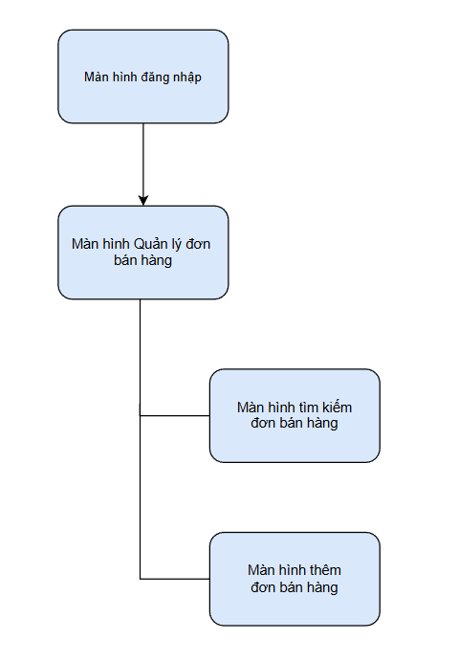

Hình 4 Sơ đồ luồng màn hình nhân viên

# Sơ đồ luồng màn hình chủ cửa hàng

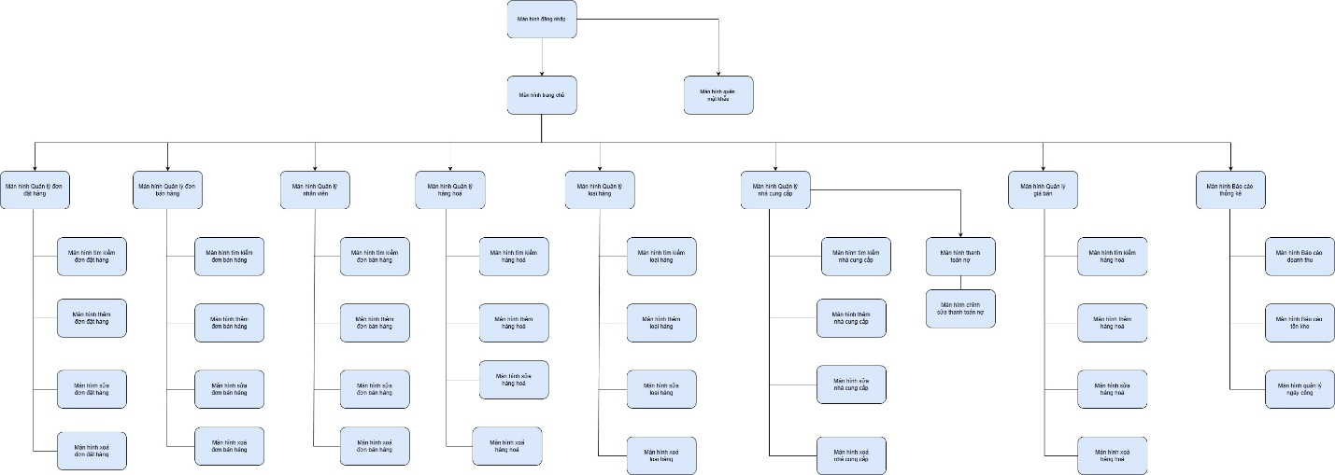

Hình 5 Sơ đồ luồng màn hình chủ cửa hàng

# Đặc tả giao diện

# Giao diện đăng nhập và trang chủ

# Màn hình đăng nhập

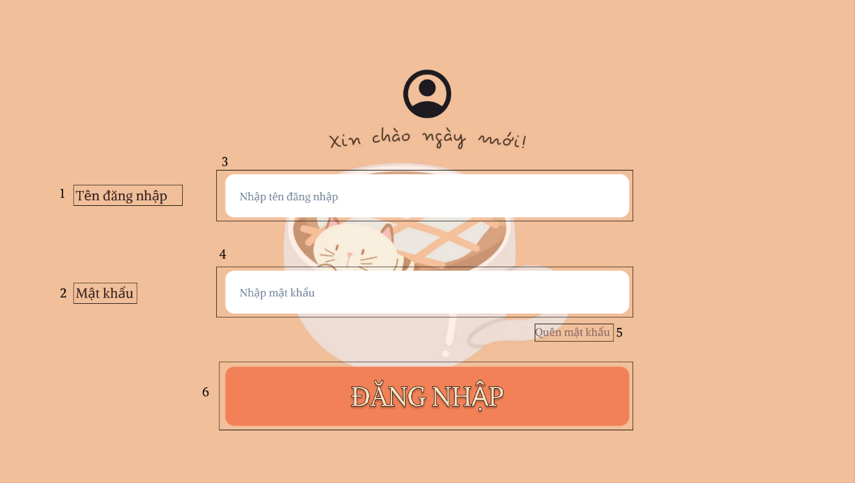

Hình 6 Màn hình Đăng nhập

|  |  |  |  |
| --- | --- | --- | --- |
| STT | Loại | Mô tả | Ghi chú |
| 1 | Text | Hiển thị cứng **"Tên đăng nhập"** |  |
| 2 | Text | Hiển thị cứng **"Mật khẩu"**. |  |
| 3 | Input text | Hiển thị ô trống để nhập tên tài khoản. |  |
| 5 | Input text | Hiển thị ô trống để nhập tên mật khẩu |  |
| 5 | Button | Hiển thị như hình trên   * Sự kiện: Khi nhấn vào chuyển sang màn hình Quên mật khẩu |  |
| 6 | Button | Hiển thị như hình trên   * Sự kiện: Khi nhấn vào chuyển sang màn hình Trang chủ |  |

Bảng 14 Đặc tả màn hình Đăng nhập

# Màn hình quên mật khẩu

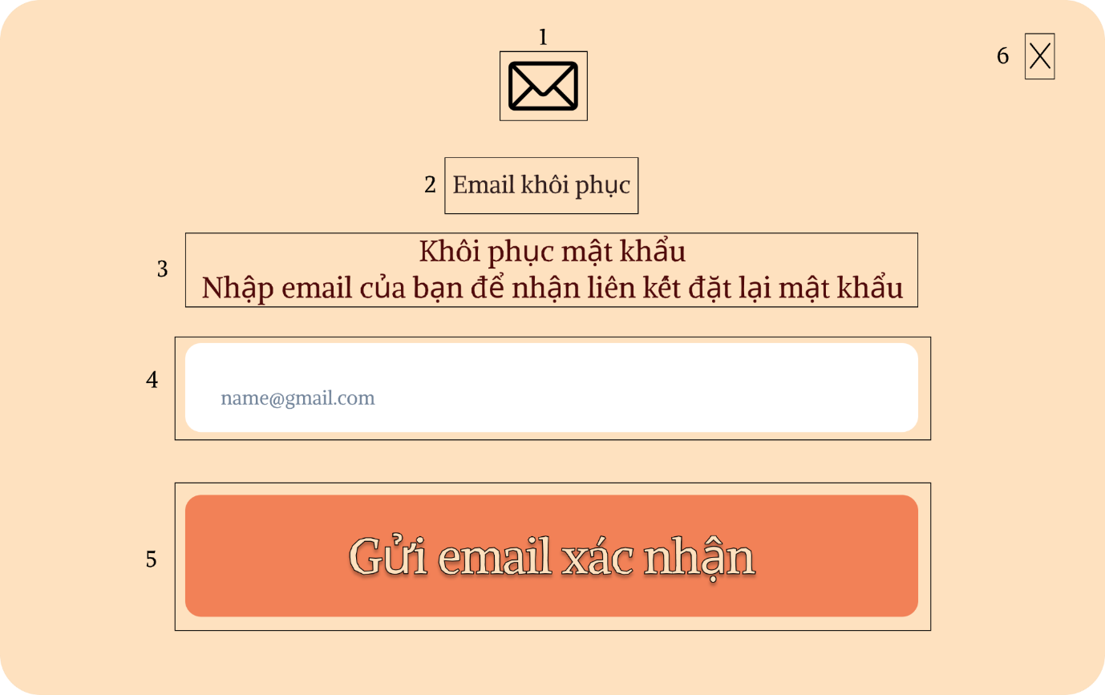

Hình 7 Màn hình Quên mật khẩu

| STT | Loại | Mô tả | Ghi chú |
| --- | --- | --- | --- |
| 1 | Icon | Hiển thị như ảnh |  |
| 2 | Text | Hiển thị cứng **"Email khôi phúc"**. |  |
| 3 | Text | Hiển thị cứng **"Khôi phục mật khẩu**  **Nhập email của bạn để nhận liên kết đặt lại mật khẩu"**. |  |
| 5 | Input text | Hiển thị ô trống để nhập tài khoản email |  |
| 5 | Button | Hiển thị như hình trên   * Sự kiện: Khi nhấn vào để lấy lại thông tin tài khoản |  |

Bảng 15 Đặc tả màn hình Quên mật khẩu

# Màn hình trang chủ

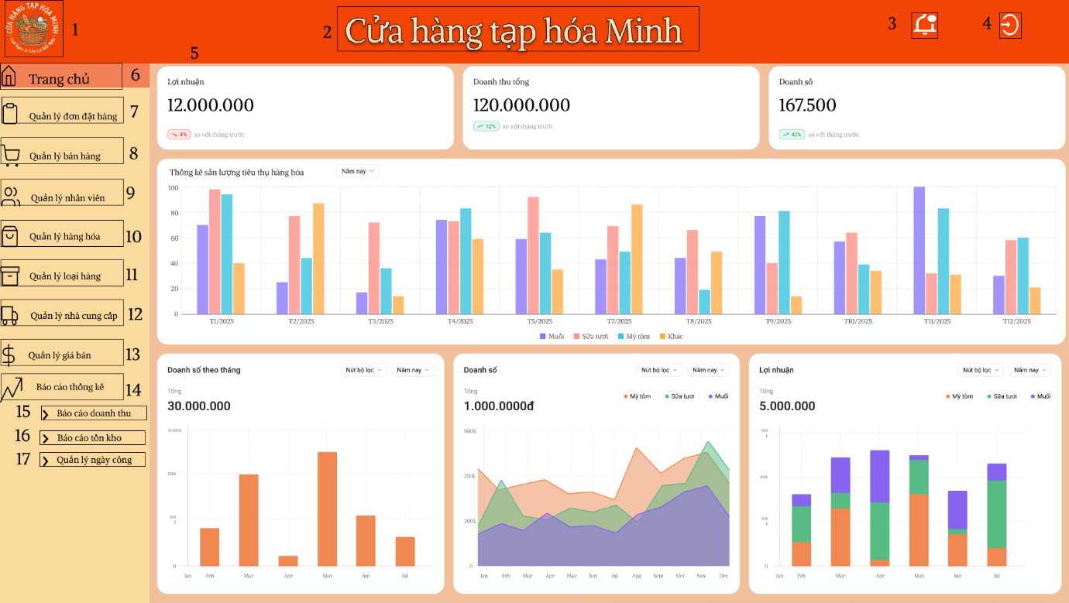

Hình 8 Màn hình Trang chủ

|  |  |  |  |
| --- | --- | --- | --- |
| STT | Loại | Mô tả | Ghi chú |
| 1 | Icon | Hiển thị cứng logo của phần mềm |  |
| 2 | Text | Hiển thị cứng **"Cửa hàng tạp hoá Minh"**. |  |
| 3 | Button | Hiển thị như hình trên   * Sự kiện: Khi nhấn vào hiển thị thông báo báo cáo thống kê |  |
| 4 | Button | Hiển thị như hình trên   * Sự kiện: Khi nhấn vào hiển thị thông tin đăng xuất và thiết lập tài khoản | Hiển thị 2 option  Chọn option 1 chuyển sang màn hình thiết lập tài khoản  Chọn option 2 đăng xuất khỏi trang chủ |
| 5 | Line chart | Hiển thị như hình trên   * Các biểu đồ doanh thu |  |
| 6 | Button | Hiển thị như hình trên   * Sự kiện: Khi nhấn vào chuyển sang màn hình Trang Chủ |  |
| 7 | Button | Hiển thị như hình trên   * Sự kiện: Khi nhấn vào chuyển sang màn hình Đặt Hàng |  |
| 8 | Button | Hiển thị như hình trên   * Sự kiện: Khi nhấn vào chuyển sang màn hình Bán Hàng |  |
| 9 | Button | Hiển thị như hình trên   * Sự kiện: Khi nhấn vào chuyển sang màn hình Nhân Viên |  |
| 10 | Button | Hiển thị như hình trên   * Sự kiện: Khi nhấn vào chuyển sang màn hình Hàng Hoá |  |
| 11 | Button | Hiển thị như hình trên   * Sự kiện: Khi nhấn vào chuyển sang màn hình Loại Hàng |  |
| 12 | Button | Hiển thị như hình trên   * Sự kiện: Khi nhấn vào chuyển sang màn hình Nhà Cung Cấp |  |
| 13 | Button | Hiển thị như hình trên   * Sự kiện: Khi nhấn vào chuyển sang màn hình Giá Bán |  |
| 14 | Button | Hiển thị như hình trên   * Sự kiện: Khi nhấn vào chuyển sang màn hình Báo Cáo Thống Kê |  |
| 15 | Button | Hiển thị như hình trên   * Sự kiện: Khi nhấn vào chuyển sang màn hình Báo Cáo Doanh Thu |  |
| 16 | Button | Hiển thị như hình trên   * Sự kiện: Khi nhấn vào chuyển sang màn hình Báo Cáo Tồn Kho |  |
| 17 | Button | Hiển thị như hình trên   * Sự kiện: Khi nhấn vào chuyển sang màn hình Quản Lý Ngày Công |  |

Bảng 16 Đặc tả Màn hình Trang chủ

# Màn hình quản lý tài khoản

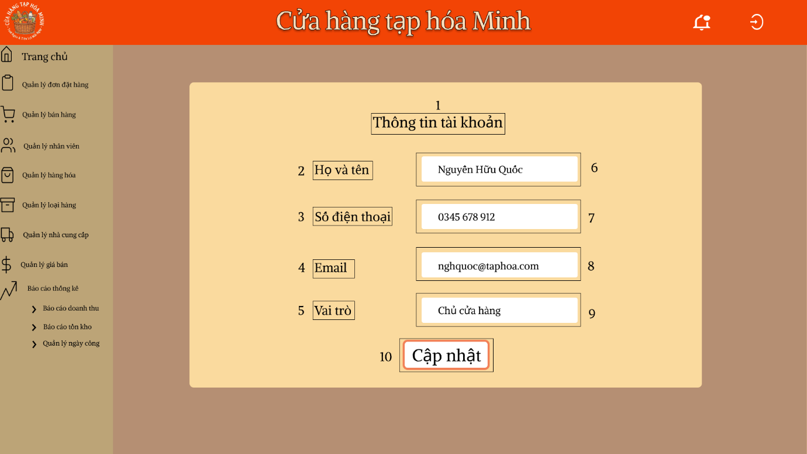

Hình 9 Màn hình Quản lý tài khoản

|  |  |  |  |
| --- | --- | --- | --- |
| STT | Loại | Mô tả | Ghi chú |
| 1 | Text | Hiển thị cứng **“Thông tin tài khoản”** |  |
| 2 | Text | Hiển thị cứng **"Họ và tên"**. |  |
| 3 | Text | Hiển thị cứng **"Số điện thoại"**. |  |
| 4 | Text | Hiển thị cứng **"Email"**. |  |
| 5 | Text | Hiển thị cứng **"Vai trò"**. |  |
| 6 | Input text | Hiển thị ô trống để nhập Họ và tên |  |
| 7 | Input text | Hiển thị ô trống để nhập Số điện thoại |  |
| 8 | Input text | Hiển thị ô trống để nhập Email |  |
| 9 | Input text | Hiển thị ô trống để nhập Vai trò |  |
| 10 | Button | Hiển thị như hình trên   * Sự kiện: Khi nhấn vào để cập nhật tài khoản |  |

Bảng 17 Đặc tả Màn hình Quản lý tài khoản

# Giao diện quản lý đơn đặt hàng

# Màn hình trang chủ quản lý đơn đặt hàng

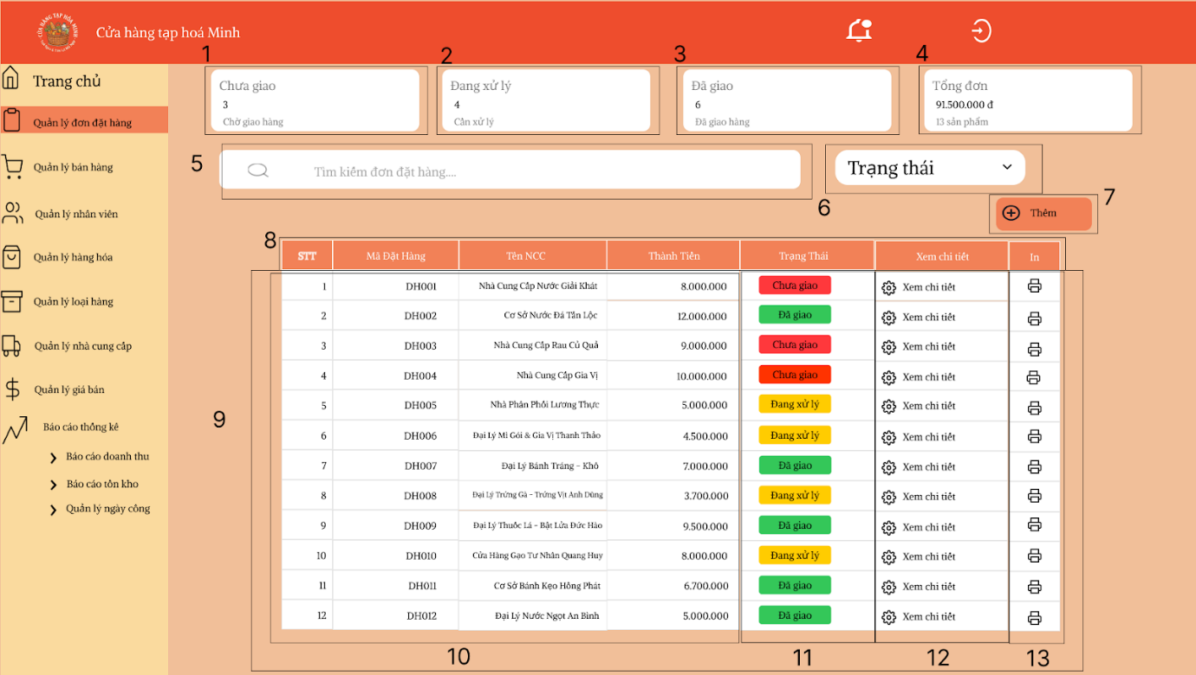

Hình 10 Màn hình trang chủ quản lý đơn đặt hàng

|  |  |  |  |
| --- | --- | --- | --- |
| STT | Loại | Mô tả | Ghi chú |
| 1 | Card | Hiển thị như hình trên: Hiển thị tổng số đơn hàng đang ở trạng thái **Chưa giao** | Tự động cập nhật theo dữ liệu |
| 2 | Card | Hiển thị như hình trên: Hiển thị tổng số đơn hàng đang ở trạng thái **Đang xử lý** | Tự động cập nhật theo dữ liệu |
| 3 | Card | Hiển thị như hình trên: Hiển thị tổng số đơn hàng đang ở trạng thái **Đã giao** | Tự động cập nhật theo dữ liệu |
| 4 | Card | Hiển thị như hình trên: Hiển thị tổng số đơn hàng đang ở trạng thái **Tổng đơn** | Tự động cập nhật theo dữ liệu |
| 5 | Input text | Hiển thị như hình trên:   * Placehoder: “Tìm kiếm theo mã đặt hàng” * Icon kính lúp bên trái “Tìm kiếm theo mã đặt hàng” * Sự kiện: Khi nhập mã đặt hàng , nhấn Enter thì sẽ hiển thị thông tin nhân viên |  |
| 6 | Dropdown | Hiển thị và cho chọn trạng thái đơn hàng để lọc danh sách đơn hàng hiển thị tương ứng   * Sự kiện: Khi chọn một trạng thái, danh sách đơn hàng sẽ được cập nhật lại tương ứng với trạng thái đã chọn | Danh sách lọc:   * Tất cả * Chưa giao * Đang xử lý * Đã giao |
| 7 | Button | Hiển thị như hình trên   * Sự kiện: Khi nhấn vào thì hiển thị màn hình Thêm đặt hàng |  |
| 8 | Table Header | Hiển thị các tiêu đề cột (STT, Mã đặt hàng, Tên NCC, Thành Tiền, Trạng Thái, Xem chi tiết, In) |  |
| 9 | Output Text | Hiển thị như hình trên:   * Hiển thị danh sách các đơn đặt hàng | Tự động cập nhật khi tìm kiếm, |
| 10 | Container | Hiển thị như hình trên: Hiển thị chi tiết thông tin của từng đơn hàng | Mỗi dòng là 1 đơn hàng |
| 11 | Dropdown | Hiển thị như hình trên   * Dùng để thay đổi trạng thái đơn hàng trong dòng tương ứng * Sự kiện: Khi chọn một trạng thái mới, hệ thống sẽ lưu thay đổi và cập nhật dữ liệu | Danh sách tùy chọn:   * Chưa giao * Đang xử lý * Đã giao |
| 12 | Button | Hiển thị như hình trên   * Icon cài đặt và chữ Xem chi tiết * Sự kiện: Khi nhấn vào thì hiển thị màn hình Chi tiết đặt hàng |  |
| 13 | Button | Hiển thị như hình trên:   * Icon máy in * Sự kiện: Khi nhấn vào thì sẽ hiển thị màn hình xác nhận trước khi in |  |

Bảng 18 Đặc tả màn hình trang chủ quản lý đặt hàng

# Màn hình trạng thái “Chưa giao”

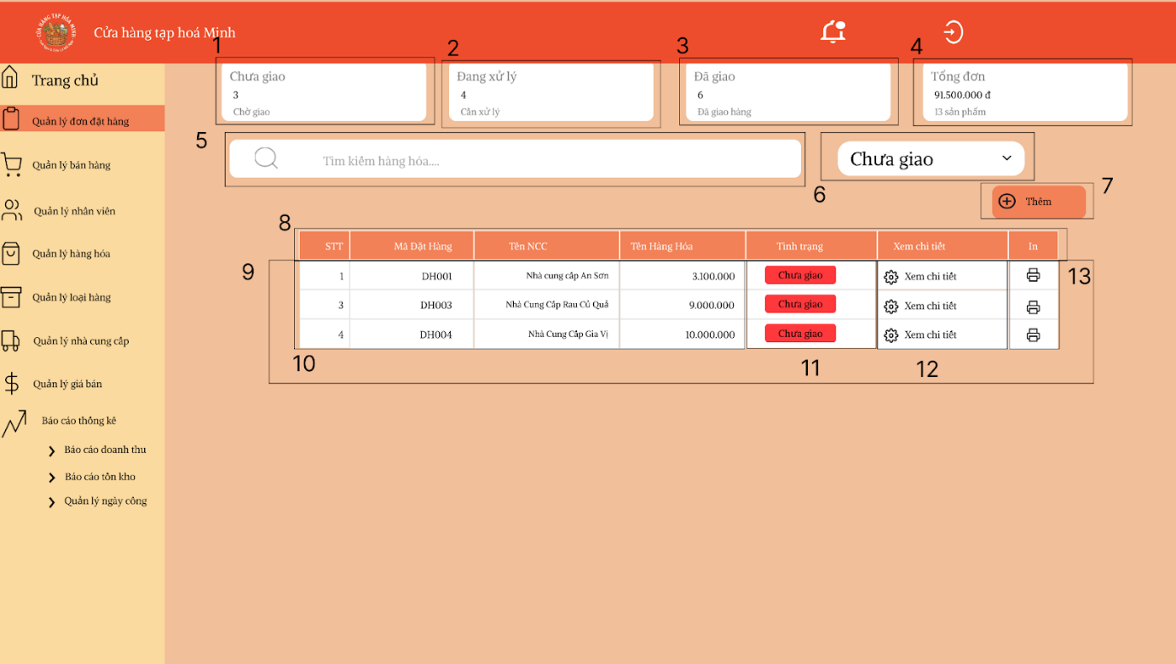

Hình 11 Màn hình trạng thái “Chưa giao”

|  |  |  |  |
| --- | --- | --- | --- |
| STT | Loại | Mô tả | Ghi chú |
| 1 | Card | Hiển thị như hình trên: Hiển thị tổng số đơn hàng đang ở trạng thái **Chưa giao** | Tự động cập nhật theo dữ liệu |
| 2 | Card | Hiển thị như hình trên: Hiển thị tổng số đơn hàng đang ở trạng thái **Đang xử lý** | Tự động cập nhật theo dữ liệu |
| 3 | Card | Hiển thị như hình trên: Hiển thị tổng số đơn hàng đang ở trạng thái **Đã giao** | Tự động cập nhật theo dữ liệu |
| 4 | Card | Hiển thị như hình trên: Hiển thị tổng số đơn hàng đang ở trạng thái **Tổng đơn** | Tự động cập nhật theo dữ liệu |
| 5 | Input text | Hiển thị như hình trên:   * Placehoder: “Tìm kiếm theo mã đặt hàng” * Icon kính lúp bên trái “Tìm kiếm theo mã đặt hàng” * Sự kiện: Khi nhập mã đặt hàng , nhấn Enter thì sẽ hiển thị thông tin nhân viên |  |
| 6 | Dropdown | Hiển thị và cho chọn trạng thái đơn hàng “Chưa giao” để lọc danh sách đơn hàng hiển thị tương ứng   * Sự kiện: Khi chọn trạng thái “Chưa ”, danh sách đơn hàng sẽ được cập nhật lại tương ứng với trạng thái đã chọn | Danh sách lọc:   * Tất cả * Chưa giao * Đang xử lý * Đã giao |
| 7 | Button | Hiển thị như hình trên   * Sự kiện: Khi nhấn vào thì hiển thị màn hình Thêm đặt hàng |  |
| 8 | Table Header | Hiển thị các tiêu đề cột (STT, Mã đặt hàng, Tên NCC, Thành Tiền, Trạng Thái, Xem chi tiết, In) |  |
| 9 | Output Text | Hiển thị như hình trên:   * Hiển thị danh sách các đơn đặt hàng ở trạng thái Chưa giao | Tự động cập nhật khi tìm kiếm, |
| 10 | Container | Hiển thị như hình trên: Hiển thị chi tiết thông tin của từng đơn hàng ở trạng thái “Chưa giao” | Mỗi dòng là 1 đơn hàng |
| 11 | Dropdown | Hiển thị như hình trên   * Dùng để thay đổi trạng thái đơn hàng trong dòng tương ứng * Sự kiện: Khi chọn một trạng thái mới, hệ thống sẽ lưu thay đổi và cập nhật dữ liệu | Danh sách tùy chọn:   * Chưa giao * Đang xử lý * Đã giao |
| 12 | Button | Hiển thị như hình trên   * Icon cài đặt và chữ Xem chi tiết * Sự kiện: Khi nhấn vào thì hiển thị màn hình Chi tiết đặt hàng |  |
| 13 | Button | Hiển thị như hình trên:   * Icon máy in * Sự kiện: Khi nhấn vào thì sẽ hiển thị màn hình xác nhận trước khi in |  |

Bảng 19 Đặc tả màn hình trạng thái “Chưa giao”

# Màn hình trạng thái “Đang xử lý”

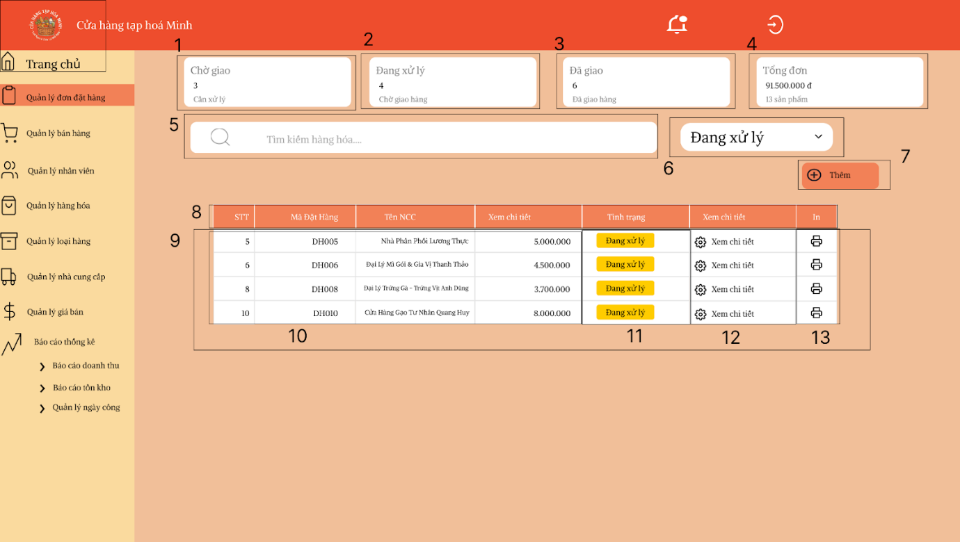

Hình 12 Màn hình trạng thái “Đang xử lý”

|  |  |  |  |
| --- | --- | --- | --- |
| STT | Loại | Mô tả | Ghi chú |
| 1 | Card | Hiển thị như hình trên: Hiển thị tổng số đơn hàng đang ở trạng thái **Chưa giao** | Tự động cập nhật theo dữ liệu |
| 2 | Card | Hiển thị như hình trên: Hiển thị tổng số đơn hàng đang ở trạng thái **Đang xử lý** | Tự động cập nhật theo dữ liệu |
| 3 | Card | Hiển thị như hình trên: Hiển thị tổng số đơn hàng đang ở trạng thái **Đã giao** | Tự động cập nhật theo dữ liệu |
| 4 | Card | Hiển thị như hình trên: Hiển thị tổng số đơn hàng đang ở trạng thái **Tổng đơn** | Tự động cập nhật theo dữ liệu |
| 5 | Input text | Hiển thị như hình trên:   * Placehoder: “Tìm kiếm theo mã đặt hàng” * Icon kính lúp bên trái “Tìm kiếm theo mã đặt hàng” * Sự kiện: Khi nhập mã đặt hàng , nhấn Enter thì sẽ hiển thị thông tin nhân viên |  |
| 6 | Dropdown | Hiển thị và cho chọn trạng thái đơn hàng “Đang xử lý” để lọc danh sách đơn hàng hiển thị tương ứng   * Sự kiện: Khi chọn trạng thái “Đang xử lý”, danh sách đơn hàng sẽ được cập nhật lại tương ứng với trạng thái đã chọn | Danh sách lọc:   * Tất cả * Chưa giao * Đang xử lý * Đã giao |
| 7 | Button | Hiển thị như hình trên   * Sự kiện: Khi nhấn vào thì hiển thị màn hình Thêm đặt hàng |  |
| 8 | Table Header | Hiển thị các tiêu đề cột (STT, Mã đặt hàng, Tên NCC, Thành Tiền, Trạng Thái, Xem chi tiết, In) |  |
| 9 | Output Text | Hiển thị như hình trên:   * Hiển thị danh sách các đơn đặt hàng ở trạng thái Đang xử lý | Tự động cập nhật khi tìm kiếm, |
| 10 | Container | Hiển thị như hình trên: Hiển thị chi tiết thông tin của từng đơn hàng ở trạng thái “Đang xử lý” | Mỗi dòng là 1 đơn hàng |
| 11 | Dropdown | Hiển thị như hình trên   * Dùng để thay đổi trạng thái đơn hàng trong dòng tương ứng * Sự kiện: Khi chọn một trạng thái mới, hệ thống sẽ lưu thay đổi và cập nhật dữ liệu | Danh sách tùy chọn:   * Chưa giao * Đang xử lý * Đã giao |
| 12 | Button | Hiển thị như hình trên   * Icon cài đặt và chữ Xem chi tiết * Sự kiện: Khi nhấn vào thì hiển thị màn hình Chi tiết đặt hàng |  |
| 13 | Button | Hiển thị như hình trên:   * Icon máy in * Sự kiện: Khi nhấn vào thì sẽ hiển thị màn hình xác nhận trước khi in |  |

Bảng 20 Đặc tả màn hình trạng thái “Đang xử lý”

# Màn hình trạng thái “Đã giao”

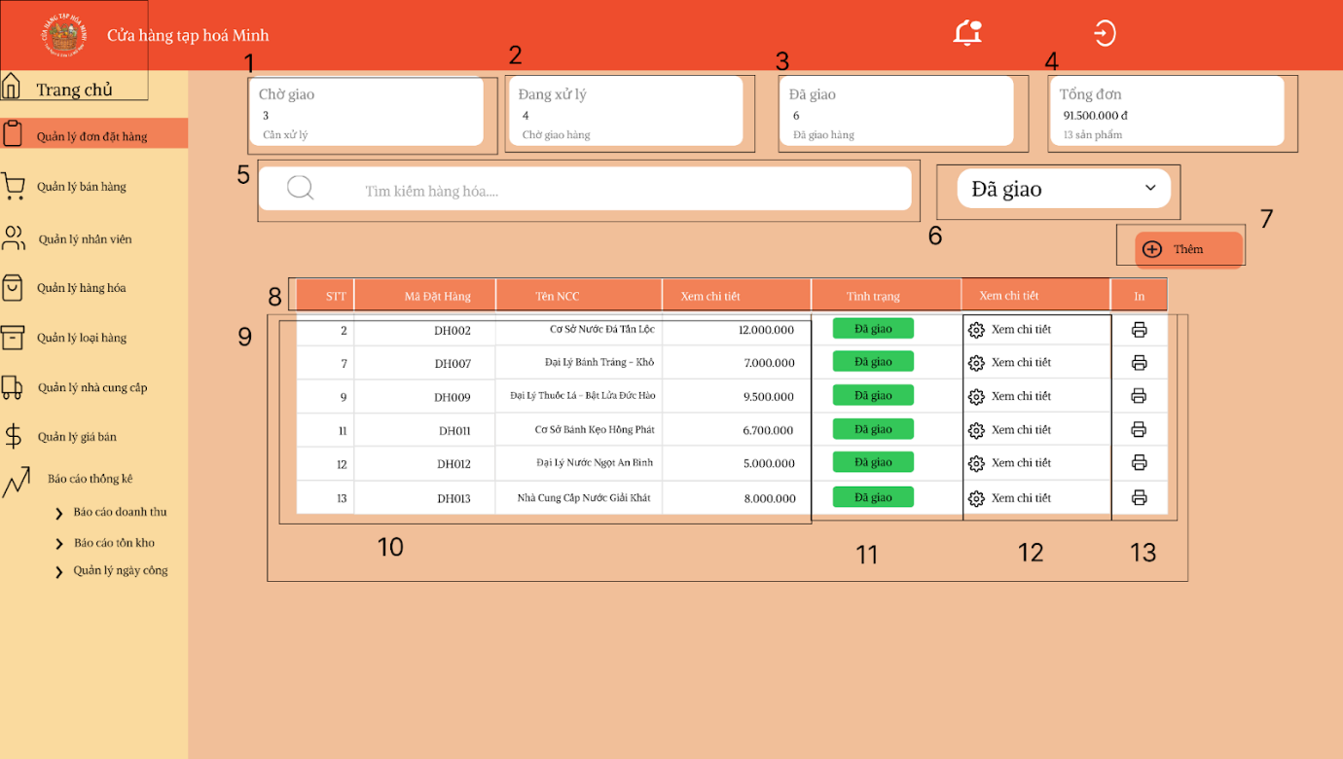

Hình 13 Màn hình trạng thái “Đã giao”

|  |  |  |  |
| --- | --- | --- | --- |
| STT | Loại | Mô tả | Ghi chú |
| 1 | Card | Hiển thị như hình trên: Hiển thị tổng số đơn hàng đang ở trạng thái **Chưa giao** | Tự động cập nhật theo dữ liệu |
| 2 | Card | Hiển thị như hình trên: Hiển thị tổng số đơn hàng đang ở trạng thái **Đang xử lý** | Tự động cập nhật theo dữ liệu |
| 3 | Card | Hiển thị như hình trên: Hiển thị tổng số đơn hàng đang ở trạng thái **Đã giao** | Tự động cập nhật theo dữ liệu |
| 4 | Card | Hiển thị như hình trên: Hiển thị tổng số đơn hàng đang ở trạng thái **Tổng đơn** | Tự động cập nhật theo dữ liệu |
| 5 | Input text | Hiển thị như hình trên:   * Placehoder: “Tìm kiếm theo mã đặt hàng” * Icon kính lúp bên trái “Tìm kiếm theo mã đặt hàng” * Sự kiện: Khi nhập mã đặt hàng , nhấn Enter thì sẽ hiển thị thông tin nhân viên |  |
| 6 | Dropdown | Hiển thị và cho chọn trạng thái đơn hàng “Đã giao” để lọc danh sách đơn hàng hiển thị tương ứng   * Sự kiện: Khi chọn trạng thái “Đã giao”, danh sách đơn hàng sẽ được cập nhật lại tương ứng với trạng thái đã chọn | Danh sách lọc:   * Tất cả * Chưa giao * Đang xử lý * Đã giao |
| 7 | Button | Hiển thị như hình trên   * Sự kiện: Khi nhấn vào thì hiển thị màn hình Thêm đặt hàng |  |
| 8 | Table Header | Hiển thị các tiêu đề cột (STT, Mã đặt hàng, Tên NCC, Thành Tiền, Trạng Thái, Xem chi tiết, In) |  |
| 9 | Output Text | Hiển thị như hình trên:   * Hiển thị danh sách các đơn đặt hàng ở trạng thái Đã giao | Tự động cập nhật khi tìm kiếm, |
| 10 | Container | Hiển thị như hình trên: Hiển thị chi tiết thông tin của từng đơn hàng ở trạng thái “Đã giao” | Mỗi dòng là 1 đơn hàng |
| 11 | Dropdown | Hiển thị như hình trên   * Dùng để thay đổi trạng thái đơn hàng trong dòng tương ứng * Sự kiện: Khi chọn một trạng thái mới, hệ thống sẽ lưu thay đổi và cập nhật dữ liệu | Danh sách tùy chọn:   * Chưa giao * Đang xử lý * Đã giao |
| 12 | Button | Hiển thị như hình trên   * Icon cài đặt và chữ Xem chi tiết * Sự kiện: Khi nhấn vào thì hiển thị màn hình Chi tiết đặt hàng |  |
| 13 | Button | Hiển thị như hình trên:   * Icon máy in * Sự kiện: Khi nhấn vào thì sẽ hiển thị màn hình xác nhận trước khi in |  |

Bảng 21 Đặc tả Màn hình trạng thái “Đã giao”

# Màn hình Thêm đơn hàng

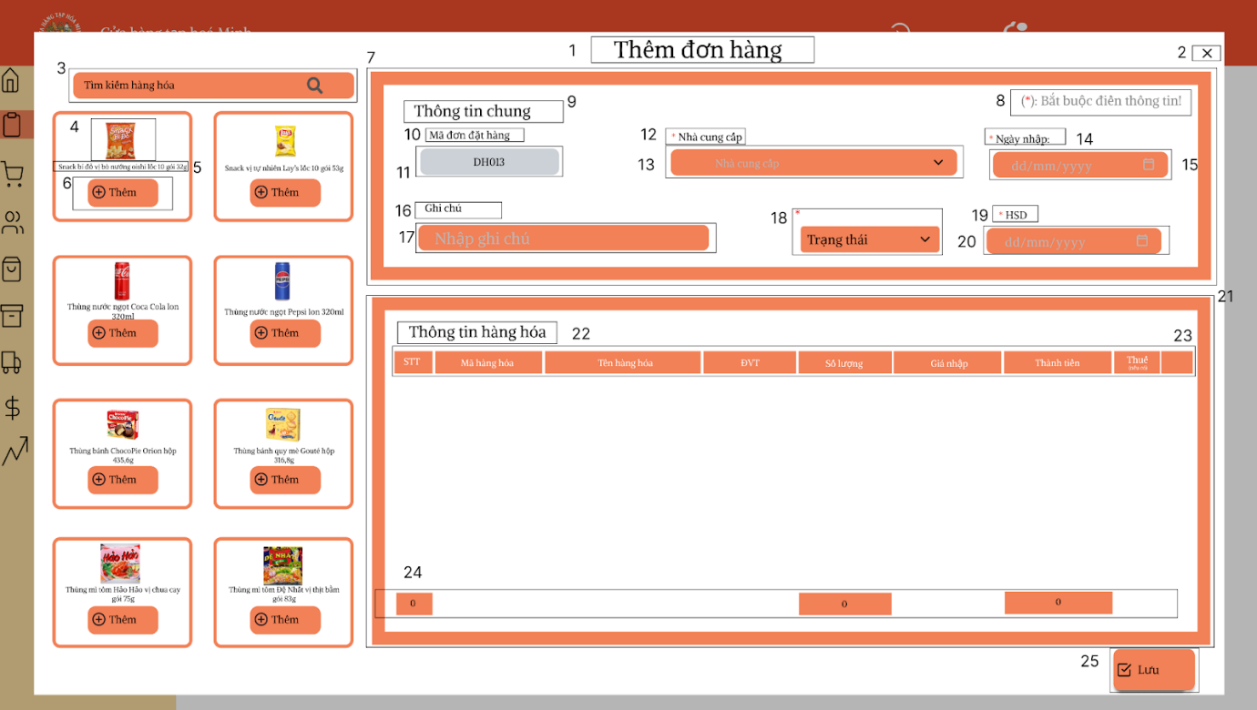

Hình 14 Màn hình Thêm đơn hàng

|  |  |  |  |
| --- | --- | --- | --- |
| STT | Loại | Mô tả | Ghi chú |
| 1 | Title Label | Tiêu đề màn hình **Thêm hàng hóa** |  |
| 2 | Icon Button | Hiển thị như hình trên: Icon đóng X   * Sự kiện: Khi nhấn vào màn hình sẽ đóng và quay lại màn hình chính là Quản lý đặt hàng |  |
| 3 | Input Text | Hiển thị như hình trên:   * Placehoder: “Tìm kiếm theo tên hàng hóa” * Icon kính lúp bên trái “Tìm kiếm theo tên hàng hóa” * Sự kiện: Khi nhập tên hàng hóa , nhấn Enter thì sẽ hiển thị thông tin hàng hóa |  |
| 4 | Image | Hiển thị như hình trên |  |
| 5 | Text Label | Hiển thị như hình trên:   * Hiển thị Tên hàng hóa tương ứng với hình ảnh (4) |  |
| 6 | Button | Hiển thị như hình trên:   * Nút Thêm phía dưới tên hàng hóa (5) * Sự kiện: Khi nhấn vào mặt hàng sẽ được đưa vào bảng Thông tin hàng hóa |  |
| 7 | Container | Khối chứa các thành phần nhập liệu liên quan đến **Thông tin chung** của đơn hàng |  |
| 8 | Text Label | Hiển thị như hình trên   * Hiển thị thông báo **“ (*): Bắt buộc điền thông tin”** | “*”   màu đỏ bên trái |
| 9 | Title Label | Tiêu đề khối thông tin: **“Thông tin chung”** | Mỗi dòng là 1 đơn hàng |
| 10 | Text Label | Hiển thị nhãn trường: Mã đơn đặt hàng |  |
| 11 | Text | * Hiển thị mã đơn đặt hàng “DH0XX” | Hệ thống tự động sinh, không sửa |
| 12 | Text Label | Hiển thị nhãn trường: Nhà cung cấp | Có dấu “*”   màu đỏ bên trái bắt buộc điền thông |
| 13 | Combobox | Hiển thị như hình:   * Cho phép người dùng chọn hoặc nhập tên nhà cung cấp cho đơn hàng * Icon xổ xuống * Placeholder: “Nhà cung cấp” * Sự kiện: + Nhập tên Nhà Cung Cấp * Bấm mũi tên vào icon xổ xuống sẽ hiện danh sách gợi ý Nhà Cung Cấp |  |
| 14 | Text Label | Hiển thị nhãn trường: Ngày nhập |  |
| 15 | Input Text | Hiển thị như hình:   * Nhập liệu cho Ngày nhập đơn hàng * Placeholder: “dd/mm/yyyy” |  |
| 16 | Text Label | Hiển thị nhãn trường: Ghi chú |  |
| 17 | Input Text | Hiển thị như hình:   * Nhập liệu cho Ghi chú đơn hàng * Placeholder: “Nhập ghi chú” | Cho phép nhập nhiều dòng văn bản. |
| 18 | Dropdown | Hiển thị như hình trên:   * Dùng để chọn Trạng thái của đơn hàng * Sự kiện: Khi nhấn vào nút xổ xuống, sẽ hiện danh sách trạng thái và người dùng chọn 1 trong các trạng thái có sẵn | Danh sách tùy chọn:   * Chưa giao * Đang xử lý * Đã giao   Có dấu “*”   màu đỏ bên trái bắt buộc điền thông |
| 19 | Text Label | Hiển thị nhãn trường: HSD |  |
| 20 | Input Text | Hiển thị như hình:   * Nhập liệu cho HSD đơn hàng * Placeholder: “dd/mm/yyyy” |  |
| 21 | Container | Khối chứa các thành phần nhập liệu liên quan đến **Thông tin hàng hóa** của đơn hàng |  |
| 22 | Title Label | Tiêu đề khối thông tin: **“Thông tin hàng hóa”** |  |
| 23 | Table Header | Hiển thị các tiêu đề cột (STT, Mã hàng hóa, Tên Hàng , ĐVT (Đơn vị tính), Số lượng, Giá Nhập, Thành Tiền, Thuế (nếu có) |  |
| 24 | Summary Row | Hiển thị tổng tiền, tổng số lượng của đơn hàng  Sự kiện: Tự động cập nhật khi dữ liệu đơn hàng trong “Thông tin hàng ” thay đổi |  |
| 25 | Button | Hiển thị như hình trên:   * Nút Lưu ở góc phải màn * Sự kiện: Khi nhấn vào nút Lưu, hệ thống sẽ hiển thị thông báo trước khi lưu và đơn hàng ở trạng thái “đã giao” sẽ thực hiện cập nhật tồn kho và cập nhật nợ nhà cung cấp |  |

Bảng 22 Đặc tả màn hình Thêm đơn hàng

# Màn hình Thêm đơn hàng (Đã nhập thông tin)

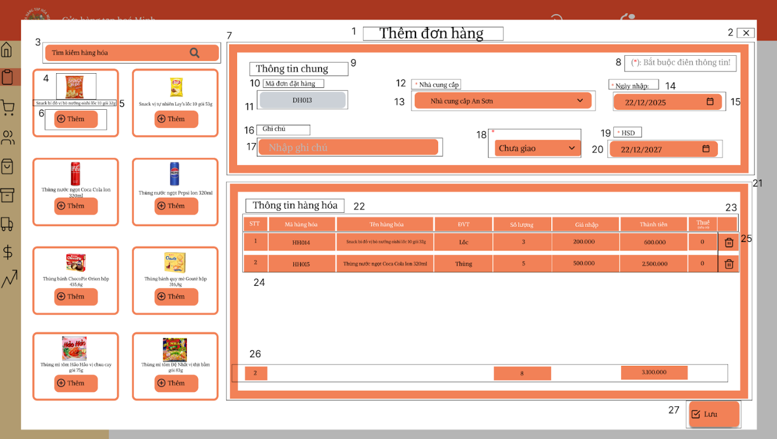

Hình 15 Thêm đơn hàng (Đã nhập thông tin)

|  |  |  |  |
| --- | --- | --- | --- |
| STT | Loại | Mô tả | Ghi chú |
| 1 | Title Label | Tiêu đề màn hình **Thêm hàng hóa** |  |
| 2 | Icon Button | Hiển thị như hình trên: Icon đóng X   * Sự kiện: Khi nhấn vào màn hình sẽ đóng và quay lại màn hình chính là Quản lý đặt hàng |  |
| 3 | Input Text | Hiển thị như hình trên:   * Placehoder: “Tìm kiếm theo tên hàng hóa” * Icon kính lúp bên trái “Tìm kiếm theo tên hàng hóa” * Sự kiện: Khi nhập tên hàng hóa , nhấn Enter thì sẽ hiển thị thông tin hàng hóa |  |
| 4 | Image | Hiển thị như hình trên |  |
| 5 | Text Label | Hiển thị như hình trên:   * Hiển thị Tên hàng hóa tương ứng với hình ảnh (4) |  |
| 6 | Button | Hiển thị như hình trên:   * Nút Thêm phía dưới tên hàng hóa (5) * Sự kiện: Khi nhấn vào mặt hàng sẽ được đưa vào bảng Thông tin hàng hóa |  |
| 7 | Container | Khối chứa các thành phần nhập liệu liên quan đến **Thông tin chung** của đơn hàng |  |
| 8 | Text Label | Hiển thị như hình trên   * Hiển thị thông báo **“ (*): Bắt buộc điền thông tin”** | “*”   màu đỏ bên trái |
| 9 | Title Label | Tiêu đề khối thông tin: **“Thông tin chung”** | Mỗi dòng là 1 đơn hàng |
| 10 | Text Label | Hiển thị nhãn trường: Mã đơn đặt hàng |  |
| 11 | Text | * Hiển thị mã đơn đặt hàng “DH0XX” như DH013 | Hệ thống tự động sinh, không sửa |
| 12 | Text Label | Hiển thị nhãn trường: Nhà cung cấp | Có dấu “*”   màu đỏ bên trái bắt buộc điền thông |
| 13 | Combobox | Hiển thị như hình:   * Cho phép người dùng chọn hoặc nhập tên nhà cung cấp cho đơn hàng * Icon xổ xuống * Placeholder: “Nhà cung cấp” * Sự kiện: + Nhập tên Nhà Cung Cấp * Bấm mũi tên vào icon xổ xuống sẽ hiện danh sách gợi ý Nhà Cung Cấp * Sau khi nhấn chọn hoặc tìm kiếm Nhà Cung Cấp thì sẽ hiển thị thông tin như Nhà Cung Cấp An Sơn |  |
| 14 | Text Label | Hiển thị nhãn trường: Ngày nhập |  |
| 15 | Input Text | Hiển thị như hình:   * Nhập liệu cho Ngày nhập đơn hàng như 22/12/2025 |  |
| 16 | Text Label | Hiển thị nhãn trường: Ghi chú |  |
| 17 | Input Text | Hiển thị như hình:   * Nhập liệu cho Ghi chú đơn hàng * Placeholder: “Nhập ghi chú” | Cho phép nhập nhiều dòng văn bản. |
| 18 | Dropdown | Hiển thị như hình trên:   * Dùng để chọn Trạng thái của đơn hàng * Sự kiện: Khi nhấn vào nút xổ xuống, sẽ hiện danh sách trạng thái và người dùng chọn 1 trong các trạng thái có sẵn * Sau khi chọn một trong các trạng thái thì nó sẽ hiển thị thông tin của trạng thái như “Chưa giao” | Danh sách tùy chọn:   * Chưa giao * Đang xử lý * Đã giao   Có dấu “*”   màu đỏ bên trái bắt buộc điền thông |
| 19 | Text Label | Hiển thị nhãn trường: HSD |  |
| 20 | Input Text | Hiển thị như hình:   * Nhập liệu cho HSD đơn hàng như 22/12/2027 |  |
| 21 | Container | Khối chứa các thành phần nhập liệu liên quan đến **Thông tin hàng hóa** của đơn hàng |  |
| 22 | Title Label | Tiêu đề khối thông tin: **“Thông tin hàng hóa”** |  |
| 23 | Table Header | Hiển thị các tiêu đề cột (STT, Mã hàng hóa, Tên Hàng , ĐVT (Đơn vị tính), Số lượng, Giá Nhập, Thành Tiền, Thuế (nếu có) |  |
| 24 | Output Text | Hiển thị như hình trên:   * Hiển thị thông tin hàng hóa sau khi nhấn nút Thêm |  |
| 25 | Button | Hiển thị như hình trên:   * Nút Xóa phía phải cuối phần “Thông tin hàng hóa” * Sự kiện: Khi nhấn vào nút xóa sẽ hiển thị thông báo Xác nhận trước khi xóa |  |
| 26 | Summary Row | Hiển thị tổng tiền, tổng số lượng của đơn hàng  Sự kiện: Tự động cập nhật khi dữ liệu đơn hàng trong “Thông tin hàng ” thay đổi |  |
| 27 | Button | Hiển thị như hình trên:   * Nút Lưu ở góc phải màn * Sự kiện: Khi nhấn vào nút Lưu, hệ thống sẽ hiển thị thông báo trước khi lưu và đơn hàng ở trạng thái “đã giao” sẽ thực hiện cập nhật tồn kho và cập nhật nợ nhà cung cấp |  |

Bảng 23 Đặc tả màn hình Thêm đơn hàng (Đã nhập thông tin)

# Màn hình Chi tiết đơn hàng

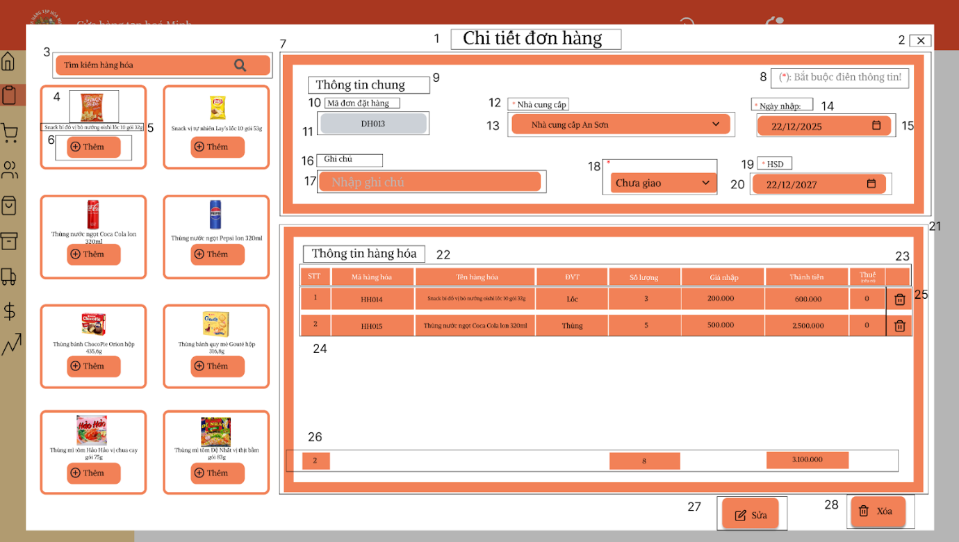

Hình 16 Màn hình Chi tiết đơn hàng

|  |  |  |  |
| --- | --- | --- | --- |
| STT | Loại | Mô tả | Ghi chú |
| 1 | Title Label | Tiêu đề màn hình **Chi tiết đơn hàng** |  |
| 2 | Icon Button | Hiển thị như hình trên: Icon đóng X   * Sự kiện: Khi nhấn vào màn hình sẽ đóng và quay lại màn hình chính là Quản lý đặt hàng |  |
| 3 | OutputText | Hiển thị như hình trên:   * Placehoder: “Tìm kiếm theo tên hàng hóa” * Icon kính lúp bên trái “Tìm kiếm theo tên hàng hóa” * Sự kiện: Khi nhập tên hàng hóa , nhấn Enter thì sẽ hiển thị thông tin hàng hóa |  |
| 4 | Image | Hiển thị như hình trên |  |
| 5 | Text Label | Hiển thị như hình trên:   * Hiển thị Tên hàng hóa tương ứng với hình ảnh (4) |  |
| 6 | Button | Hiển thị như hình trên:   * Nút Thêm phía dưới tên hàng hóa (5) * Sự kiện: Khi nhấn vào mặt hàng sẽ được đưa vào bảng Thông tin hàng hóa |  |
| 7 | Container | Khối chứa các thành phần nhập liệu liên quan đến **Thông tin chung** của đơn hàng |  |
| 8 | Text Label | Hiển thị như hình trên   * Hiển thị thông báo **“ (*): Bắt buộc điền thông tin”** | “*”   màu đỏ bên trái |
| 9 | Title Label | Tiêu đề khối thông tin: **“Thông tin chung”** | Mỗi dòng là 1 đơn hàng |
| 10 | Text Label | Hiển thị nhãn trường: Mã đơn đặt hàng |  |
| 11 | Text | * Hiển thị mã đơn đặt hàng “DH0XX” như DH013 | Hệ thống tự động sinh, không sửa |
| 12 | Text Label | Hiển thị nhãn trường: Nhà cung cấp | Có dấu “*”   màu đỏ bên trái bắt buộc điền thông |
| 13 | Combobox | Hiển thị như hình:   * Cho phép người dùng chọn hoặc nhập tên nhà cung cấp cho đơn hàng * Icon xổ xuống * Placeholder: “Nhà cung cấp” * Sự kiện: + Nhập tên Nhà Cung Cấp * Bấm mũi tên vào icon xổ xuống sẽ hiện danh sách gợi ý Nhà Cung Cấp * Sau khi nhấn chọn hoặc tìm kiếm Nhà Cung Cấp thì sẽ hiển thị thông tin như Nhà Cung Cấp An Sơn |  |
| 14 | Text Label | Hiển thị nhãn trường: Ngày nhập |  |
| 15 | Input Text | Hiển thị như hình:   * Nhập liệu cho Ngày nhập đơn hàng như 22/12/2025 |  |
| 16 | Text Label | Hiển thị nhãn trường: Ghi chú |  |
| 17 | Output Text | Hiển thị như hình:   * Nhập liệu cho Ghi chú đơn hàng * Placeholder: “Nhập ghi chú” | Cho phép nhập nhiều dòng văn bản. |
| 18 | Dropdown | Hiển thị như hình trên:   * Dùng để chọn Trạng thái của đơn hàng * Sự kiện: Khi nhấn vào nút xổ xuống, sẽ hiện danh sách trạng thái và người dùng chọn 1 trong các trạng thái có sẵn * Sau khi chọn một trong các trạng thái thì nó sẽ hiển thị thông tin của trạng thái như “Chưa giao” | Danh sách tùy chọn:   * Chưa giao * Đang xử lý * Đã giao   Có dấu “*”   màu đỏ bên trái bắt buộc điền thông |
| 19 | Text Label | Hiển thị nhãn trường: HSD |  |
| 20 | Output Text | Hiển thị như hình:   * Nhập liệu cho HSD đơn hàng như 22/12/2027 |  |
| 21 | Container | Khối chứa các thành phần nhập liệu liên quan đến **Thông tin hàng hóa** của đơn hàng |  |
| 22 | Title Label | Tiêu đề khối thông tin: **“Thông tin hàng hóa”** |  |
| 23 | Table Header | Hiển thị các tiêu đề cột (STT, Mã hàng hóa, Tên Hàng , ĐVT (Đơn vị tính), Số lượng, Giá Nhập, Thành Tiền, Thuế (nếu có) |  |
| 24 | Output Text | Hiển thị như hình trên:   * Hiển thị thông tin hàng hóa sau khi nhấn nút Thêm |  |
| 25 | Summary Row | Hiển thị tổng tiền, tổng số lượng của đơn hàng  Sự kiện: Tự động cập nhật khi dữ liệu đơn hàng trong “Thông tin hàng ” thay đổi |  |
| 26 | Button | Hiển thị như hình trên:   * Nút Sửa ở góc phải màn * Sự kiện: Khi nhấn vào nút Sửa thì màn hình sẽ chuyển qua giao diện màn hình Sửa |  |
| 27 | Button | Hiển thị như hình trên:   * Nút Xóa ở góc phải màn * Sự kiện: Khi nhấn vào nút Xóa thì màn hình sẽ chuyển qua giao diện màn hình Sửa |  |

Bảng 24 Đặc tả màn hình Chi tiết đơn hàng

# Màn hình Sửa đơn hàng

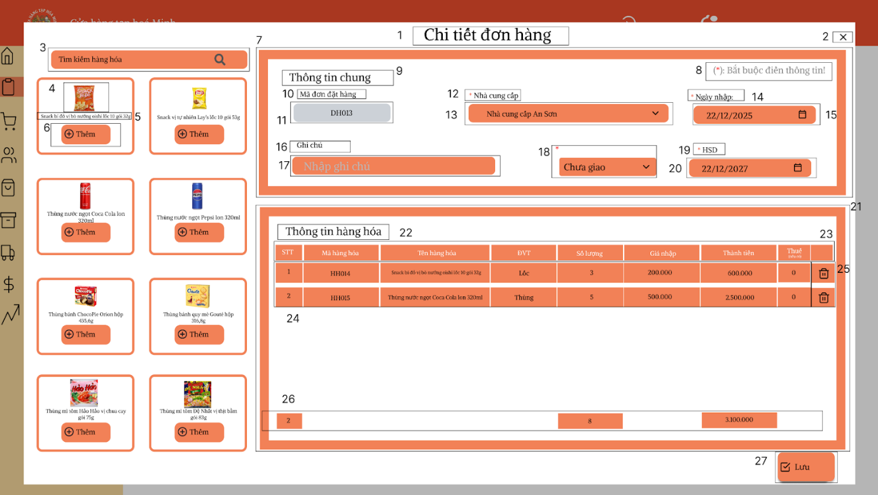

Hình 17 Màn hình Sửa đơn hàng

|  |  |  |  |
| --- | --- | --- | --- |
| STT | Loại | Mô tả | Ghi chú |
| 1 | Title Label | Tiêu đề màn hình **Thêm hàng hóa** |  |
| 2 | Icon Button | Hiển thị như hình trên: Icon đóng X   * Sự kiện: Khi nhấn vào màn hình sẽ đóng và quay lại màn hình chính là Quản lý đặt hàng |  |
| 3 | Output Text | Hiển thị như hình trên:   * Placehoder: “Tìm kiếm theo tên hàng hóa” * Icon kính lúp bên trái “Tìm kiếm theo tên hàng hóa” * Sự kiện: Khi nhập tên hàng hóa , nhấn Enter thì sẽ hiển thị thông tin hàng hóa |  |
| 4 | Image | Hiển thị như hình trên |  |
| 5 | Text Label | Hiển thị như hình trên:   * Hiển thị Tên hàng hóa tương ứng với hình ảnh (4) |  |
| 6 | Button | Hiển thị như hình trên:   * Nút Thêm phía dưới tên hàng hóa (5) * Sự kiện: Khi nhấn vào mặt hàng sẽ được đưa vào bảng Thông tin hàng hóa |  |
| 7 | Container | Khối chứa các thành phần nhập liệu liên quan đến **Thông tin chung** của đơn hàng |  |
| 8 | Text Label | Hiển thị như hình trên   * Hiển thị thông báo **“ (*): Bắt buộc điền thông tin”** | “*”   màu đỏ bên trái |
| 9 | Title Label | Tiêu đề khối thông tin: **“Thông tin chung”** | Mỗi dòng là 1 đơn hàng |
| 10 | Text Label | Hiển thị nhãn trường: Mã đơn đặt hàng |  |
| 11 | Text | * Hiển thị mã đơn đặt hàng “DH0XX” như DH013 | Hệ thống tự động sinh, không sửa |
| 12 | Text Label | Hiển thị nhãn trường: Nhà cung cấp | Có dấu “*”   màu đỏ bên trái bắt buộc điền thông |
| 13 | Combobox | Hiển thị như hình:   * Cho phép người dùng chọn hoặc nhập tên nhà cung cấp cho đơn hàng * Icon xổ xuống * Placeholder: “Nhà cung cấp” * Sự kiện: + Nhập tên Nhà Cung Cấp * Bấm mũi tên vào icon xổ xuống sẽ hiện danh sách gợi ý Nhà Cung Cấp * Sau khi nhấn chọn hoặc tìm kiếm Nhà Cung Cấp thì sẽ hiển thị thông tin như Nhà Cung Cấp An Sơn |  |
| 14 | Text Label | Hiển thị nhãn trường: Ngày nhập |  |
| 15 | Input Text | Hiển thị như hình:   * Nhập liệu cho Ngày nhập đơn hàng như 22/12/2025 |  |
| 16 | Text Label | Hiển thị nhãn trường: Ghi chú |  |
| 17 | Text | Hiển thị như hình:   * Nhập liệu cho Ghi chú đơn hàng * Placeholder: “Nhập ghi chú” | Cho phép nhập nhiều dòng văn bản. |
| 18 | Dropdown | Hiển thị như hình trên:   * Dùng để chọn Trạng thái của đơn hàng * Sự kiện: Khi nhấn vào nút xổ xuống, sẽ hiện danh sách trạng thái và người dùng chọn 1 trong các trạng thái có sẵn * Sau khi chọn một trong các trạng thái thì nó sẽ hiển thị thông tin của trạng thái như “Chưa giao” | Danh sách tùy chọn:   * Chưa giao * Đang xử lý * Đã giao   Có dấu “*”   màu đỏ bên trái bắt buộc điền thông |
| 19 | Text Label | Hiển thị nhãn trường: HSD |  |
| 20 | Output Text | Hiển thị như hình:   * Nhập liệu cho HSD đơn hàng như 22/9/2026 |  |
| 21 | Container | Khối chứa các thành phần nhập liệu liên quan đến **Thông tin hàng hóa** của đơn hàng |  |
| 22 | Title Label | Tiêu đề khối thông tin: **“Thông tin hàng hóa”** |  |
| 23 | Table Header | Hiển thị các tiêu đề cột (STT, Mã hàng hóa, Tên Hàng , ĐVT (Đơn vị tính), Số lượng, Giá Nhập, Thành Tiền, Thuế (nếu có) |  |
| 24 | Output Text | Hiển thị như hình trên:   * Hiển thị thông tin hàng hóa sau khi nhấn nút Thêm |  |
| 25 | Button | Hiển thị như hình trên:   * Nút Xóa phía phải cuối phần “Thông tin hàng hóa” * Sự kiện: Khi nhấn vào nút xóa sẽ hiển thị thông báo Xác nhận trước khi xóa |  |
| 26 | Summary Row | Hiển thị tổng tiền, tổng số lượng của đơn hàng  Sự kiện: Tự động cập nhật khi dữ liệu đơn hàng trong “Thông tin hàng ” thay đổi |  |
| 27 | Button | Hiển thị như hình trên:   * Nút Lưu ở góc phải màn * Sự kiện: Khi nhấn vào nút Lưu, hệ thống sẽ hiển thị thông báo trước khi lưu và đơn hàng ở trạng thái “đã giao” sẽ thựchiện cập nhật tồn kho và cập nhật nợ nhà cung cấp |  |

Bảng 25 Đặc tả màn hình Sửa đơn hàng

# Màn hình Xóa đơn hàng

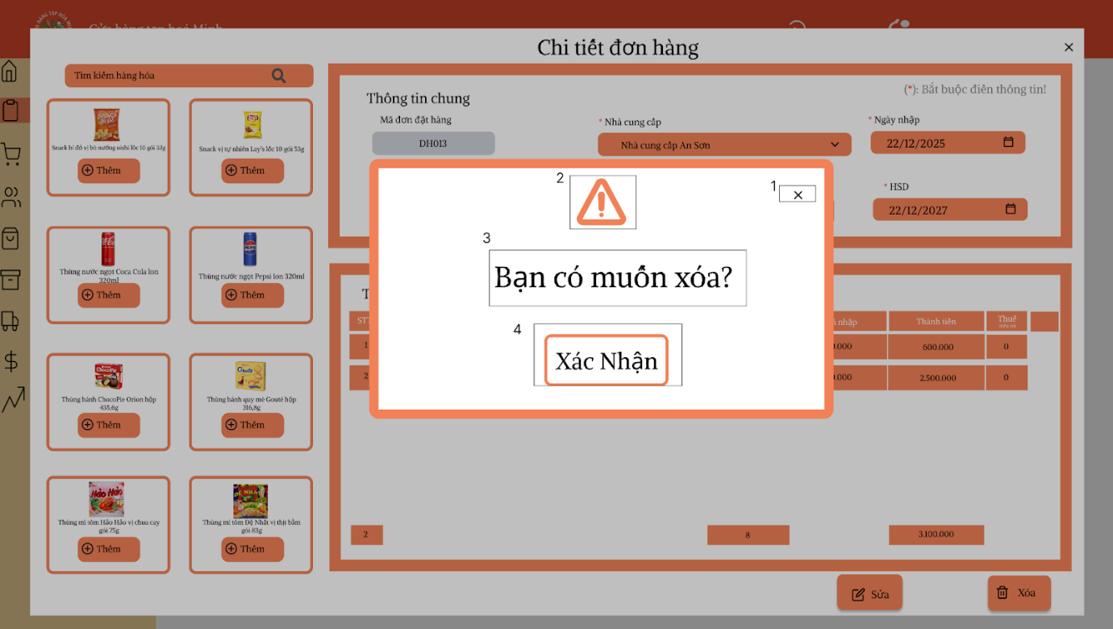

Hình 18 Màn hình Xóa đơn hàng

|  |  |  |  |
| --- | --- | --- | --- |
| STT | Loại | Mô tả | Ghi chú |
| 1 | button | Hiển thị như hình trên  -  Hiển thị icon dấu “x”  - Sự kiện: Sau khi nhấn dấu “x”, màn hình sẽ hiển thị về màn hình chính Chi tiết đặt hàng |  |
| 2 | Icon | Hiển thị như hình trên  -  Hiển thị icon cảnh báo |  |
| 3 | Text Label | Hiển thị như hình trên  -  Tiêu đề: Bạn có muốn xóa? |  |
| 4 | button | Hiển thị như hình trên  - Sau khi bấm nút “Xác nhận” hệ thống sẽ xóa đơn hàng ra khỏi danh sách đơn hàng và đồng thời quay trở về màn hình trang chủ quản lý bán hàng. |  |

Bảng 26 Đặc tả màn hình Xóa đơn hàng

# Màn hình Tìm kiếm đơn hàng

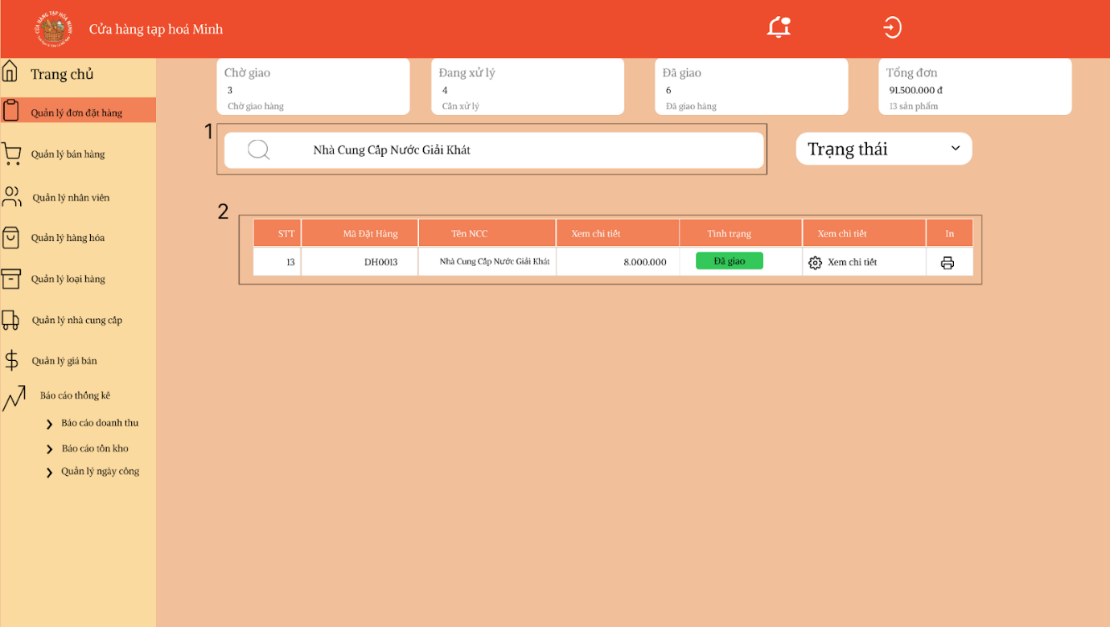

Hình 19 Màn hình Tìm kiếm đơn hàng

|  |  |  |  |
| --- | --- | --- | --- |
| STT | Loại | Mô tả | Ghi chú |
| 1 | Input Text | Nhập thông tin tìm kiếm |  |
| 2 | Output Text | Hiển thị thông tin sau khi tìm kiếm |  |

Bảng 27 Đặc tả màn hình Tìm kiếm đơn hàng

# Giao diện quản lý bán hàng

# Giai diện chủ cửa hàng

# Màn Hình Quản Lý Bán Hàng - Trang Chủ

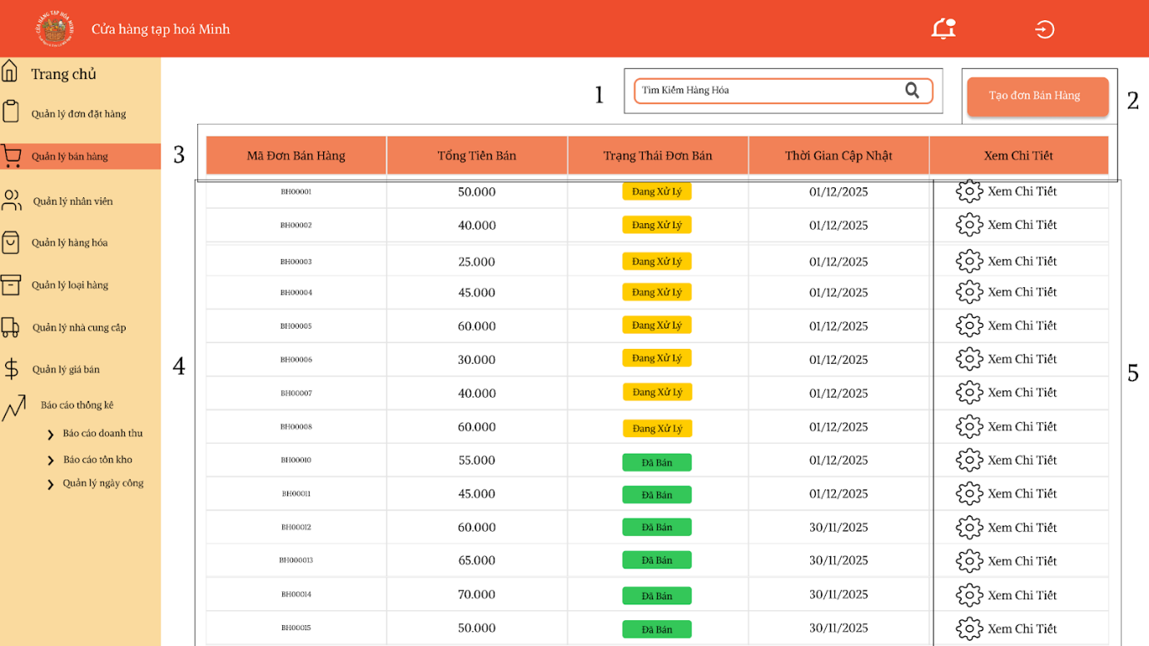

Hình 20 Màn Hình Quản Lý Bán Hàng - Trang Chủ

|  |  |  |  |
| --- | --- | --- | --- |
| STT | Loại | Mô tả | Ghi Chú |
| 1 | Input Text | Hiển thị ô trống nhập tên hàng hóa |  |
| 2 | Button | Hiển thị như hình trên:   * Sự kiện: Khi nhấn vào sẽ hiển thị màn hình Quản Lý Bán Hàng - Thêm |  |
| 3 | Text | Hiển thị cứng các giá trị như: Mã Đơn Bán Hàng, Tổng Tiền Bán, Trạng Thái Đơn Bán, Thời Gian Cập Nhật, Xem Chi Tiết |  |
| 4 | Output Text | Hiển thị các giá trị như: Mã Đơn Bán Hàng, Tổng Tiền Bán, Trạng Thái Đơn Bán, Thời Gian Cập Nhật, Xem Chi Tiết |  |
| 5 | Button | Hiển thị như hình trên:   * Sự kiện: Khi nhấn vào sẽ hiển thị màn hình Quản Lý Bán Hàng - Xem Chi Tiết |  |
| 6 | Button | * Sự kiện: Khi nhấn phím ‘T’ sẽ hiển thị màn hình Quản Lý Bán Hàng - Tìm Kiếm Đúng * Sự kiện: Khi nhấn phím ‘X’ sẽ hiển thị màn hình Quản Lý Bán hàng - Tìm Kiếm Sai |  |

Bảng 28 Đặc tả Màn Hình Quản Lý Bán Hàng - Trang Chủ

# Màn Hình Quản Lý Bán Hàng - Tìm Kiếm Đúng 2

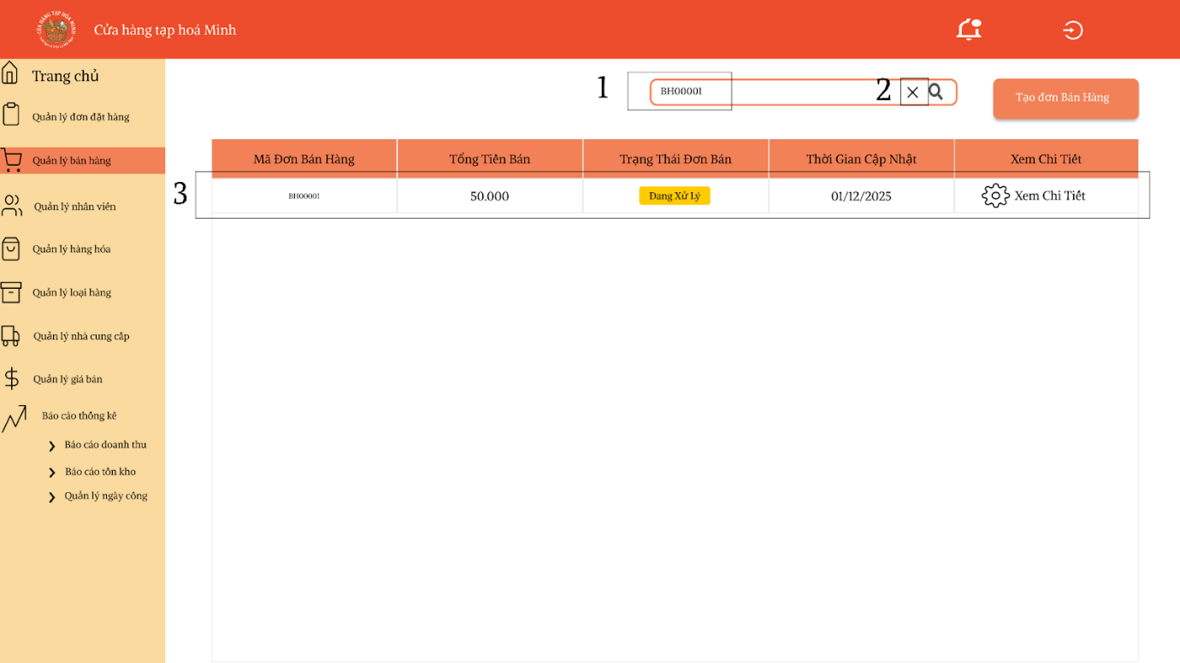

Hình 21 Màn Hình Quản Lý Bán Hàng - Tìm Kiếm Đúng 2

|  |  |  |  |
| --- | --- | --- | --- |
| STT | Loại | Mô tả | Ghi Chú |
| 1 | Output Text | Hiển thị thông tin Đơn Bán Hàng được tìm kiếm |  |
| 2 | Button | Hiển thị như hình trên:   * Sự kiện: Khi nhấn vào sẽ hiển thị màn hình Quản Lý Bán Hàng - Trang Chủ |  |
| 3 | Input Text | Hiển thị thông tin Đơn Bán Hàng tìm kiếm được |  |

Bảng 29 Đặc tả Màn Hình Quản Lý Bán Hàng - Tìm Kiếm Đúng 2

# Màn Hình Quản Lý Bán Hàng- Xem

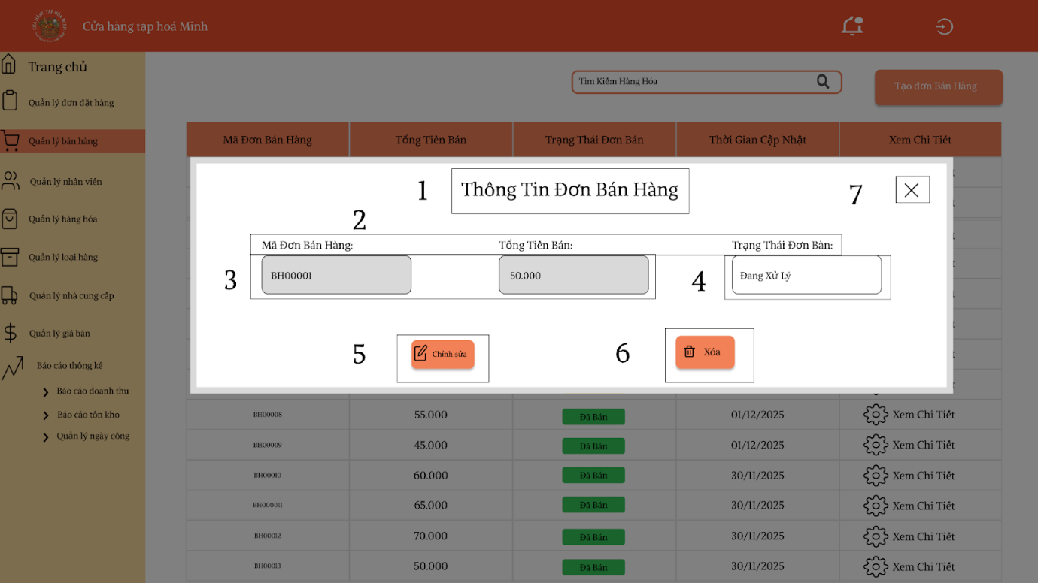

Hình 22 Màn Hình Quản Lý Bán Hàng- Xem

|  |  |  |  |
| --- | --- | --- | --- |
| STT | Loại | Mô tả | Ghi Chú |
| 1 | Text | Hiển thị cứng Thông Tin Đơn Bán Hàng |  |
| 2 | Text | Hiển thị cứng các giá trị như: Mã Đơn Bán Hàng, Tổng Tiền Bán, Trạng Thái Đơn Bán |  |
| 3 | Output Text | Hiển thị các giá trị như: Mã Đơn Bán Hàng, Tổng Tiền Bán |  |
| 4 | Input Text | Hiển thị ô nhập Trạng Thái Đơn Bán |  |
| 5 | Button | Hiển thị như hình trên:   * Sự kiện: Khi nhấn phím ‘T’ sẽ hiển thị màn hình Quản Lý Bán Hàng - Sửa Đúng * Sự kiện: Khi nhấn phím ‘X’ sẽ hiển thị màn hình Quản Lý Bán Hàng - Sửa Sai |  |
| 6 | Button | Hiển thị như hình trên:   * Sự kiện: Khi nhấn vào sẽ hiển thị màn hình Quản Lý Bán Hàng - Xóa |  |
| 7 | Button | Hiển thị như hình trên:   * Sự kiện: Khi nhấn vào sẽ hiển thị màn hình Quản Lý Bán Hàng - Trang Chủ |  |

Bảng 30 Đặc tả Màn Hình Quản Lý Bán Hàng- Xem

# Màn Hình Quản Lý Bán Hàng - Sửa Đúng

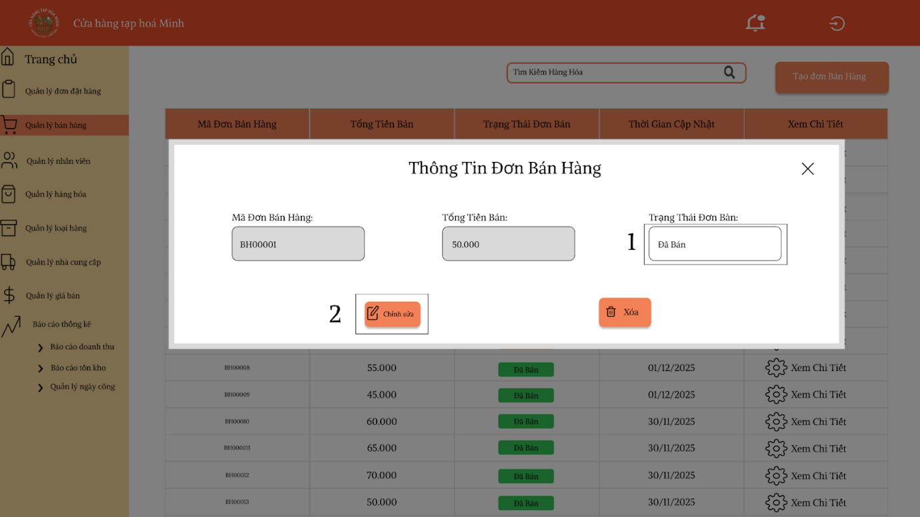

Hình 23 Màn Hình Quản Lý Bán Hàng - Sửa Đúng

|  |  |  |  |
| --- | --- | --- | --- |
| STT | Loại | Mô tả | Ghi Chú |
| 1 | Output Text | Hiển thị thông tin Trạng thái Đơn Bán sau khi sửa |  |
| 2 | Button | Hiển thị như hình trên:   * Sự kiện: Khi nhấn vào sẽ hiển thị màn hình Quản Lý Bán Hàng - Sửa Đúng 2 |  |

Bảng 31 Đặc tả Màn Hình Quản Lý Bán Hàng - Sửa Đúng

# Màn Hình Quản Lý Bán Hàng - Sửa Sai

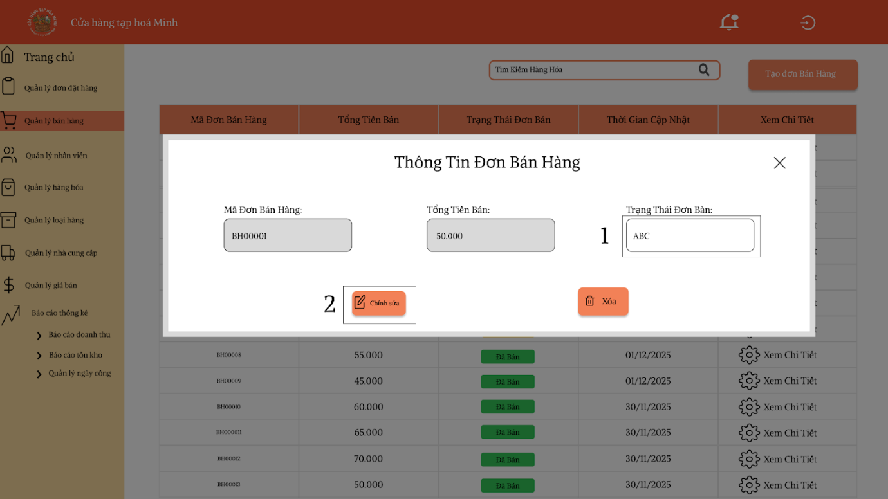

Hình 24 Màn Hình Quản Lý Bán Hàng - Sửa Sai

|  |  |  |  |
| --- | --- | --- | --- |
| STT | Loại | Mô tả | Ghi Chú |
| 1 | Output Text | Hiển thị thông tin Trạng thái Đơn Bán sau khi sửa |  |
| 2 | Button | Hiển thị như hình trên:   * Sự kiện: Khi nhấn vào sẽ hiển thị màn hình Quản Lý Bán Hàng - Sửa Sai 2 |  |

Bảng 32 Đặc tả Màn Hình Quản Lý Bán Hàng - Sửa Sai

# Màn Hình Quản Lý Bán Hàng - Xóa

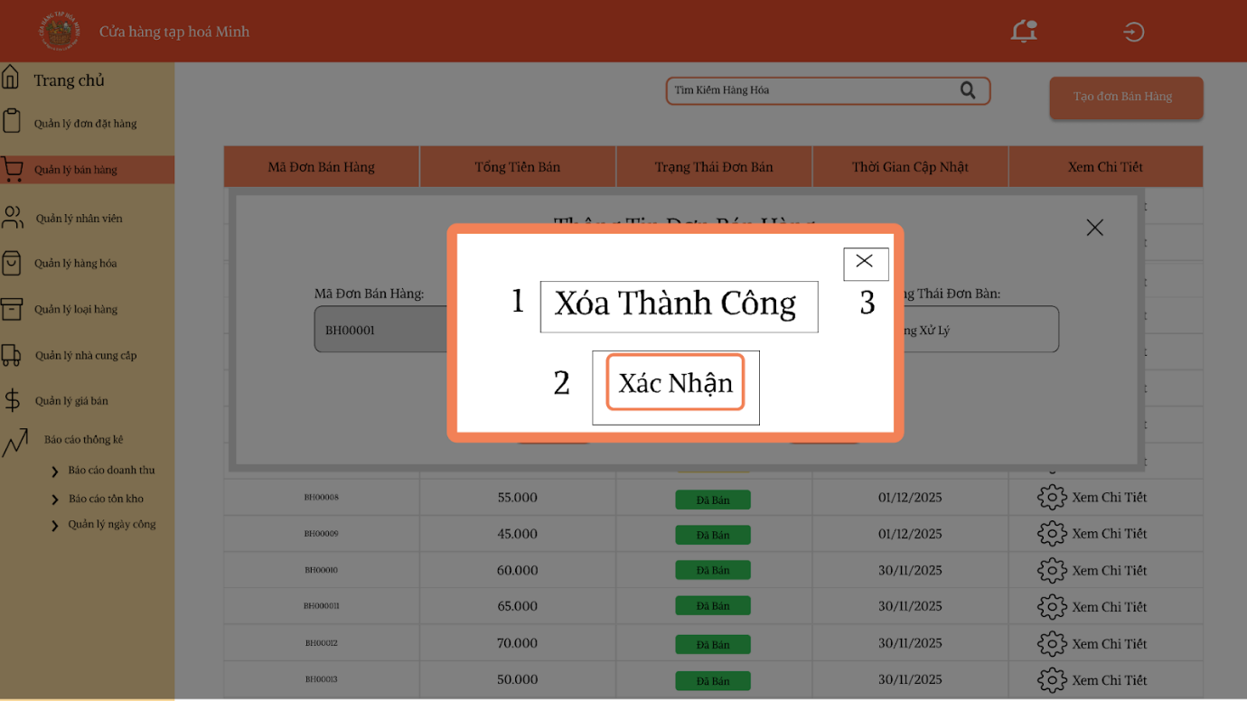

Hình 25 Màn Hình Quản Lý Bán Hàng - Xóa

|  |  |  |  |
| --- | --- | --- | --- |
| STT | Loại | Mô tả | Ghi Chú |
| 1 | Text | Hiển thị cứng Xóa Thành Công |  |
| 2 | Button | Hiển thị như hình trên:   * Sự kiện: Khi nhấn vào sẽ hiển thị màn hình Quản Lý Bán Hàng - Trang Chủ |  |
| 3 | Button | Hiển thị như hình trên:   * Sự kiện: Khi nhấn vào sẽ hiển thị màn hình Quản Lý Bán Hàng - Xem |  |

Bảng 33 Đặc tả Màn Hình Quản Lý Bán Hàng - Xóa

# Giao diện của nhân viên

# Màn Hình Bán Hàng - Trang Chủ

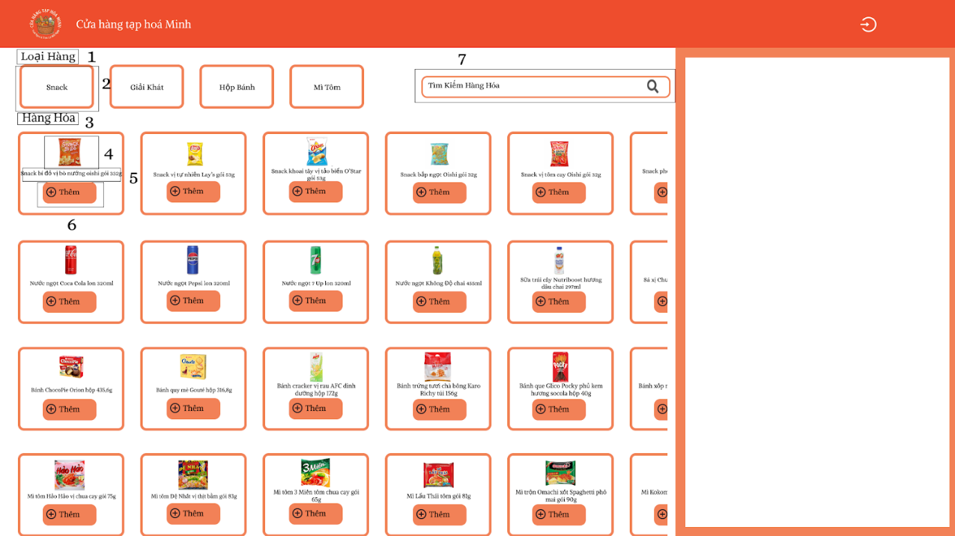

Hình 26 Màn Hình Bán Hàng - Trang Chủ

|  |  |  |  |
| --- | --- | --- | --- |
| STT | Loại | Mô tả | Ghi Chú |
| 1 | Text | Hiển thị cứng Loại hàng |  |
| 2 | Button | Hiển thị như hình trên:   * Sự kiện: Khi nhấn vào sẽ hiển thị màn hình Bán Hàng - Tìm Kiếm Loại Hàng |  |
| 3 | Text | Hiển thị cứng Hàng Hóa |  |
| 4 | Image | Hiển thị như hình trên |  |
| 5 | Output Text | Hiển thị Hiển thị cứng Tên Hàng Hóa |  |
| 6 | Button | Hiển thị như hình trên:   * Sự kiện: Khi nhấn vào sẽ hiển thị màn hình Bán Hàng - Thêm |  |
| 7 | Input Text | Hiển thị ô nhập Tìm Kiếm Hàng Hóa |  |
| 8 | Button | * Sự kiện: Khi nhấn phím ‘T’ sẽ hiển thị màn hình Bán Hàng - Tìm Kiếm Đúng * Sự kiện: Khi nhấn phím ‘X’ sẽ hiển thị màn hình Bán Hàng - Tìm Kiếm Sai |  |

Bảng 34 Đặc tả Màn Hình Bán Hàng - Trang Chủ

# Bán Hàng - Tìm Kiếm Đúng 2

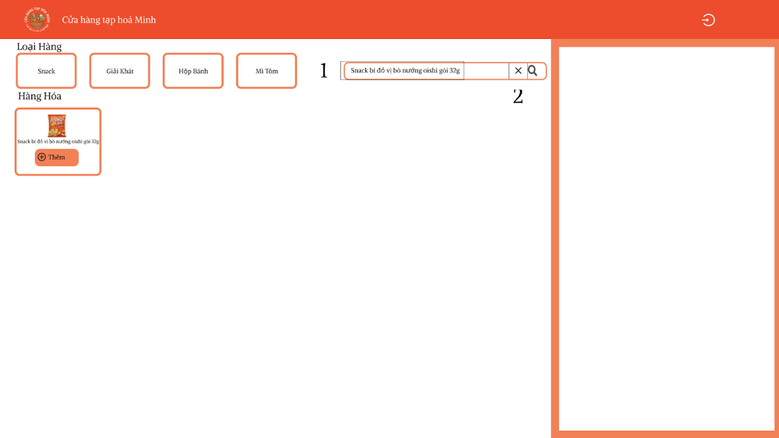

Hình 27 Màn hình Bán Hàng - Tìm Kiếm Đúng 2

|  |  |  |  |
| --- | --- | --- | --- |
| STT | Loại | Mô tả | Ghi Chú |
| 1 | Output Text | Hiển thị thông tin Tên Hàng Hóa sau tìm kiếm |  |
| 2 | Button | Hiển thị như hình trên:   * Sự kiện: Khi nhấn vào sẽ hiển thị màn hình Bán Hàng - Trang Chủ |  |

Bảng 35 Đặc tả Màn hình Bán Hàng - Tìm Kiếm Đúng 2

# Màn Hình Bán Hàng - Tìm Kiếm Loại Hàng

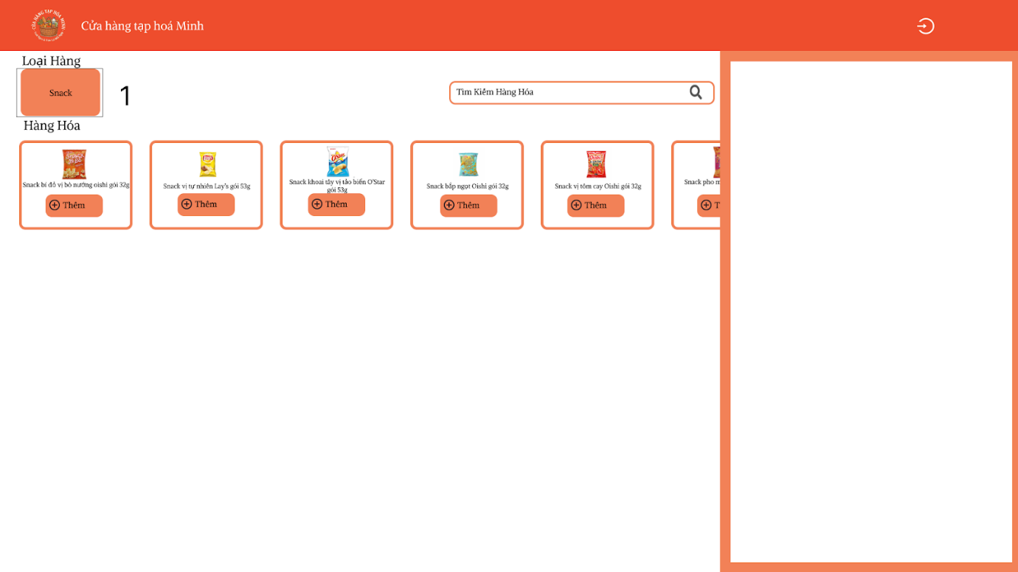

Hình 28 Màn Hình Bán Hàng - Tìm Kiếm Loại Hàng

|  |  |  |  |
| --- | --- | --- | --- |
| STT | Loại | Mô tả | Ghi Chú |
| 1 | Button | Hiển thị như hình trên:   * Sự kiện: Khi nhấn vào sẽ hiển thị màn hình Bán Hàng - Trang Chủ |  |

Bảng 36 Đặc tả Màn Hình Bán Hàng - Tìm Kiếm Loại Hàng

# Màn Hình Bán Hàng - Thêm

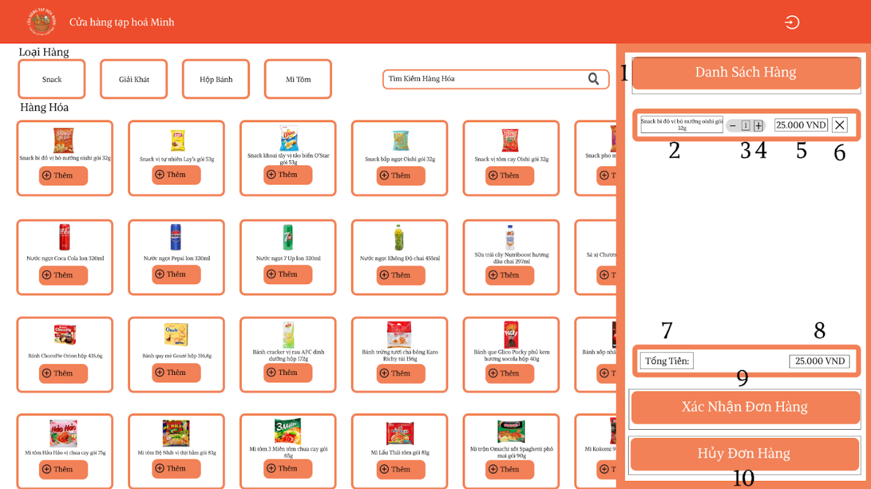

Hình 29 Màn Hình Bán Hàng - Thêm

|  |  |  |  |
| --- | --- | --- | --- |
| STT | Loại | Mô tả | Ghi Chú |
| 1 | Text | Hiển thị cứng Danh Sách Hàng |  |
| 2 | Output Text | Hiển thị thông tin Tên Hàng Hóa |  |
| 3 | Output Text | Hiển thị thông tin số lượng hàng hóa |  |
| 4 | Button | Hiển thị như hình trên:   * Sự kiện: Khi nhấn vào sẽ hiển thị màn hình Bán Hàng - Thêm Số Lượng |  |
| 5 | Output Text | Hiển thị thông tin đơn giá hàng hóa |  |
| 6 | Button | Hiển thị như hình trên:   * Sự kiện: Khi nhấn vào sẽ hiển thị màn hình Bán Hàng - Trang Chủ |  |
| 7 | Output Text | Hiển thị thông tin Tổng Tiền |  |
| 8 | Output Text | Hiển thị thông tin tổng tiền bán |  |
| 9 | Button | Hiển thị như hình trên:   * Sự kiện: Khi nhấn vào sẽ hiển thị màn hình Bán Hàng - Kết Quả |  |
| 10 | Button | Hiển thị như hình trên:   * Sự kiện: Khi nhấn vào sẽ hiển thị màn hình Bán Hàng - Trang Chủ |  |

Bảng 37 *Đặc tả Màn Hình Bán Hàng - Thêm*

# Màn Hình Bán Hàng - Thêm Số Lượng

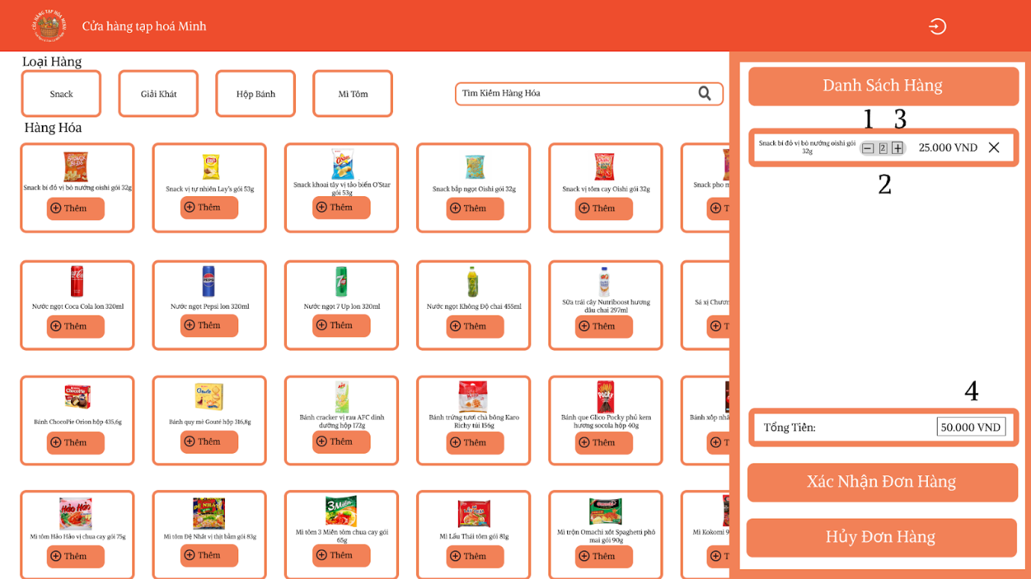

Hình 30 Đặc tả Màn Hình Bán Hàng - Thêm Số Lượng

|  |  |  |  |
| --- | --- | --- | --- |
| STT | Loại | Mô tả | Ghi Chú |
| 1 | Button | Hiển thị như hình trên:   * Sự kiện: Khi nhấn vào sẽ hiển thị màn hình Bán Hàng - Thêm |  |
| 2 | Output Text | Hiển thị thông tin số lượng hàng |  |
| 3 | Button | Hiển thị như hình trên:   * Sự kiện: Khi nhấn vào sẽ hiển thị màn hình Bán Hàng - Thêm Số Lượng 2 |  |
| 4 | Output Text | Hiển thị thông tin tổng tiền bán |  |

Bảng 38 Đặc tả Màn Hình Bán Hàng - Thêm Số Lượng

# Màn Hình Bán Hàng - Thêm Số Lượng 2

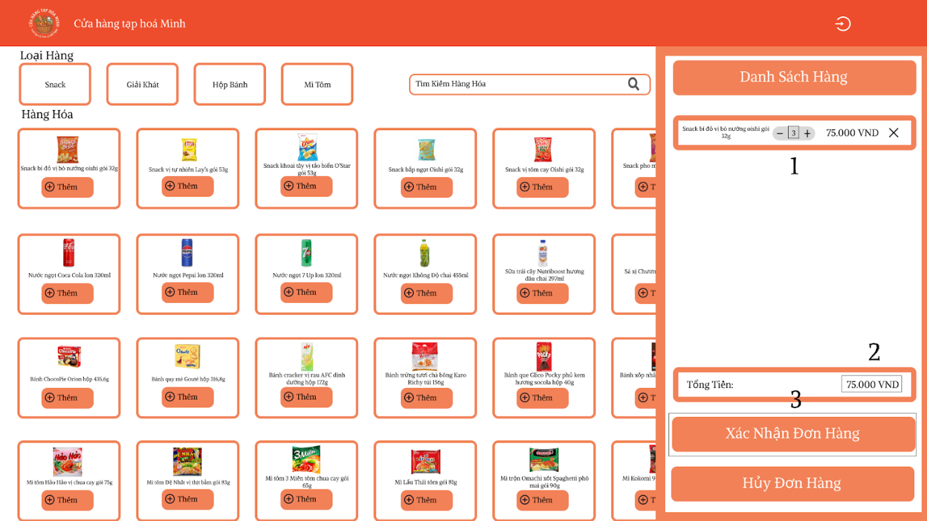

Hình 31 Màn Hình Bán Hàng - Thêm Số Lượng 2

|  |  |  |  |
| --- | --- | --- | --- |
| STT | Loại | Mô tả | Ghi Chú |
| 1 | Output Text | Hiển thị thông tin số lượng hàng |  |
| 2 | Output Text | Hiển thị thông tin tổng tiền bán |  |
| 3 | Button | Hiển thị như hình trên:   * Sự kiện: Khi nhấn vào sẽ hiển thị màn hình Bán Hàng - Kết Quả 2 |  |

Bảng 39 Đặc tả Màn Hình Bán Hàng - Thêm Số Lượng 2

# Màn Hình Quản Lý Bán Hàng - Thêm 2

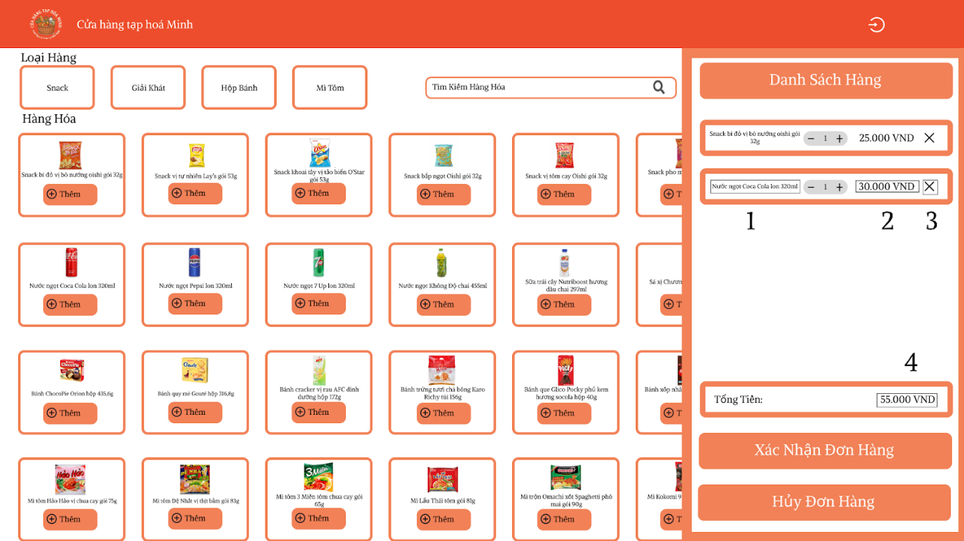

Hình 32 Màn Hình Quản Lý Bán Hàng - Thêm 2

|  |  |  |  |
| --- | --- | --- | --- |
| STT | Loại | Mô tả | Ghi Chú |
| 1 | Output Text | Hiển thị thông tin Tên Hàng Hóa |  |
| 2 | Output Text | Hiển thị thông tin đơn giá hàng hóa |  |
| 3 | Button | Hiển thị như hình trên:   * Sự kiện: Khi nhấn vào sẽ hiển thị màn hình Bán Hàng - Thêm |  |
| 4 | Output Text | Hiển thị thông tin tổng tiền bán |  |

Bảng 40 Đặc tả Màn Hình Quản Lý Bán Hàng - Thêm 2

# Màn Hình Quản Lý Bán Hàng - Thêm 3

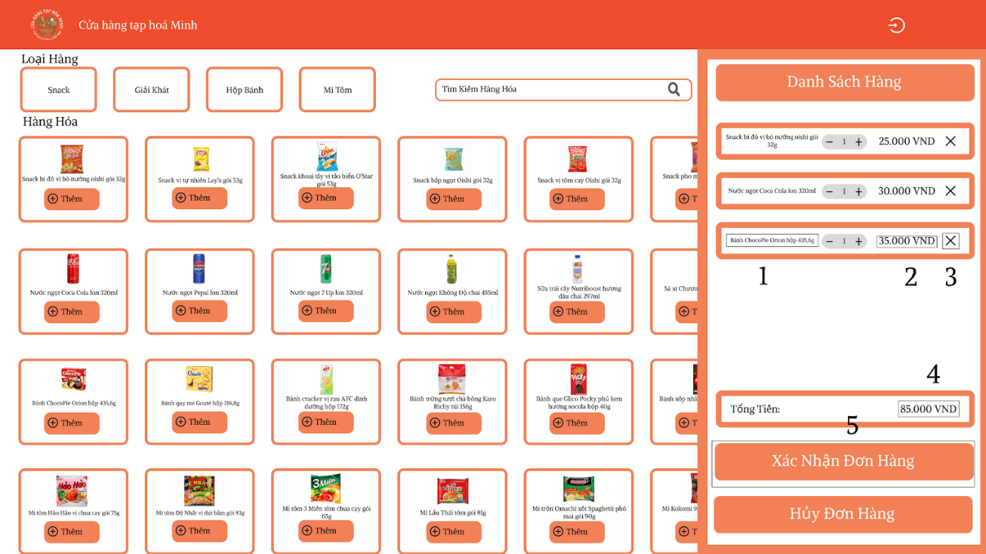

Hình 33 Màn Hình Quản Lý Bán Hàng - Thêm 3

|  |  |  |  |
| --- | --- | --- | --- |
| STT | Loại | Mô tả | Ghi Chú |
| 1 | Output Text | Hiển thị thông tin Tên Hàng Hóa |  |
| 2 | Output Text | Hiển thị thông tin đơn giá hàng hóa |  |
| 3 | Button | Hiển thị như hình trên:   * Sự kiện: Khi nhấn vào sẽ hiển thị màn hình Bán Hàng - Thêm 2 |  |
| 4 | Output Text | Hiển thị thông tin tổng tiền bán |  |
| 5 | Button | Hiển thị như hình trên:   * Sự kiện: Khi nhấn vào sẽ hiển thị màn hình Bán Hàng - Kết Quả 3 |  |

Bảng 41 Màn Hình Quản Lý Bán Hàng - Thêm 3

# Màn Hình Bán Hàng - Kết Quả

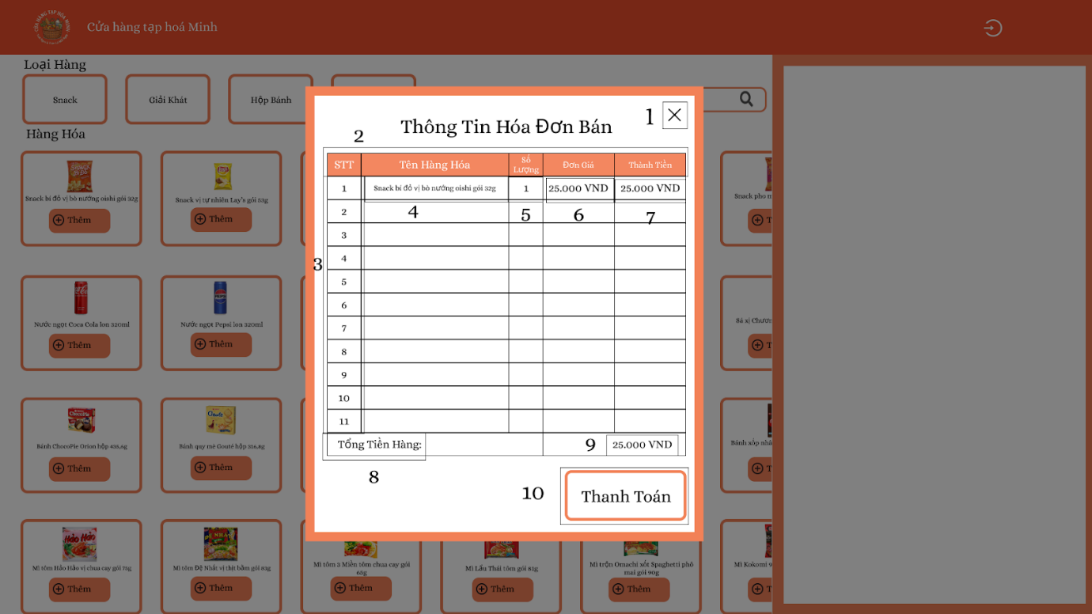

Hình 34 Màn Hình Bán Hàng - Kết Quả

|  |  |  |  |
| --- | --- | --- | --- |
| STT | Loại | Mô tả | Ghi Chú |
| 1 | Button | Hiển thị như hình trên:   * Sự kiện: Khi nhấn vào sẽ hiển thị màn hình Bán Hàng - Thêm |  |
| 2 | Text | Hiển thị cứng các STT, Tên Hàng Hóa, Số Lượng, Đơn Giá, Thành Tiền |  |
| 3 | Text | Hiển thị cứng giá trị của STT |  |
| 4 | Output Text | Hiển thị giá trị Tên Hàng Hóa |  |
| 5 | Output Text | Hiển thị giá trị Số Lượng |  |
| 6 | Output Text | Hiển thị giá trị Đơn Giá |  |
| 7 | Output Text | Hiển thị giá trị Thành Tiền |  |
| 8 | Text | Hiển thị cứng Tổng Tiền Hàng |  |
| 9 | Output Text | Hiển thị giá trị tổng tiền hàng |  |
| 10 | Button | Hiển thị như hình trên:   * Sự kiện: Khi nhấn vào sẽ hiển thị màn hình Bán Hàng - Hoàn Thành |  |

Bảng 42 Màn Hình Bán Hàng - Kết Quả

# Màn Hình Bán Hàng - Kết Quả 2

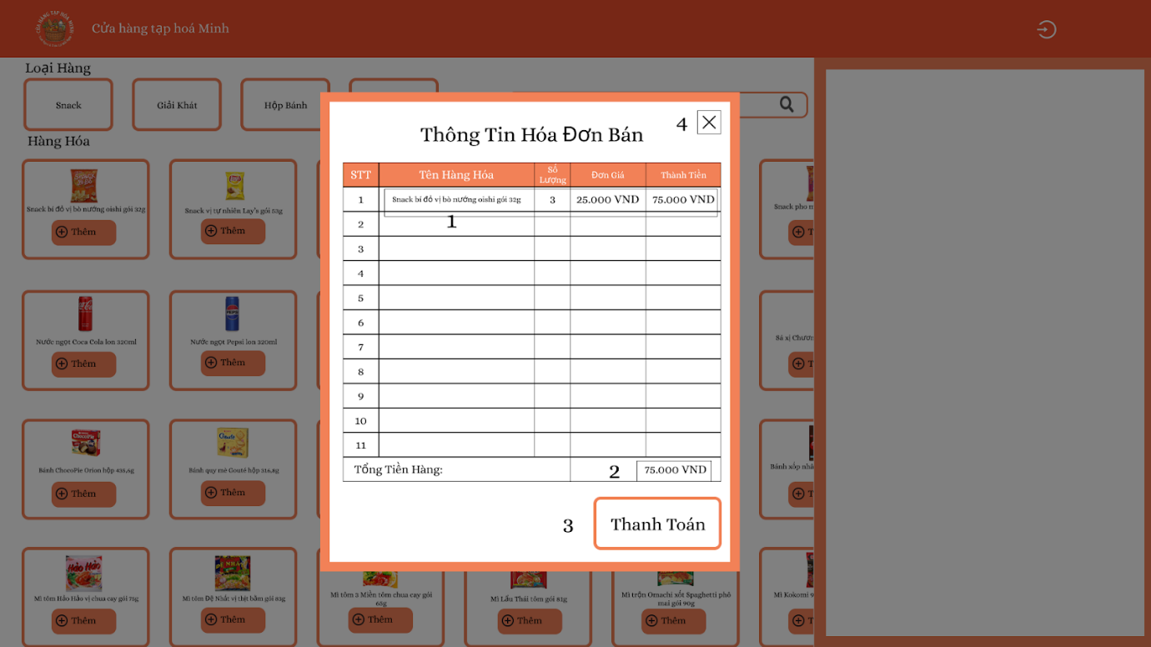

Hình 35 Màn Hình Bán Hàng - Kết Quả 2

|  |  |  |  |
| --- | --- | --- | --- |
| STT | Loại | Mô tả | Ghi Chú |
| 1 | Output Text | Hiển thị giá trị tên hàng hóa, số lượng, đơn giá, thành tiền |  |
| 2 | Output Text | Hiển thị giá trị tổng tiền hàng |  |
| 3 | Button | Hiển thị như hình trên:   * Sự kiện: Khi nhấn vào sẽ hiển thị màn hình Bán Hàng - Hoàn Thành 2 |  |
| 4 | Button | Hiển thị như hình trên:   * Sự kiện: Khi nhấn vào sẽ hiển thị màn hình Bán Hàng - Thêm Số Lượng 2 |  |

Bảng 43 Đặc tả Màn Hình Bán Hàng - Kết Quả 3

# Màn Hình Bán Hàng - Kết Quả 3

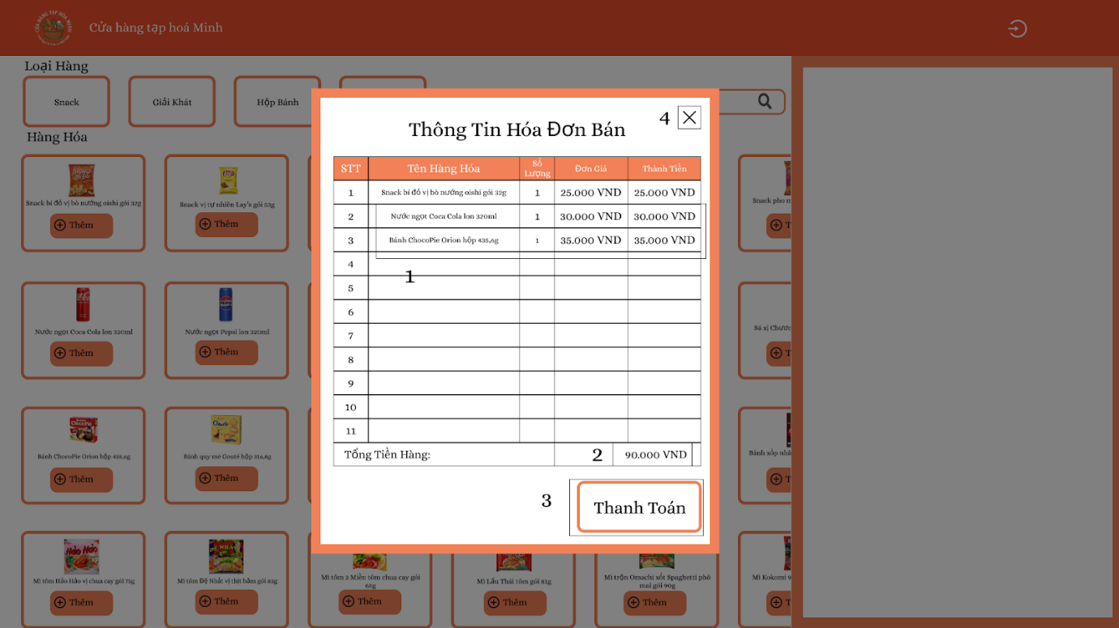

Hình 36 Màn Hình Bán Hàng - Kết Quả 3

|  |  |  |  |
| --- | --- | --- | --- |
| STT | Loại | Mô tả | Ghi Chú |
| 1 | Output Text | Hiển thị giá trị tên hàng hóa, số lượng, đơn giá, thành tiền |  |
| 2 | Output Text | Hiển thị giá trị tổng tiền hàng |  |
| 3 | Button | Hiển thị như hình trên:   * Sự kiện: Khi nhấn vào sẽ hiển thị màn hình Bán Hàng - Hoàn Thành 3 |  |
| 4 | Button | Hiển thị như hình trên:   * Sự kiện: Khi nhấn vào sẽ hiển thị màn hình Bán Hàng - Thêm 3 |  |

Bảng 44 Đặc tả Màn Hình Bán Hàng - Kết Quả 3

# Giao diện quản lý nhân viên

# Màn hình Trang chủ quản lý nhân viên

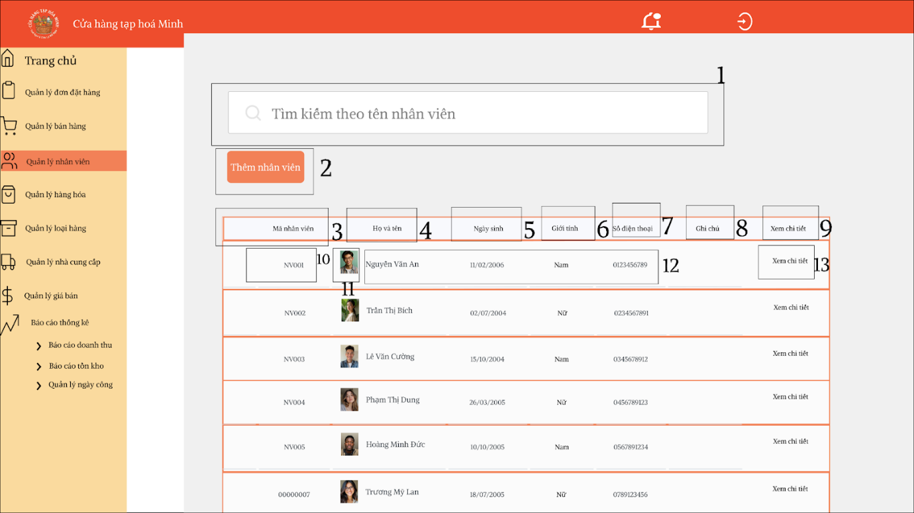

Hình 37 Màn hình Trang chủ quản lý nhân viên

|  |  |  |  |
| --- | --- | --- | --- |
| STT | Loại | Mô tả | Ghi chú |
| 1 | input text | Hiển thị như hình trên  -  Placeholder: “Tìm kiếm theo tên nhân viên”  -  Icon kính lúp bên trái “Tìm kiếm theo tên nhân viên”  -  Sự kiện: khi nhập tên nhân viên cần tìm kiếm vào, nhấn Enter thì sẽ hiển thị thông tin nhân viên. |  |
| 2 | button | Hiển thị như hình trên  -  Sự kiện: Khi nhấn vào thì hiển thị màn hình thêm nhân viên |  |
| 3 | table header | Hiển thị như hình trên  - Tiêu đề: mã nhân viên |  |
| 4 | table header | Hiển thị như hình trên  - Tiêu đề: họ và tên |  |
| 5 | table header | Hiển thị như hình trên  - Tiêu đề: ngày sinh | Định dạng: dd/mm/yyyy |
| 6 | table header | Hiển thị như hình trên  - Tiêu đề: giới tính |  |
| 7 | table header | Hiển thị như hình trên  - Tiêu đề: số điện thoại |  |
| 8 | table header | Hiển thị như hình trên  - Tiêu đề: ghi chú |  |
| 9 | table header | Hiển thị như hình trên  - Tiêu đề: xem chi tiết |  |
| 10 | text | Hiển thị cứng “NV001” |  |
| 11 | image | Hiển thị như hình trên |  |
| 12 | text | Hiển thị như hình trên  -  Sự kiện: nhập tên nhân viên(Nguyễn Văn An), ngày sinh(11/02/2006), giới tính(nam), số điện thoại(1234567890) |  |
| 13 | button | Hiển thị như hình trên  -  Sự kiện: Khi nhấn vào thì hiển thị màn hình chi tiết nhân viên, có các chức năng trong đó “sửa, xóa, hủy” |  |

Bảng 45 Đặc tả Màn hình Trang chủ quản lý nhân viên

# Màn hình Thêm nhân viên

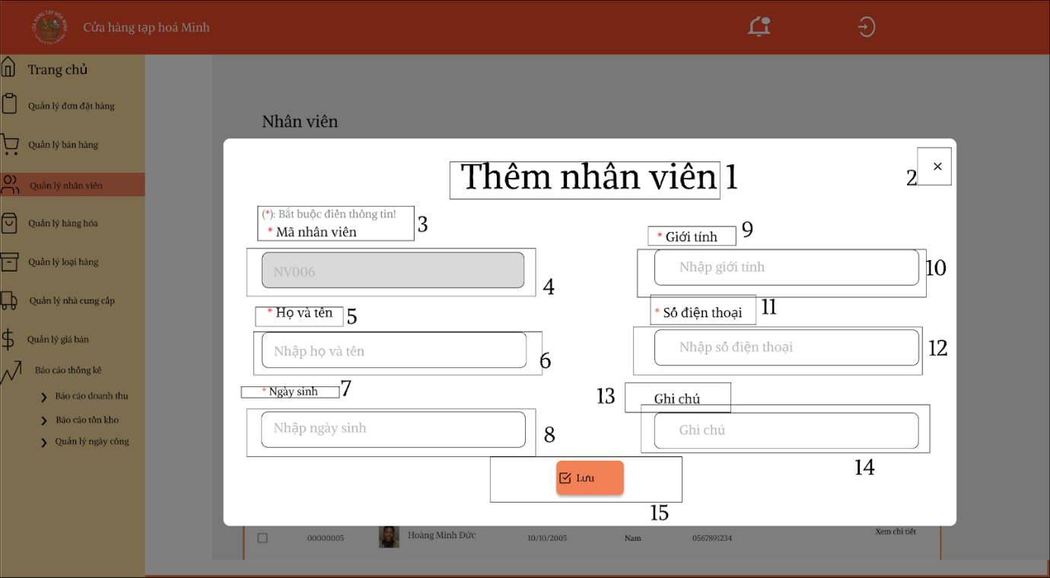

Hình 38 Màn hình thêm nhân viên

|  |  |  |  |
| --- | --- | --- | --- |
| STT | Loại | Mô tả | Ghi chú |
| 1 | text | Hiển thị như hình trên  -  Tiêu đề: thêm nhân viên. | Căn giữa |
| 2 | button | Hiển thị như hình trên  -  Nút đóng (icon X)  -  Sự kiện: nhấn vào sẽ đóng giao diện chính. |  |
| 3 | text | * Hiển thị thông báo yêu cầu bắt buộc: “ (*) Bắt buộc điền thông tin!” * Hiển thị cứng: nhãn trường mã nhân viên | “*”   màu đỏ bên trái |
| 4 | text | Hiển thị cứng “NV001” |  |
| 5 | text | Hiển thị cứng: nhãn trường họ và tên | “*”   màu đỏ bên trái |
| 6 | input text | Hiển thị như hình trên  - Trường nhập họ và tên. Placeholder: “Nhập họ và tên” | Nếu để trống sẽ báo lỗi |
| 7 | text | Hiển thị cứng: nhãn trường ngày sinh | “*”   màu đỏ bên trái |
| 8 | input text | Hiển thị như hình trên  - Trường nhập ngày sinh. Placeholder: “Nhập ngày sinh” | Nếu để trống sẽ báo lỗi. Định dạng: dd/MM/yyyy |
| 9 | text | Hiển thị cứng: nhãn trường giới tính | “*”   màu đỏ bên trái |
| 10 | input text | Hiển thị như hình trên  - Trường nhập giới tính. Placeholder: “Nhập giới tính” | Nếu để trống sẽ báo lỗi. Phải nhập Nam hoặc Nữ |
| 11 | text | Hiển thị cứng: nhãn trường số điện thoại | “*”   màu đỏ bên trái |
| 12 | input text | Hiển thị như hình trên  - Trường nhập số điện thoại. Placeholder: “Nhập số điện thoại” | Nếu để trống sẽ báo lỗi.  Phải đủ 10 số. |
| 13 | text | Hiển thị cứng: nhãn trường ghi chú | Không bắt buộc |
| 14 | input text | Hiển thị như hình trên  - Trường ghi chú. Placeholder: “Ghi chú” | Cho phép để trống |
| 15 | button | Hiển thị như hình trên  - Nút “lưu” . Sự kiện: lưu thông tin nhân viên  - Sau khi bấm nút “lưu” sẽ có 2 trường hợp:   * Nếu điền đủ thông tin và đúng thì hệ thống sẽ thông báo “thêm nhân viên thành công”. Nhân viên sẽ được thêm mới vào danh sách * Nếu sai thông tin thì hệ thống sẽ đưa ra thông báo “ thêm nhân viên thất bại. Hệ thống sẽ quay lại màn hình thêm nhân viên |  |

Bảng 46 Đặc tả Màn hình thêm nhân viên

# Màn hình nhập thêm thông tin nhân viên

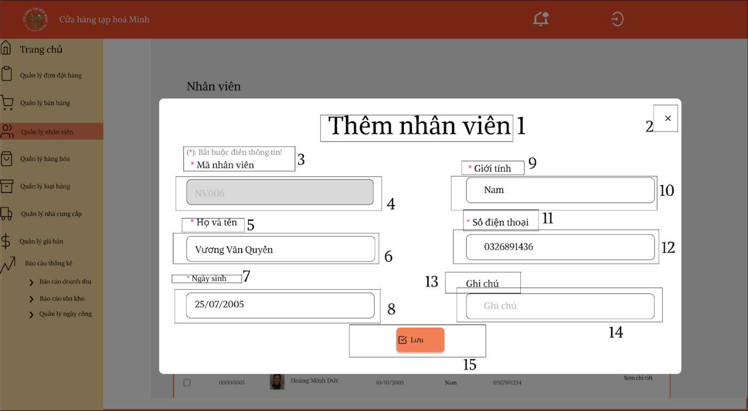

Hình 39 Màn hình nhập thêm thông tin nhân viên

|  |  |  |  |
| --- | --- | --- | --- |
| STT | Loại | Mô tả | Ghi chú |
| 1 | text | Hiển thị như hình trên  -  Tiêu đề: thêm nhân viên. | Căn giữa |
| 2 | button | Hiển thị như hình trên  -  Nút đóng (icon X)  -  Sự kiện: nhấn vào sẽ đóng giao diện chính. |  |
| 3 | text | * Hiển thị thông báo yêu cầu bắt buộc: “ (*) Bắt buộc điền thông tin!” * Hiển thị cứng: nhãn trường mã nhân viên | “*”   màu đỏ bên trái |
| 4 | text | Hiển thị cứng “NV001” |  |
| 5 | text | Hiển thị cứng: nhãn trường họ và tên | “*”   màu đỏ bên trái |
| 6 | input text | Hiển thị như hình trên  - Trường nhập họ và tên. Placeholder: Vương Văn Quyền | Nếu để trống sẽ báo lỗi |
| 7 | text | Hiển thị cứng: nhãn trường ngày sinh | “*”   màu đỏ bên trái |
| 8 | input text | Hiển thị như hình trên  - Trường nhập ngày sinh. Placeholder: 25/07/2005 | Nếu để trống sẽ báo lỗi. Định dạng: dd/MM/yyyy |
| 9 | text | Hiển thị cứng: nhãn trường giới tính | “*”   màu đỏ bên trái |
| 10 | input text | Hiển thị như hình trên  - Trường nhập giới tính. Placeholder: Nam | Nếu để trống sẽ báo lỗi. Phải nhập Nam hoặc Nữ |
| 11 | text | Hiển thị cứng: nhãn trường số điện thoại | “*”   màu đỏ bên trái |
| 12 | input text | Hiển thị như hình trên  - Trường nhập số điện thoại. Placeholder: 0326891436 | Nếu để trống sẽ báo lỗi.  Phải đủ 10 số. |
| 13 | text | Hiển thị cứng: nhãn trường ghi chú | Không bắt buộc |
| 14 | input text | Hiển thị như hình trên  - Trường ghi chú. Placeholder: “Ghi chú” | Cho phép để trống |
| 15 | button | Hiển thị như hình trên  - Nút “lưu” . Sự kiện: lưu thông tin nhân viên |  |

Bảng 47 Đặc tả Màn hình nhập thêm thông tin nhân viên

# Màn hình sửa, xóa thông tin nhân viên

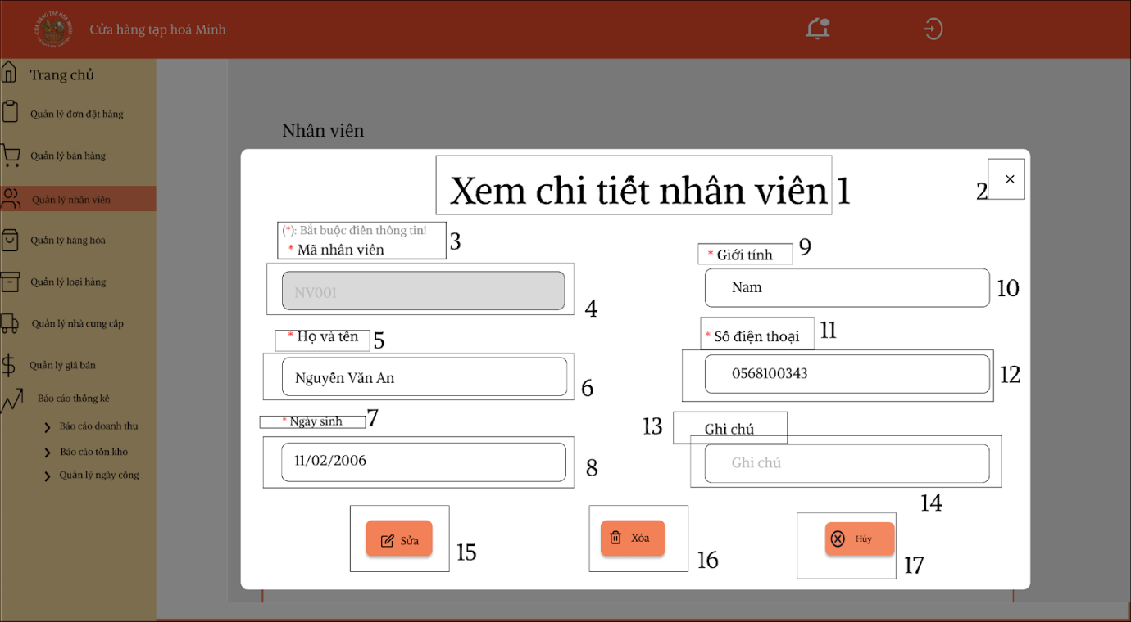

Hình 40 Màn hình sửa, xóa thông tin nhân viên

|  |  |  |  |
| --- | --- | --- | --- |
| STT | Loại | Mô tả | Ghi chú |
| 1 | text | Hiển thị như hình trên  -  Tiêu đề: xem chi tiết nhân viên. | Căn giữa |
| 2 | button | Hiển thị như hình trên  -  Nút đóng (icon X)  -  Sự kiện: nhấn vào sẽ đóng giao diện chính. |  |
| 3 | text | * Hiển thị thông báo yêu cầu bắt buộc: “ (*) Bắt buộc điền thông tin!” * Hiển thị cứng: nhãn trường mã nhân viên | “*”   màu đỏ bên trái |
| 4 | text | Hiển thị cứng “NV006” |  |
| 5 | text | Hiển thị cứng: nhãn trường họ và tên | “*”   màu đỏ bên trái |
| 6 | input text | Hiển thị như hình trên  - Trường nhập họ và tên: Nguyễn Văn An | Nếu để trống sẽ báo lỗi |
| 7 | text | Hiển thị cứng: nhãn trường ngày sinh | “*”   màu đỏ bên trái |
| 8 | input text | Hiển thị như hình trên  - Trường nhập ngày sinh: 11/02/2006 | Nếu để trống sẽ báo lỗi. Định dạng: dd/MM/yyyy |
| 9 | text | Hiển thị cứng: nhãn trường giới tính | “*”   màu đỏ bên trái |
| 10 | input text | Hiển thị như hình trên  - Trường nhập giới tính: nam | Nếu để trống sẽ báo lỗi. Phải nhập Nam hoặc Nữ |
| 11 | text | Hiển thị cứng: nhãn trường số điện thoại | “*”   màu đỏ bên trái |
| 12 | input text | Hiển thị như hình trên  - Trường nhập số điện thoại: 0568100343 | Nếu để trống sẽ báo lỗi.  Phải đủ 10 số. |
| 13 | text | Hiển thị cứng: nhãn trường ghi chú | Không bắt buộc |
| 14 | input text | Hiển thị như hình trên  - Trường ghi chú. Placeholder: “Ghi chú” | Cho phép để trống |
| 15 | button | Hiển thị như hình trên  - Nút “sửa” . Sự kiện: sửa thông tin nhân viên  - Sau khi bấm nút “sửa” sẽ có 2 trường hợp:   * Nếu khi sửa thông tin đủ và đúng thì hệ thống sẽ thông báo “sửa thành công”. Nhân viên sẽ được sửa lại thông tin và màn hình sẽ di chuyển về màn hình trang chủ quản lý nhân viên sau khi sửa. * Nếu khi sửa bị sai thông tin hoặc không đủ thì hệ thống sẽ đưa ra thông báo “ sửa nhân viên thất bại. Hệ thống sẽ quay lại màn hình xem chi tiết nhân viên. |  |
| 16 | button | Hiển thị như hình trên  - Nút “xóa” . Sự kiện: xóa nhân viên | Sau khi bấm nút “xóa” hệ thống sẽ đưa ra thông báo cảnh báo “có xác nhận muốn xóa không?”: |
| 17 | button | Hiển thị như hình trên  - Nút “hủy” . Khi nhấn nút hủy hệ thống sẽ quay lại màn hình trang chủ quản lý nhân nhân viên. |  |

Bảng 48 Đặc tả Màn hình sửa, xóa thông tin nhân viên

# Màn hình popup xóa nhân viên

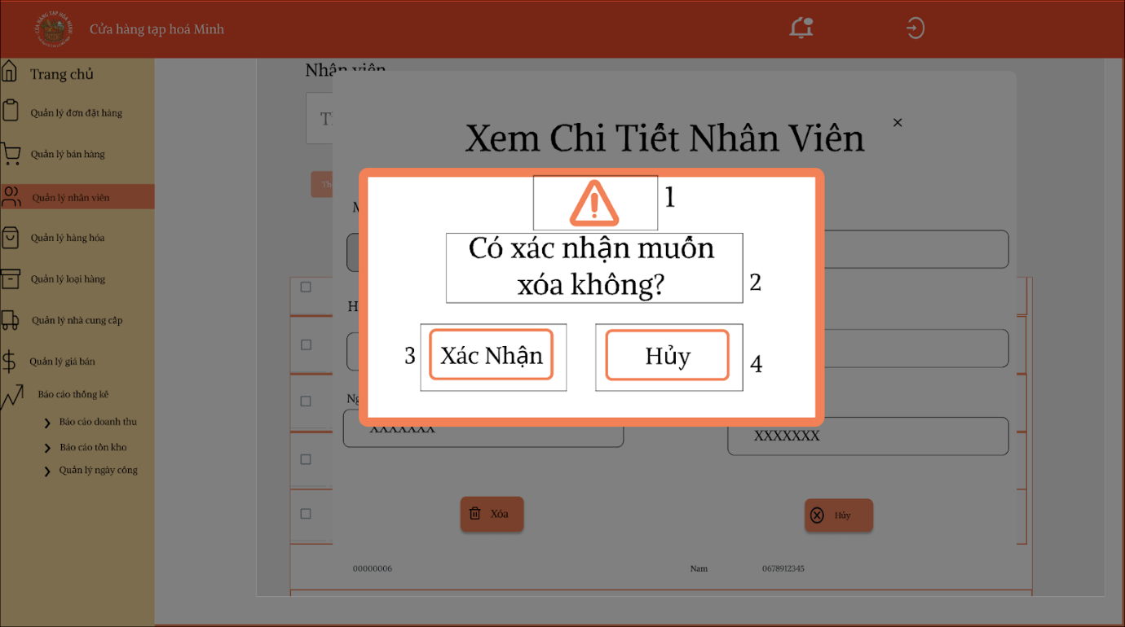

Hình 41 Màn hình popup xóa nhân viên

|  |  |  |  |
| --- | --- | --- | --- |
| STT | Loại | Mô tả | Ghi chú |
| 1 | button | Hiển thị như hình trên  -  Hiển thị icon cảnh báo | Căn giữa. Icon có hình tam giác, có dấu chấm than ở giữa hình tam giác. |
| 2 | text | Hiển thị như hình trên  -  Tiêu đề: có xác nhận muốn xóa không? |  |
| 3 | button | Hiển thị như hình trên  - Sau khi bấm nút “xác nhận” hệ thống sẽ xóa nhân viên ra khỏi danh sách nhân viên và đồng thời quay trở về màn hình trang chủ quản lý nhân viên. |  |
| 4 | button | Hiển thị như hình trên  - Sau khi bấm nút “hủy” hệ thống sẽ quay trở về màn hình xem chi tiết nhân viên. |  |

Bảng 49 Đặc tả Màn hình popup xóa nhân viên

# Giao diện quản lý nhân viên

# Màn hình trang chủ Quản lý hàng hoá

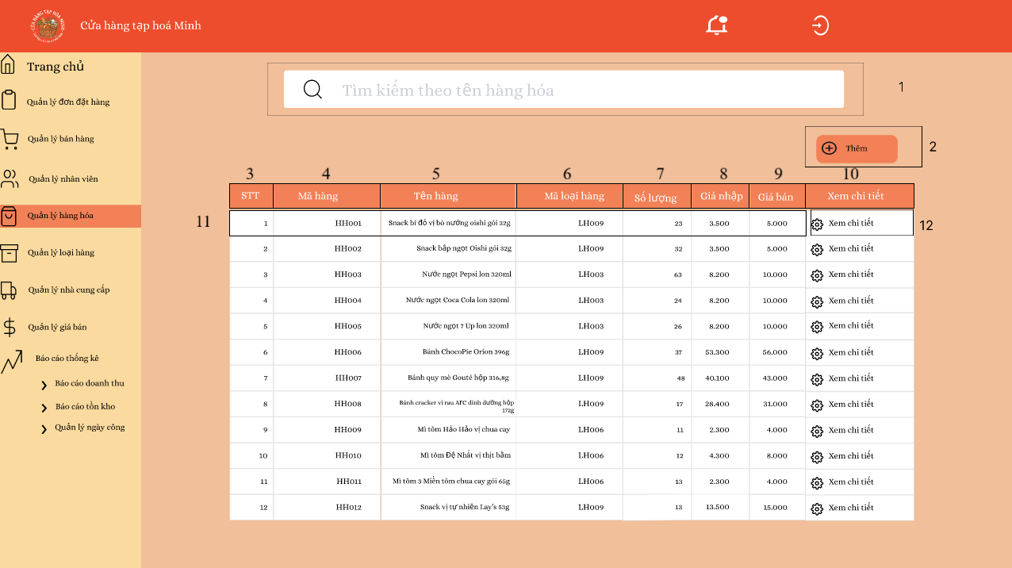

Hình 42 Màn hình trang chủ Quản lý hàng hoá

|  |  |  |  |
| --- | --- | --- | --- |
| STT | Loại | Mô tả | Ghi chú |
| 1 | Input text | Hiển thị ô trống nhập tìm kiếm |  |
| 2 | button | Hiển thị như hình trên   * Sự kiện: Khi nhấn vào thì hiển thị màn hình thêm Hàng Hoá |  |
| 3 | Text | Hiển thị cứng “STT” |  |
| 4 | Text | Hiển thị cứng “Mã hàng” |  |
| 5 | Text | Hiển thị cứng “Tên hàng” |  |
| 6 | Text | Hiển thị cứng “Mã loại hàng” |  |
| 7 | Text | Hiển thị cứng “Số lượng ” |  |
| 8 | Text | Hiển thị cứng “Giá nhập ” |  |
| 9 | Text | Hiển thị cứng “Giá bán ” |  |
| 10 | Text | Hiển thị cứng “Xem chi tiết” |  |
| 11 | Output Text | Hiển thị các thông tin của Nhà Cung Cấp |  |
| 12 | Button | Hiển thị như hình trên   * Sự kiện: Khi nhấn vào thì hiển thị màn hình xem chi tiết thông tin Hàng Hoá |  |

Bảng 50 Đặc tả Màn hình trang chủ Quản lý hàng hoá

# Màn hình tìm kiếm Hàng Hoá

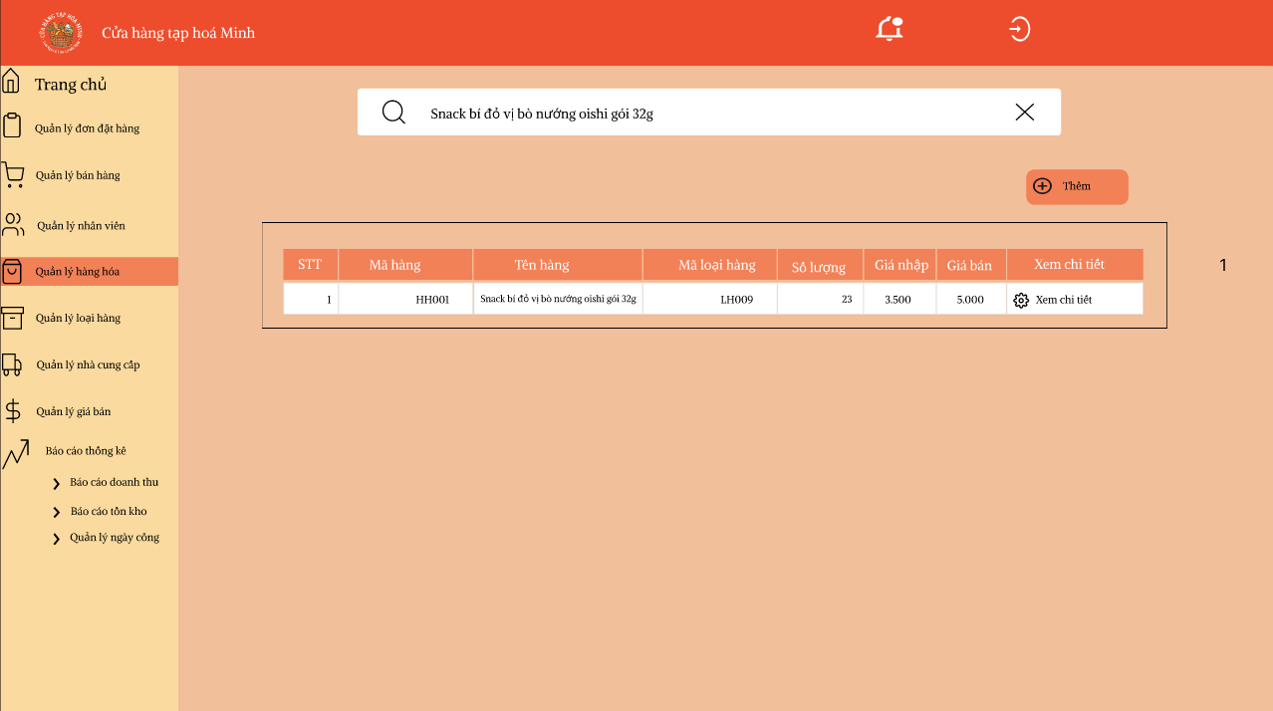

Hình 43 Màn hình tìm kiếm Hàng Hoá

|  |  |  |  |
| --- | --- | --- | --- |
| STT | Loại | Mô tả | Ghi chú |
| 1 | Output Text | Hiển thị thông tin sau khi tìm kiếm |  |

Bảng 51 Đặc tả Màn hình tìm kiếm Hàng Hoá

# Màn hình thêm hàng hoá

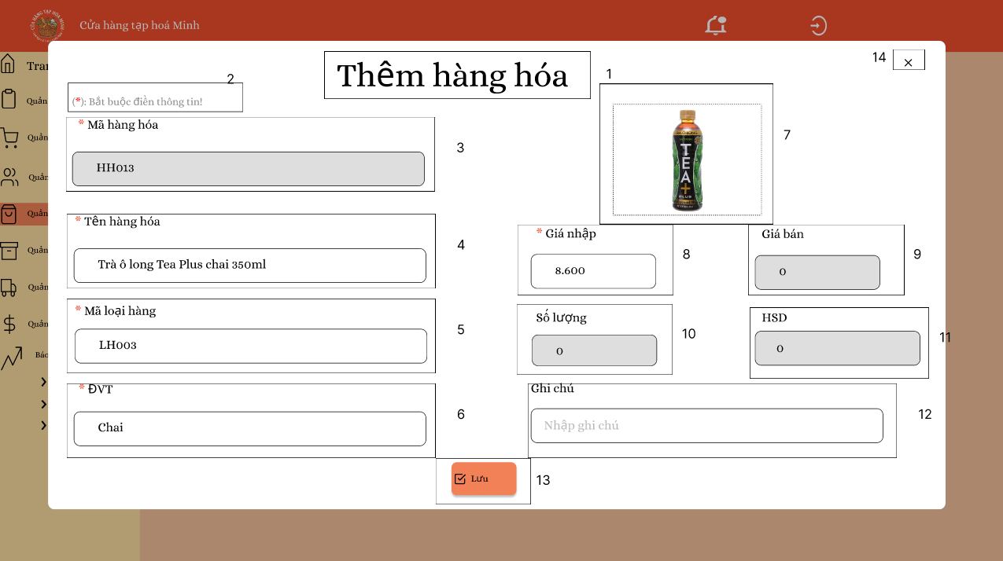

Hình 44 Màn hình thêm hàng hoá

|  |  |  |  |
| --- | --- | --- | --- |
| STT | Loại | Mô tả | Ghi chú |
| 1 | Text | Hiển thị cứng “Thêm hàng hoá” |  |
| 2 | Text | Hiển thị cứng “(*): Bắt buộc điền thông tin!” |  |
| 3 | Input text | Hiển thị ô trống nhập Mã hàng hoá |  |
| 4 | Input text | Hiển thị ô trống nhập Tên hàng hoá |  |
| 5 | Input text | Hiển thị ô trống nhập Mã loại hàng |  |
| 6 | Input text | Hiển thị ô trống nhập ĐVT |  |
| 7 | Img | Hiển thị hình ảnh sản phẩm |  |
| 8 | Input text | Hiển thị ô trống nhập Giá nhập |  |
| 9 | Input text | Hiển thị ô trống nhập Giá bán |  |
| 10 | Input text | Hiển thị ô trống nhập Số lượng |  |
| 11 | Input text | Hiển thị ô trống nhập HSD |  |
| 12 | Input text | Hiển thị ô trống nhập Ghi chú |  |
| 13 | button | Hiển thị như hình trên   * Sự kiện: Nhấn vào để lưu thông tin |  |
| 14 | button | Hiển thị như hình trên   * Sự kiện: Khi nhấn vào thì trở về màn hình trang chủ quản lý Hàng hoá |  |

Bảng 52 Đặc tả Màn hình thêm hàng hoá

# Màn hình thông báo thêm thành công hàng hoá

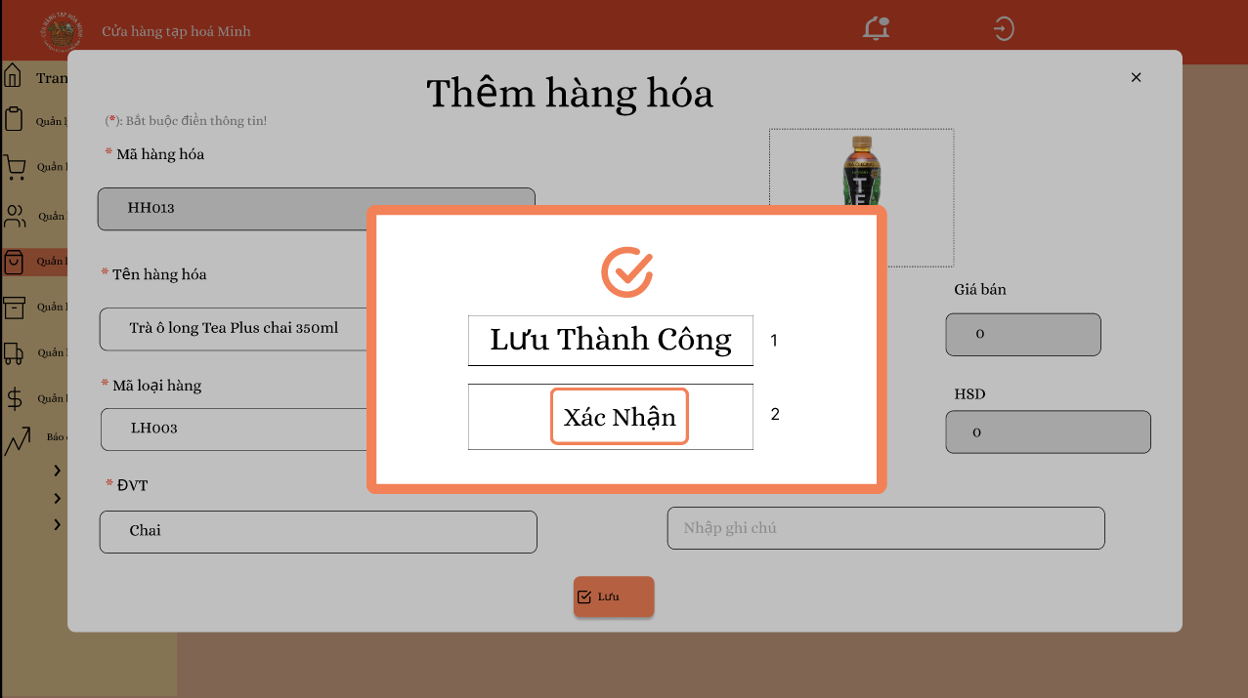

Hình 45 Màn hình thông báo thêm thành công hàng hoá

|  |  |  |  |
| --- | --- | --- | --- |
| STT | Loại | Mô tả | Ghi chú |
| 1 | Text | Hiển thị cứng “Lưu Thành Công” |  |
| 2 | Button | Hiển thị như hình trên   * Sự kiện: Nhấn vào để xác nhận thông tin và trở về màn hình chính Hàng hoá |  |

Bảng 53 Đặc tả Màn hình thông báo thêm thành công hàng hoá

# Màn hình thông báo thêm hàng hoá không thành công

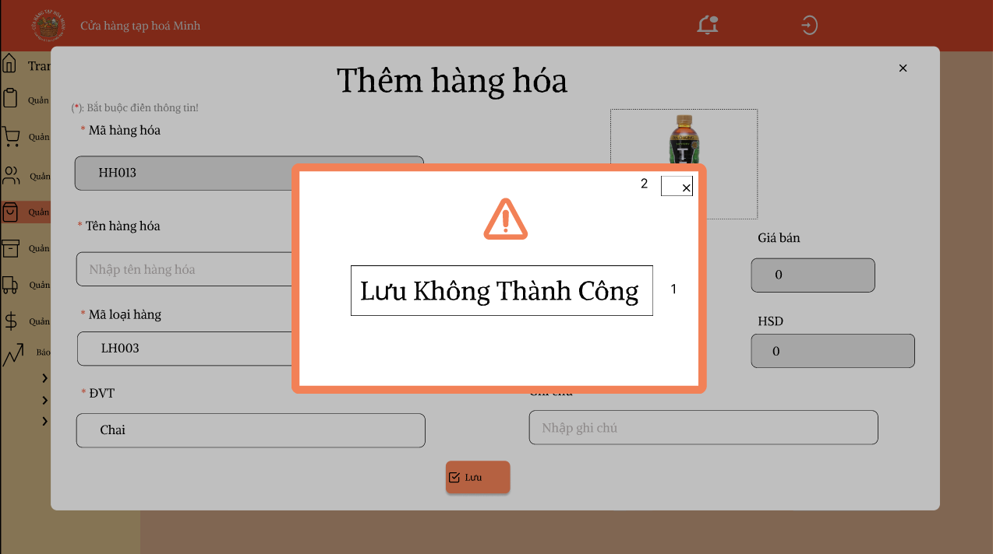

Hình 46 Màn hình thông báo thêm hàng hoá không thành công

|  |  |  |  |
| --- | --- | --- | --- |
| STT | Loại | Mô tả | Ghi chú |
| 1 | Text | Hiển thị cứng “Lưu không thành công” |  |
| 2 | Button | Hiển thị như hình trên   * Sự kiện: Nhấn vào để trở về màn hình thêm thông tin hàng hoá |  |

Bảng 54 Đặc tả Màn hình thông báo thêm hàng hoá không thành công

# Màn hình chi tiết thông tin hàng hoá

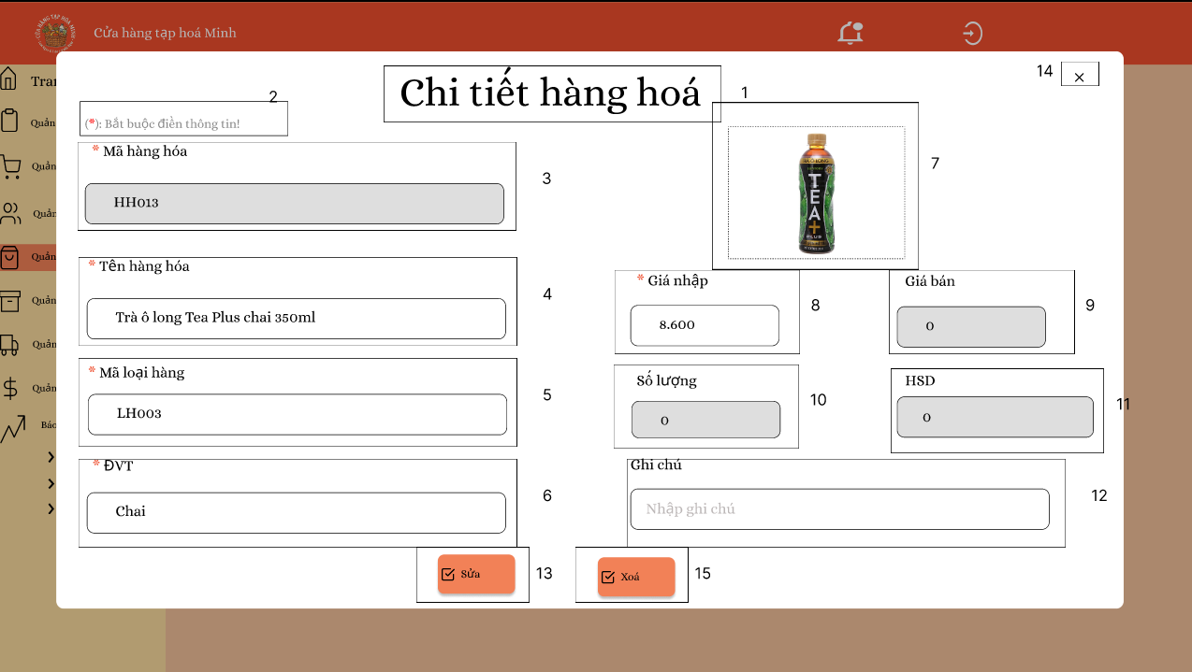

Hình 47 Màn hình chi tiết thông tin hàng hoá

|  |  |  |  |
| --- | --- | --- | --- |
| STT | Loại | Mô tả | Ghi chú |
| 1 | Text | Hiển thị cứng “Chi tiết hàng hoá” |  |
| 2 | Text | Hiển thị cứng “(*): Bắt buộc điền thông tin!” |  |
| 3 | Output text | Hiển thị ô trống thông tin Mã hàng hoá |  |
| 4 | Output text | Hiển thị ô trống thông tin Tên hàng hoá |  |
| 5 | Output text | Hiển thị ô trống thông tin Mã loại hàng |  |
| 6 | Output text | Hiển thị ô trống thông tin ĐVT |  |
| 7 | Img | Hiển thị hình ảnh sản phẩm |  |
| 8 | Output text | Hiển thị ô trống thông tin Giá nhập |  |
| 9 | Output text | Hiển thị ô trống thông tin Giá bán |  |
| 10 | Output text | Hiển thị ô trống thông tin Số lượng |  |
| 11 | Output text | Hiển thị ô trống thông tin HSD |  |
| 12 | Output text | Hiển thị ô trống thông tin Ghi chú |  |
| 13 | button | Hiển thị như hình trên   * Sự kiện: Nhấn vào để sửa thông tin |  |
| 14 | button | Hiển thị như hình trên   * Sự kiện: Khi nhấn vào thì trở về màn hình trang chủ quản lý Hàng hoá |  |
| 15 | button | Hiển thị như hình trên   * Sự kiện: Nhấn vào để xoá thông tin |  |

Bảng 55 Đặc tả Màn hình chi tiết thông tin hàng hoá

# Màn hình sửa thông tin hàng hoá

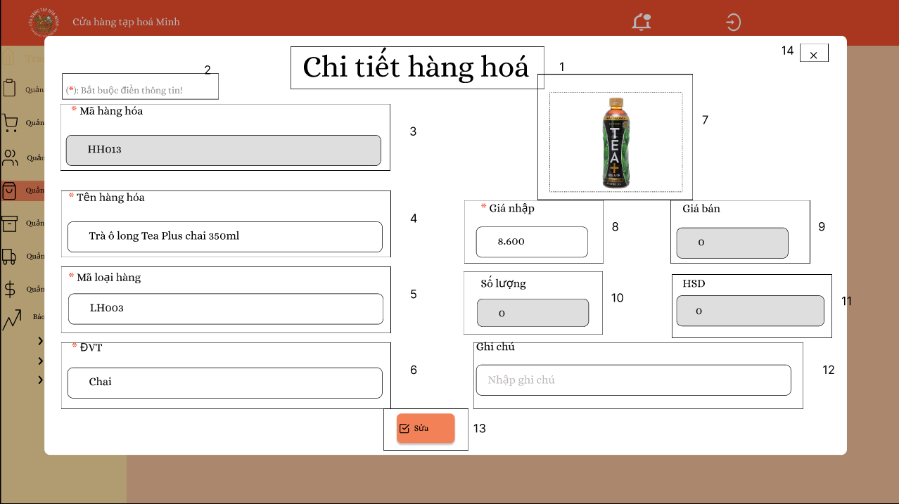

Hình 48 Màn hình sửa thông tin hàng hoá

|  |  |  |  |
| --- | --- | --- | --- |
| STT | Loại | Mô tả | Ghi chú |
| 1 | Text | Hiển thị cứng “Chi tiết hàng hoá” |  |
| 2 | Text | Hiển thị cứng “(*): Bắt buộc điền thông tin!” |  |
| 3 | Input text | Hiển thị ô trống nhập Mã hàng hoá |  |
| 4 | Input text | Hiển thị ô trống nhập Tên hàng hoá |  |
| 5 | Input text | Hiển thị ô trống nhập Mã loại hàng |  |
| 6 | Input text | Hiển thị ô trống nhập ĐVT |  |
| 7 | Img | Hiển thị hình ảnh sản phẩm |  |
| 8 | Input text | Hiển thị ô trống nhập Giá nhập |  |
| 9 | Input text | Hiển thị ô trống nhập Giá bán |  |
| 10 | Input text | Hiển thị ô trống nhập Số lượng |  |
| 11 | Input text | Hiển thị ô trống nhập HSD |  |
| 12 | Input text | Hiển thị ô trống nhập Ghi chú |  |
| 13 | button | Hiển thị như hình trên   * Sự kiện: Nhấn vào để lưu thông tin sửa |  |
| 14 | button | Hiển thị như hình trên   * Sự kiện: Khi nhấn vào thì trở về màn hình xem chi tiết hàng hoá đó |  |

Bảng 56 Đặc tả Màn hình sửa thông tin hàng hoá

# Màn hình thông báo sửa thành công

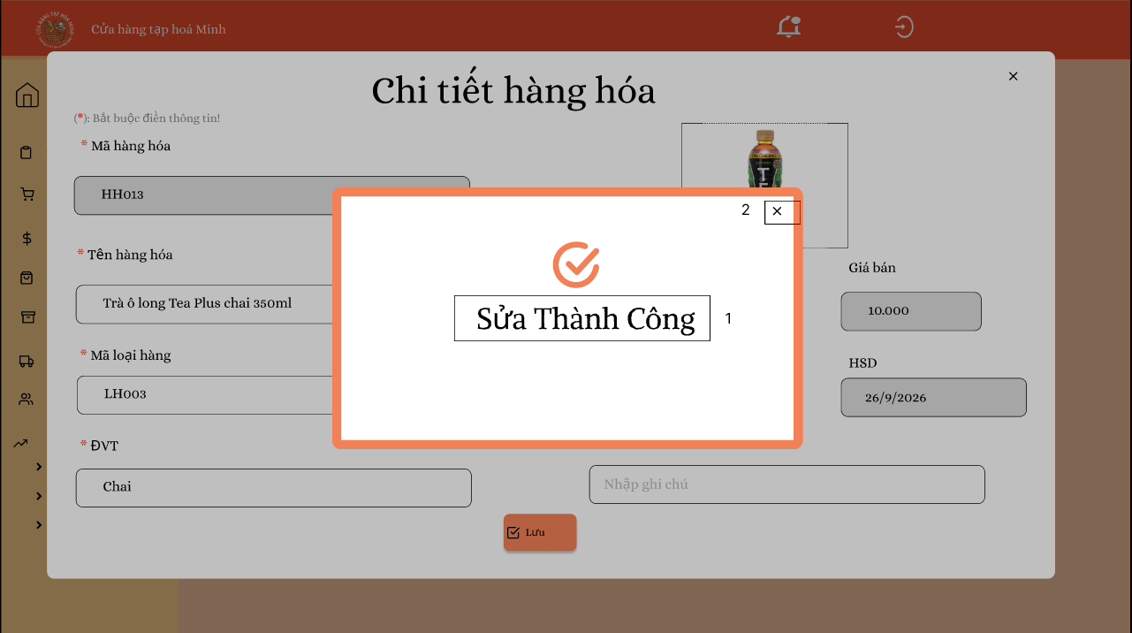

Hình 49 Màn hình thông báo sửa thành công

|  |  |  |  |
| --- | --- | --- | --- |
| STT | Loại | Mô tả | Ghi chú |
| 1 | Text | Hiển thị cứng “Sửa thành công” |  |
| 2 | Button | Hiển thị như hình trên   * Sự kiện: Khi nhấn vào xác nhận thông tin sửa hàng hoá và quay về màn hình trang chủ hàng hoá |  |

Bảng 57 Đặc tả Màn hình thông báo sửa thành công

# Màn hình thông báo sửa không thành công

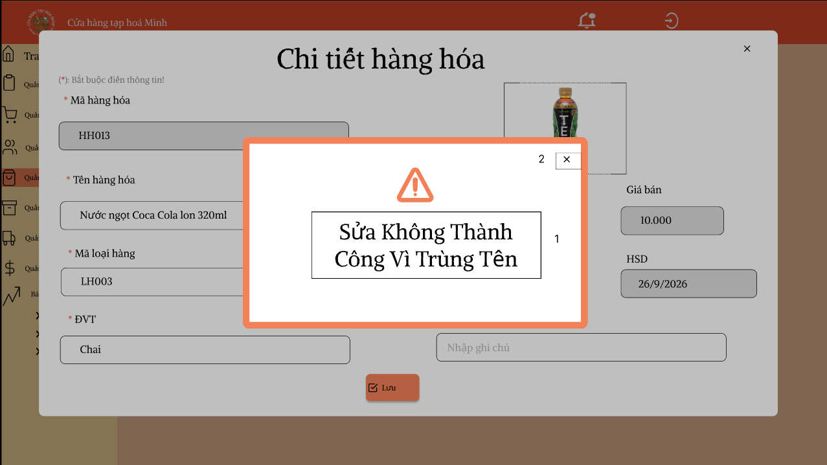

Hình 50 Màn hình thông báo sửa không thành công

|  |  |  |  |
| --- | --- | --- | --- |
| STT | Loại | Mô tả | Ghi chú |
| 1 | Text | Hiển thị cứng “Sửa không thành công vì trùng tên” |  |
| 2 | Button | Hiển thị như hình trên   * Sự kiện: Khi nhấn vào xác nhận thông tin sửa hàng hoá và quay về màn hình sửa thông tin hàng hoá |  |

Bảng 58 Đặc tả Màn hình thông báo sửa không thành công

# Màn hình xác nhận xoá thông tin hàng hoá

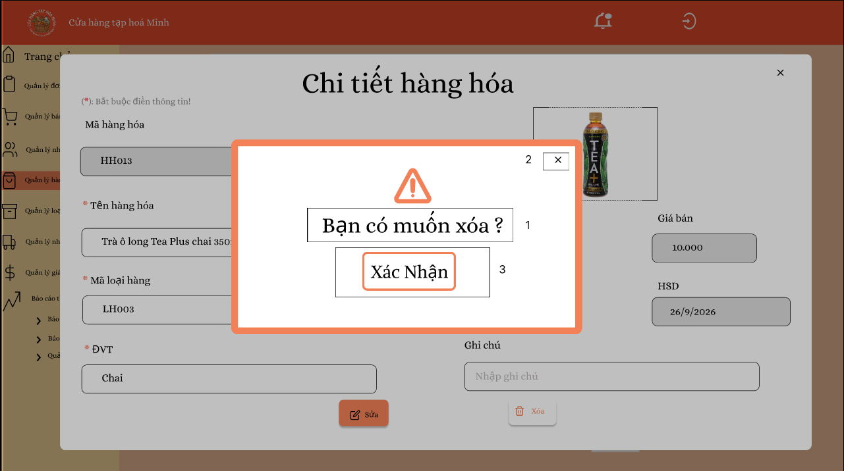

Hình 51 Màn hình xác nhận xoá thông tin hàng hoá

|  |  |  |  |
| --- | --- | --- | --- |
| STT | Loại | Mô tả | Ghi chú |
| 1 | Text | Hiển thị cứng “Bạn có muốn xoá?” |  |
| 2 | Button | Hiển thị như hình trên   * Sự kiện: Khi nhấn vào thì chuyển về màn hình chỉnh sửa thông tin Hàng Hoá |  |
| 3 | Button | Hiển thị như hình trên   * Sự kiện: Khi nhấn vào thì chuyển qua màn hình thông báo xoá thành công/thất bại |  |

Bảng 59 Đặc tả Màn hình xác nhận xoá thông tin hàng hoá

# Màn hình xoá thông tin hàng hoá thành công

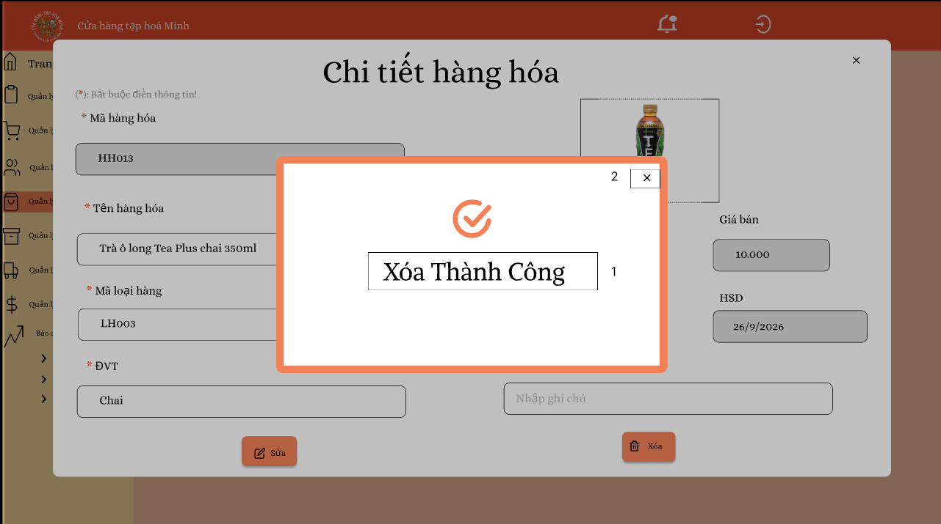

Hình 52 Màn hình xoá thông tin hàng hoá thành công

|  |  |  |  |
| --- | --- | --- | --- |
| STT | Loại | Mô tả | Ghi chú |
| 1 | Text | Hiển thị cứng “Xoá Thành Công” |  |
| 2 | Button | Hiển thị như hình trên   * Sự kiện: Khi nhấn vào thì quay trở lại màn hình Trang chủ chính Loại Hàng |  |

Bảng 60 Đặc tả Màn hình xoá thông tin hàng hoá thành công

# Màn hình xoá thông tin hàng hoá không thành công

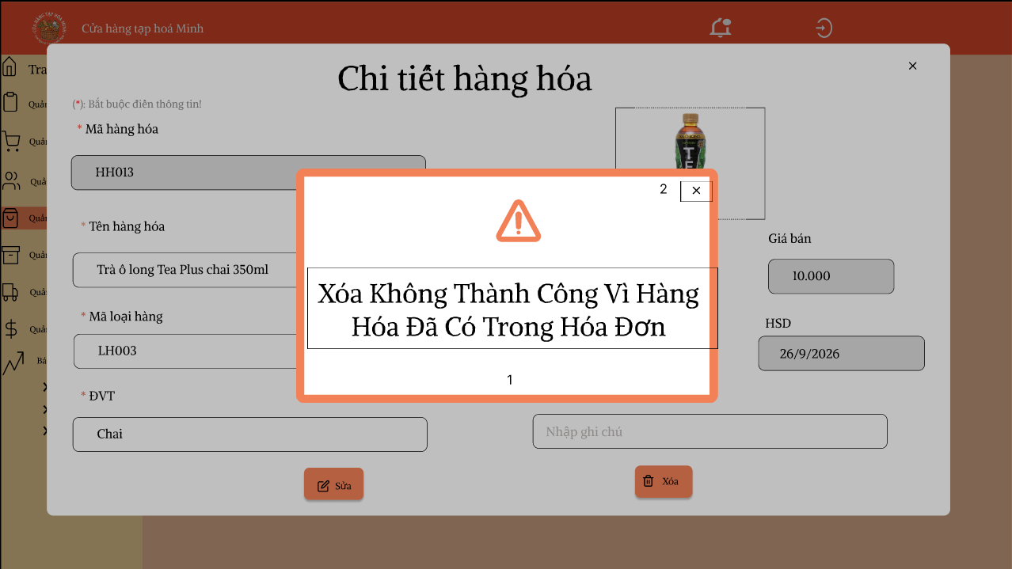

Hình 53 Màn hình xoá thông tin hàng hoá không thành công

|  |  |  |  |
| --- | --- | --- | --- |
| STT | Loại | Mô tả | Ghi chú |
| 1 | Text | Hiển thị cứng “Xoá không thành công,Vì Hàng hoá đã có trong hoá đơn” |  |
| 2 | Button | Hiển thị như hình trên   * Sự kiện: Khi nhấn vào quay trở về màn hình thông tin chi tiết hàng hoá đó |  |

Bảng 61 Đặc tả Màn hình xoá thông tin hàng hoá không thành công

# Giao diện quản lý loại hàng

# Màn hình trang chủ loại hàng

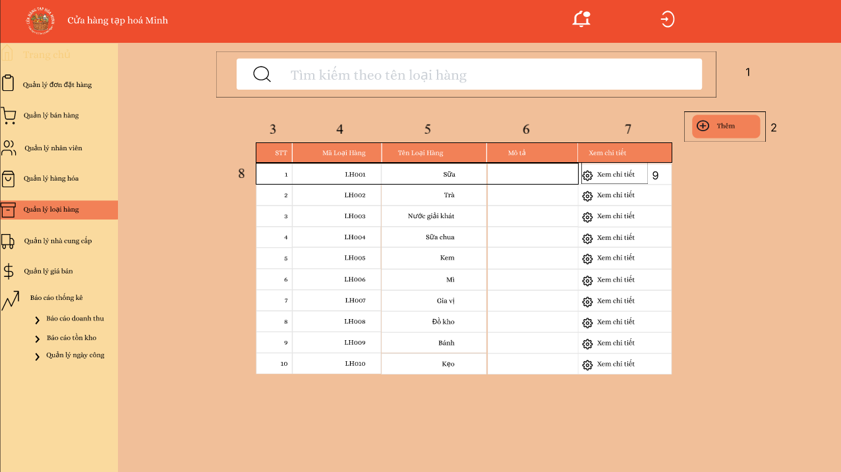

Hình 54 Màn hình trang chủ loại hàng

|  |  |  |  |
| --- | --- | --- | --- |
| STT | Loại | Mô tả | Ghi chú |
| 1 | Input text | Hiển thị ô trống nhập tìm kiếm |  |
| 2 | button | Hiển thị như hình trên  -        Sự kiện: Khi nhấn vào thì hiển thị màn hình thêm thông tin Loại Hàng |  |
| 3 | Text | Hiển thị cứng “STT” |  |
| 4 | Text | Hiển thị cứng “Mã Loại Hàng” |  |
| 5 | Text | Hiển thị cứng “Tên Loại Hàng” |  |
| 6 | Text | Hiển thị cứng “Mô tả” |  |
| 7 | Text | Hiển thị cứng “Xem chi tiết” |  |
| 8 | Text | Hiển thị các thông tin của Loại Hàng |  |
| 9 | button | Hiển thị như hình trên  -        Sự kiện: Khi nhấn vào thì hiển thị màn hình xem chi tiết thông tin Loại Hàng |  |

Bảng 62 Đặc tả màn hình trang chủ loại hàng

# Màn hình tìm kiếm loại hàng

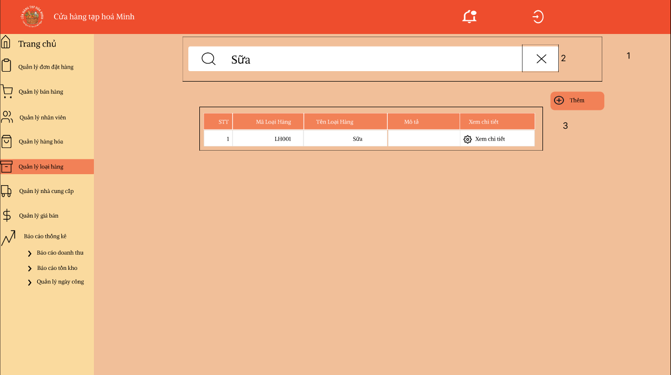

Hình 55 Màn hình tìm kiếm loại hàng

|  |  |  |  |
| --- | --- | --- | --- |
| STT | Loại | Mô tả | Ghi chú |
| 1 | Input text | Nhập thông tin tìm kiếm |  |
| 2 | Button | Hiển thị như hình trên   * Sự kiện: Khi nhấn vào thì hiển thị màn hình chính Loại Hàng |  |
| 3 | Output text | Hiển thị thông tin sau khi tìm kiếm |  |

Bảng 63 Đặc tả màn hình tìm kiếm loại hàng

# Màn hình thêm Loại hàng

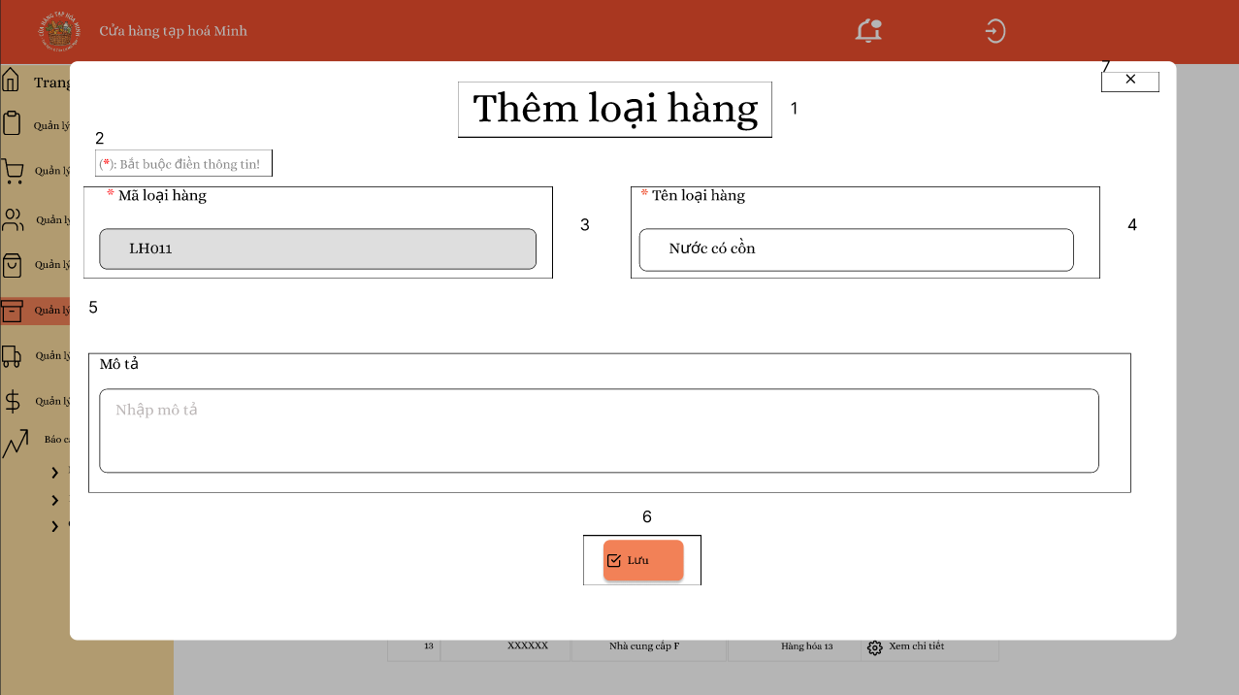

Hình 56 Đặc tả màn hình tìm kiếm loại hàng

|  |  |  |  |
| --- | --- | --- | --- |
| STT | Loại | Mô tả | Ghi chú |
| 1 | Text | Hiển thị cứng “Thêm loại hàng” |  |
| 2 | Text | Hiển thị cứng “(*): Bắt buộc điền thông tin!” |  |
| 3 | Input text | Hiển thị thông tin nhập Mã Loại Hàng |  |
| 4 | Input text | Hiển thị thông tin nhập Tên Loại Hàng |  |
| 5 | Input text | Hiển thị thông tin nhập Mô tả |  |
| 6 | Button | Hiển thị như hình trên   * Sự kiện: Khi nhấn vào thì lưu thông tin thêm Loại Hàng |  |
| 7 | Button | Hiển thị như hình trên   * Sự kiện: Khi nhấn vào thì quay trở lại màn hình trang chủ Loại Hàng |  |

Bảng 64 Đặc tả màn hình tìm kiếm loại hàng

# Màn hình thông báo thêm thành công Loại Hàng

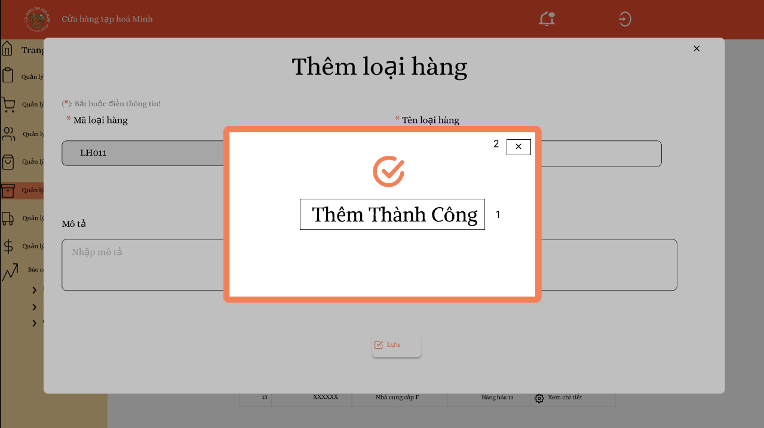

Hình 57 Màn hình thêm thành công loại hàng

|  |  |  |  |
| --- | --- | --- | --- |
| STT | Loại | Mô tả | Ghi chú |
| 1 | Text | Hiển thị cứng “Thêm Thành Công” |  |
| 2 | Button | Hiển thị như hình trên   * Sự kiện: Khi nhấn vào thì quay trở lại màn hình trang chủ Loại Hàng |  |

Bảng 65 Đặc tả màn hình thêm thành công loại hàng

# Màn hình cập nhật thêm thành công Loại Hàng

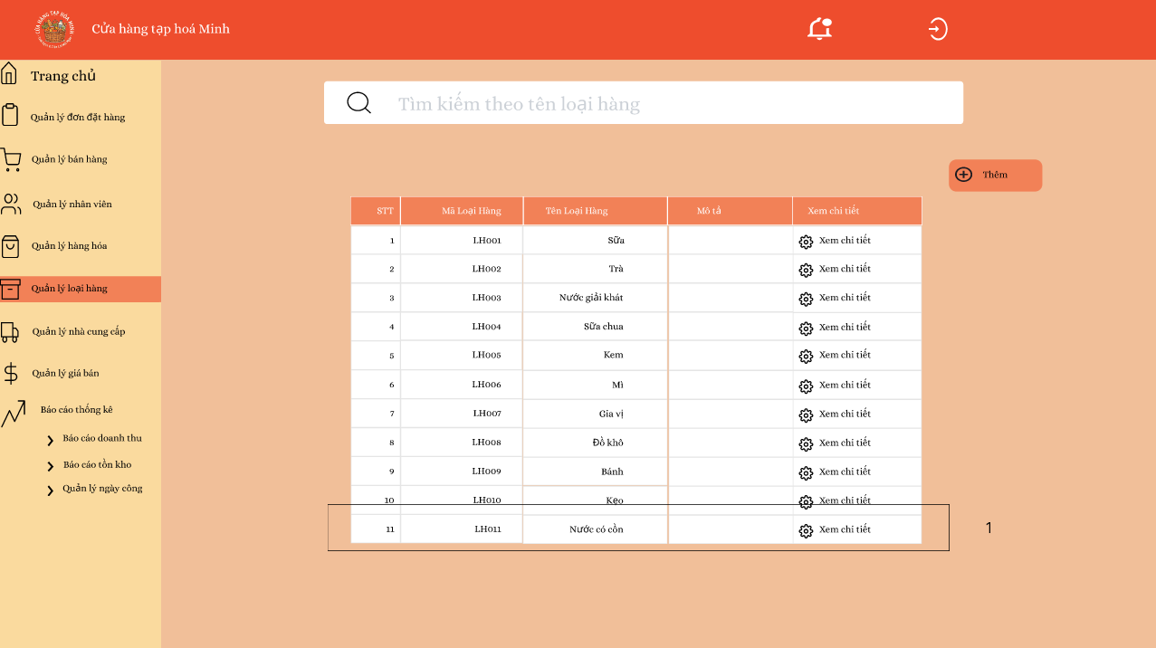

Hình 58 Màn hình cập nhật thêm thành công loại hàng

|  |  |  |  |
| --- | --- | --- | --- |
| STT | Loại | Mô tả | Ghi chú |
| 1 | Output text | Cập nhật thông tin thêm Loại Hàng |  |

Bảng 66 Đặc tả màn hình cập nhật thêm thành công loại hàng

# Màn hình thông báo thêm không thành công Loại Hàng

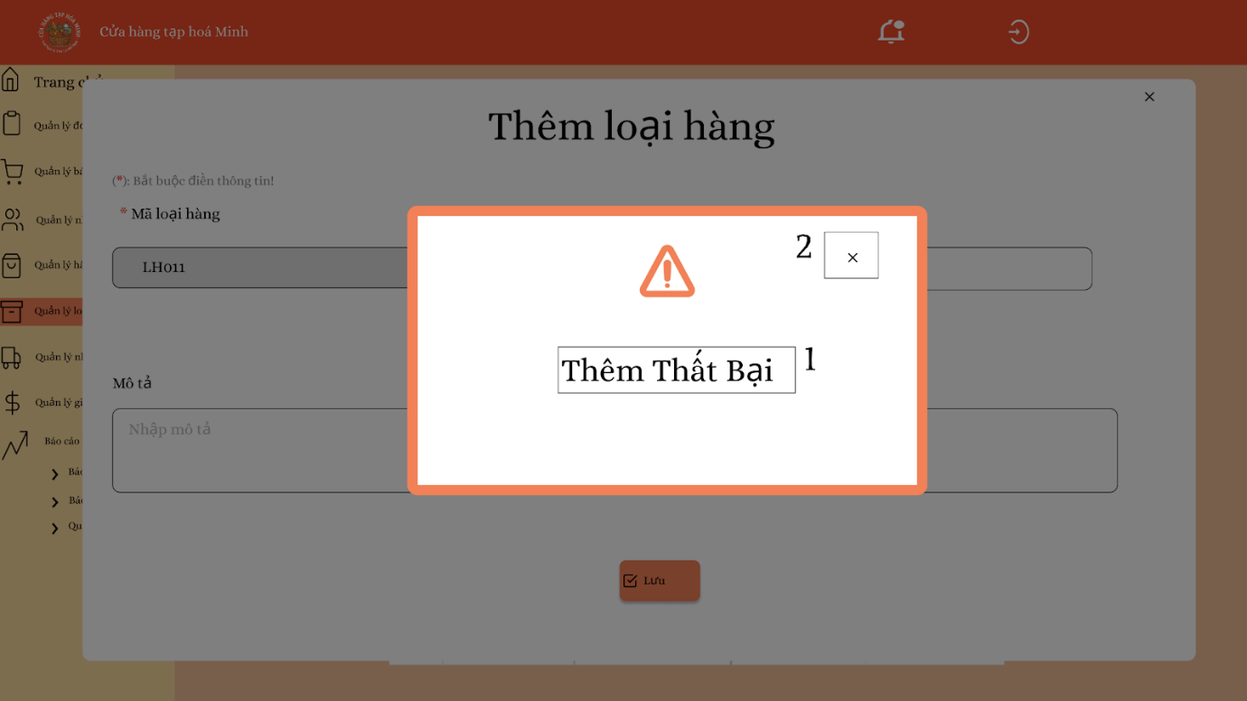

Hình 59 Màn hình thêm không thành công loại hàng

|  |  |  |  |
| --- | --- | --- | --- |
| STT | Loại | Mô tả | Ghi chú |
| 1 | Text | Hiển thị cứng “Thêm Thất Bại” |  |
| 2 | Button | Hiển thị như hình trên   * Sự kiện: Khi nhấn vào thì quay trở lại màn hình trang chủ Loại Hàng |  |

Bảng 67 Đặc tả màn hình thêm không thành công loại hàng

# Màn hình chi tiết loại hàng

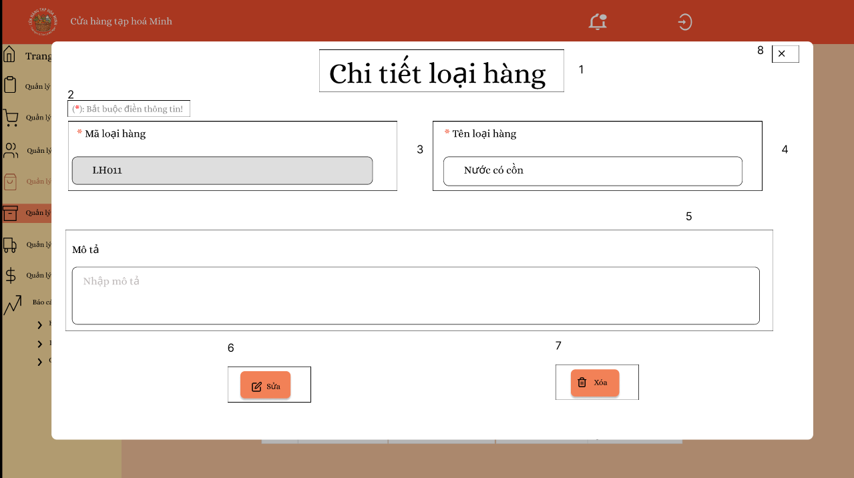

Hình 60 Màn hình chi tiết Loại Hàng

|  |  |  |  |
| --- | --- | --- | --- |
| STT | Loại | Mô tả | Ghi chú |
| 1 | Text | Hiển thị cứng “Chi tiết loại hàng” |  |
| 2 | Text | Hiển thị cứng “(*): Bắt buộc điền thông tin!” |  |
| 3 | Output text | Hiển thị thông tin Mã Loại Hàng |  |
| 4 | Output text | Hiển thị thông tin Tên Loại Hàng |  |
| 5 | Output text | Hiển thị thông tin Mô tả |  |
| 6 | Button | Hiển thị như hình trên   * Sự kiện: Khi nhấn vào chuyển sang màn hình sửa thông tin Loại Hàng |  |
| 7 | Button | Hiển thị như hình trên   * Sự kiện: Khi nhấn vào chuyển sang màn hình thông báo “Xác nhận xoá Loại Hàng” |  |

Bảng 68 Đặc tả màn hình chi tiết Loại Hàng

# Màn hình sửa thông tin Loại Hàng

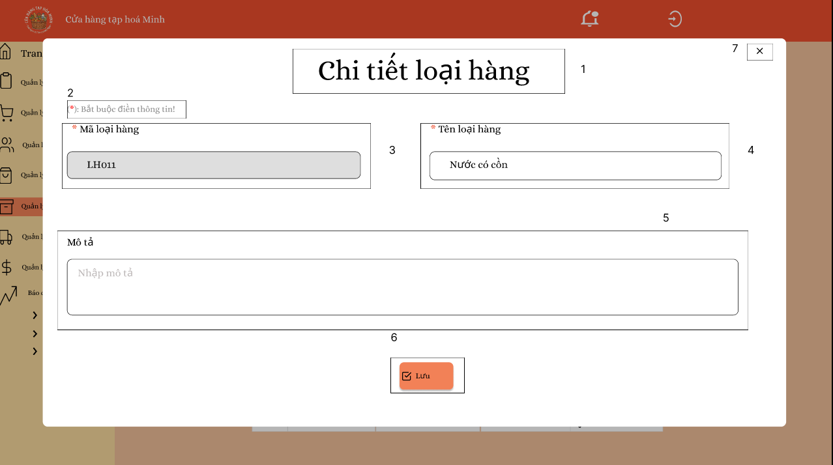

Hình 61 Màn hình sửa thông tin Loại Hàng

|  |  |  |  |
| --- | --- | --- | --- |
| STT | Loại | Mô tả | Ghi chú |
| 1 | Text | Hiển thị cứng “Chi tiết loại hàng” |  |
| 2 | Text | Hiển thị cứng “(*): Bắt buộc điền thông tin!” |  |
| 3 | Output text | Hiển thị thông tin Mã Loại Hàng |  |
| 4 | Output text | Hiển thị thông tin Tên Loại Hàng |  |
| 5 | Output text | Hiển thị thông tin Mô tả |  |
| 6 | Button | Hiển thị như hình trên   * Sự kiện: Khi nhấn vào chuyển sang màn hình Thông báo Loại Hàng đã thành công hay chưa |  |
| 7 | Button | Hiển thị như hình trên   * Sự kiện: Khi nhấn vào chuyển sang màn hình Thông tin chi tiết Loại Hàng |  |

Bảng 69 Đặc tả màn hình sửa thông tin Loại Hàng

# Màn hình thông báo sửa thành công

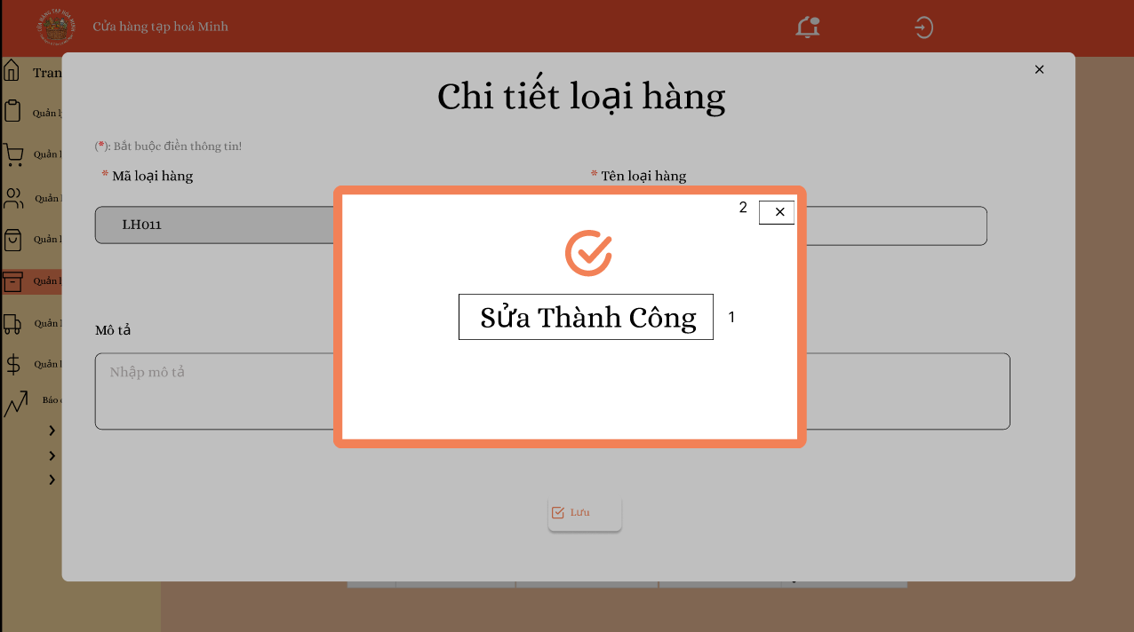

Hình 62 Màn hình thông báo sửa thành công thông tin Loại Hàng

|  |  |  |  |
| --- | --- | --- | --- |
| STT | Loại | Mô tả | Ghi chú |
| 1 | Text | Hiển thị cứng “Sửa Thành Công” |  |
| 2 | Button | Hiển thị như hình trên   * Sự kiện: Khi nhấn vào thì quay trở lại màn hình Xem chi tiết Loại Hàng |  |

Bảng 70 Đặc tả màn hình thông báo sửa thành công thông tin Loại Hàng

# Màn hình thông báo sửa không thành công

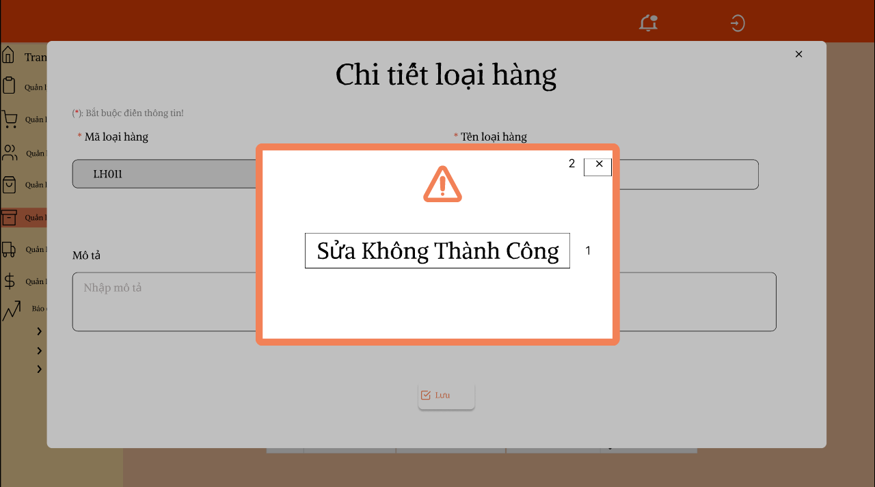

Hình 63 Màn hình thông báo sửa không thành công thông tin Loại Hàng

|  |  |  |  |
| --- | --- | --- | --- |
| STT | Loại | Mô tả | Ghi chú |
| 1 | Text | Hiển thị cứng “Sửa Không Thành Công” |  |
| 2 | Button | Hiển thị như hình trên   * Sự kiện: Khi nhấn vào thì quay trở lại màn hình Xem chi tiết Loại Hàng |  |

Bảng 71 Màn hình cập nhật sau khi sửa thông tin Loại Hàng

# Màn hình trang chủ cập nhật sau khi sửa

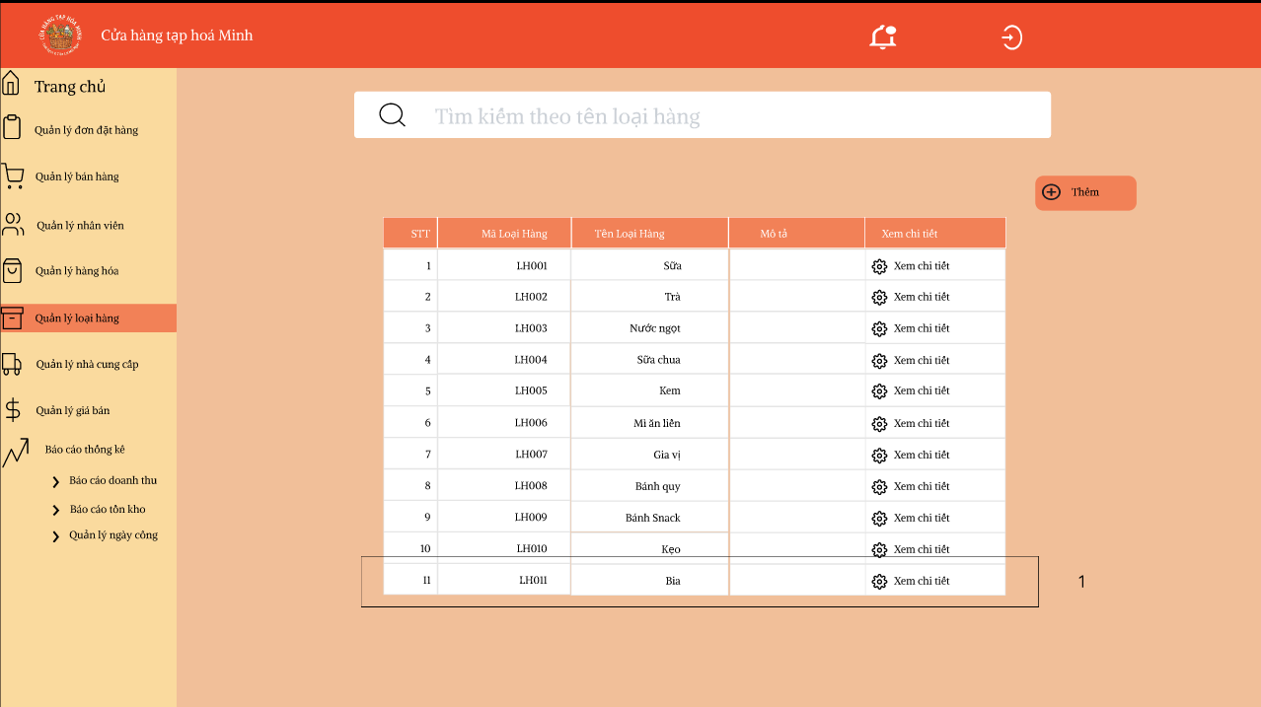

Hình 64 Màn hình cập nhật sau khi sửa thông tin Loại Hàng

|  |  |  |  |
| --- | --- | --- | --- |
| STT | Loại | Mô tả | Ghi chú |
| 1 | Output text | Cập nhật thông tin Loại Hàng sau khi sửa |  |

Bảng 72 Đặc tả Màn hình cập nhật sau khi sửa thông tin Loại Hàng

# Màn hình thông báo xác nhận xoá Loại Hàng

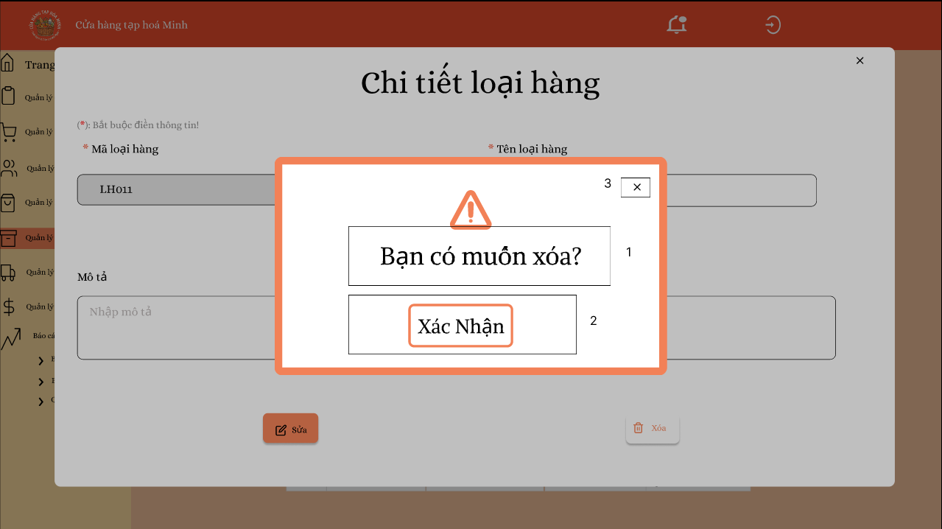

Hình 65 Màn hình thông báo có đồng ý xoá hay không

|  |  |  |  |
| --- | --- | --- | --- |
| STT | Loại | Mô tả | Ghi chú |
| 1 | Text | Hiển thị cứng “Bạn có muốn xoá?” |  |
| 2 | Button | Hiển thị như hình trên   * Sự kiện: Khi nhấn vào thì chuyển qua màn hình thông báo xoá thành công |  |
| 3 | Button | Hiển thị như hình trên   * Sự kiện: Khi nhấn vào thì chuyển về màn hình chỉnh sửa thông tin Loại hàng |  |

Bảng 73 Đặc tả Màn hình thông báo xác nhận xoá Loại Hàng

# Màn hình thông báo xác nhận xoá thành công Loại Hàng

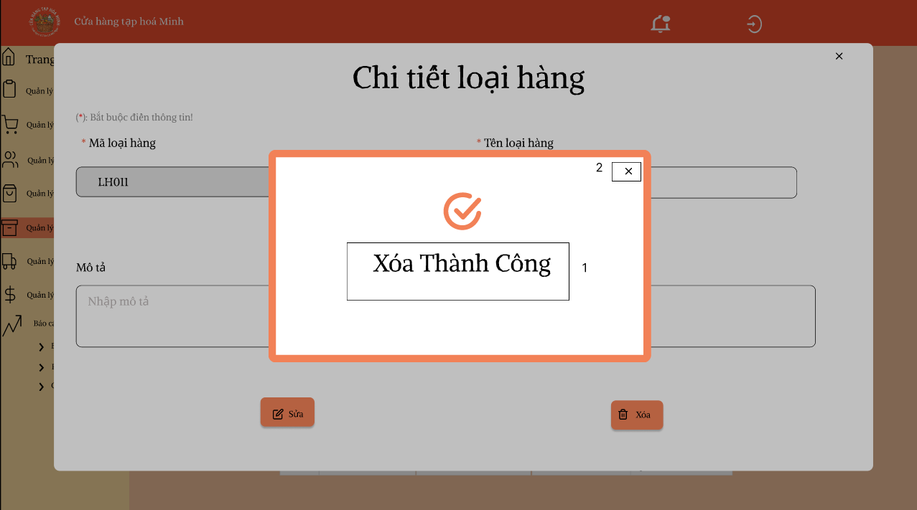

Hình 66 Màn hình thông báo sửa không thành công thông tin Loại Hàng

|  |  |  |  |
| --- | --- | --- | --- |
| STT | Loại | Mô tả | Ghi chú |
| 1 | Text | Hiển thị cứng “Xoá Thành Công” |  |
| 2 | Button | Hiển thị như hình trên   * Sự kiện: Khi nhấn vào thì quay trở lại màn hình Trang chủ chính Loại Hàng |  |

Bảng 74 Đặc tả màn hình thông báo sửa không thành công thông tin Loại Hàng

# Giao diện quản lý nhà cung cấp

# Màn hình trang chủ nhà cung cấp

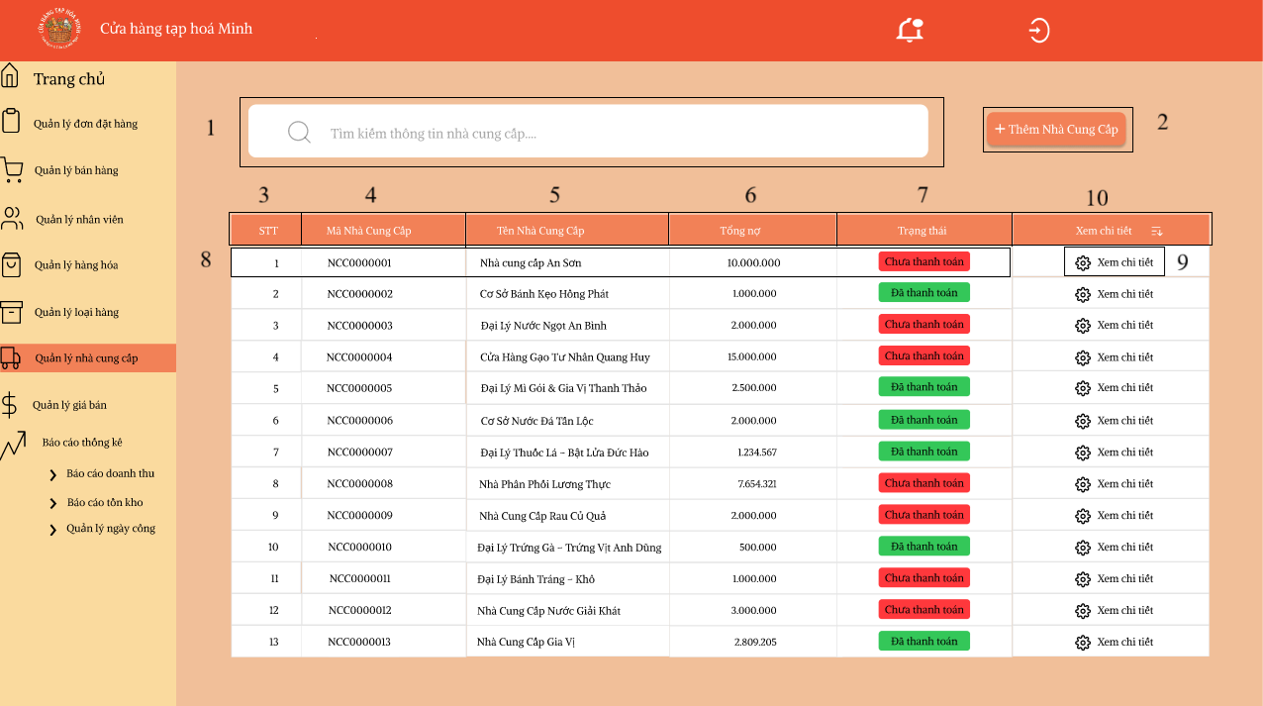

Hình 67 Màn hình trang chủ nhà cung cấp

|  |  |  |  |
| --- | --- | --- | --- |
| STT | Loại | Mô tả | Ghi chú |
| 1 | Input text | Hiển thị ô trống nhập tìm kiếm |  |
| 2 | button | Hiển thị như hình trên  -        Sự kiện: Khi nhấn vào thì hiển thị màn hình thêm thông tin Nhà Cung Cấp |  |
| 3 | Text | Hiển thị cứng “STT” |  |
| 4 | Text | Hiển thị cứng “Mã Nhà Cung Cấp” |  |
| 5 | Text | Hiển thị cứng “Tên Nhà Cung Cấp” |  |
| 6 | Text | Hiển thị cứng “Tổng nợ” |  |
| 7 | Text | Hiển thị cứng “Trạng thái” |  |
| 8 | Text | Hiển thị các thông tin của Nhà Cung Cấp |  |
| 9 | button | Hiển thị như hình trên  -        Sự kiện: Khi nhấn vào thì hiển thị màn hình xem chi tiết thông tin Nhà Cung Cấp |  |
| 10 | Text | Hiển thị cứng “Xem chi tiết” |  |

Bảng 75 Đặc tả Màn hình trang chủ nhà cung cấp

# Màn hình tìm kiếm thông tin

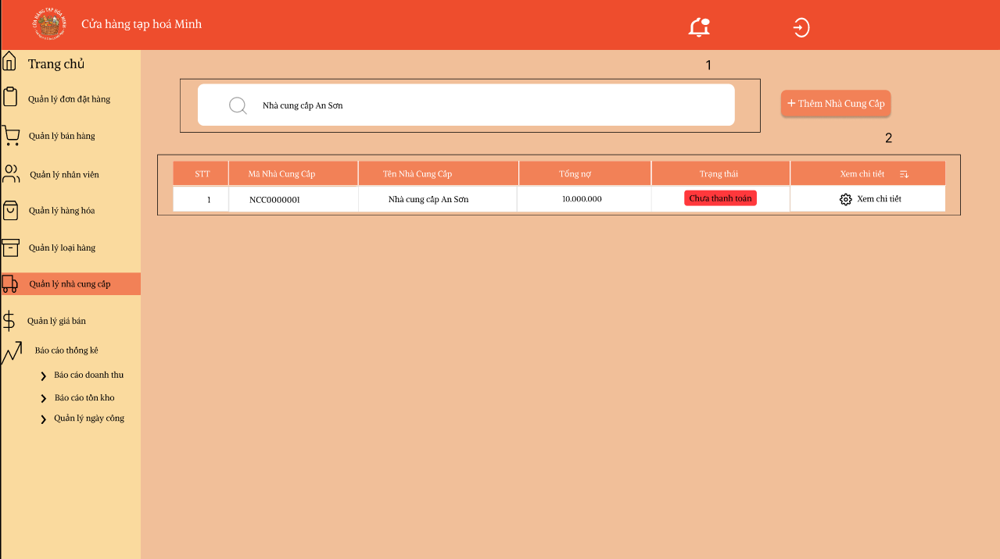

Hình 68 Màn hình tìm kiếm nhà cung cấp

|  |  |  |  |
| --- | --- | --- | --- |
| STT | Loại | Mô tả | Ghi chú |
| 1 | Input text | Nhập thông tin tìm kiếm |  |
| 2 | Output text | Hiển thị thông tin sau khi tìm kiếm |  |

Bảng 76 Đặc tả màn hình tìm kiếm nhà cung cấp

# Màn hình thêm nhà cung cấp

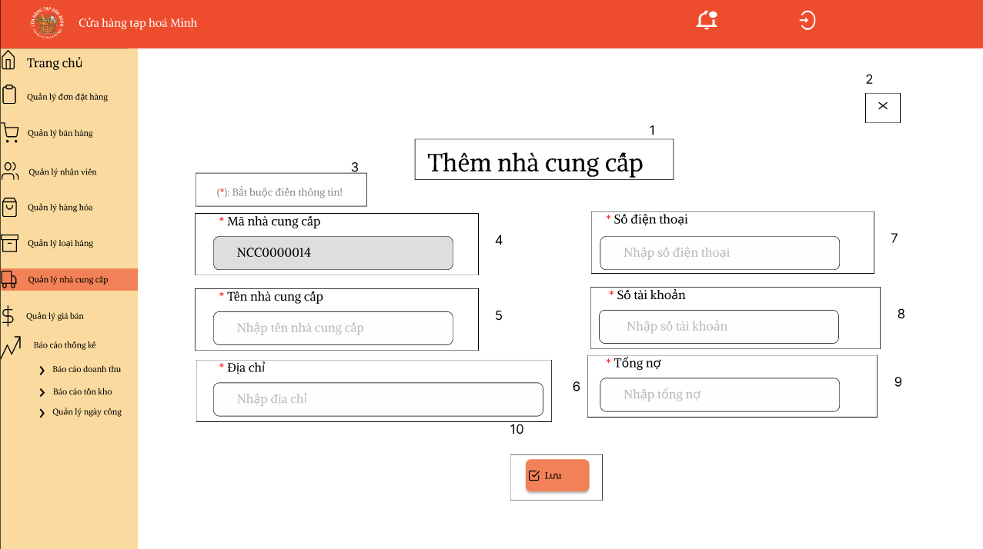

Hình 69 Màn hình thêm nhà cung cấp

|  |  |  |  |
| --- | --- | --- | --- |
| STT | Loại | Mô tả | Ghi chú |
| 1 | Text | Hiển thị cứng “Thêm nhà cung cấp” |  |
| 2 | button | Hiển thị như hình trên   * Sự kiện: Khi nhấn vào thì trở về màn hình trang chủ quản lý nhà cung cấp |  |
| 3 | Text | Hiển thị cứng “(*): Bắt buộc điền thông tin!” |  |
| 4 | Input text | Hiển thị ô trống Mã nhà cung cấp |  |
| 5 | Input text | Hiển thị ô trống nhập Tên nhà cung cấp |  |
| 6 | Input text | Hiển thị ô trống nhập Địa chỉ |  |
| 7 | Input text | Hiển thị ô trống nhập Số điện thoại |  |
| 8 | Input text | Hiển thị ô trống nhập Số tài khoản |  |
| 9 | Input text | Hiển thị ô trống nhập Tổng nợ |  |
| 10 | button | Hiển thị như hình trên   * Sự kiện: Nhấn vào để lưu thông tin |  |

Bảng 77 Đặc tả màn hình thêm nhà cung cấp

# Màn hình sau khi nhập thông tin nhà cung cấp

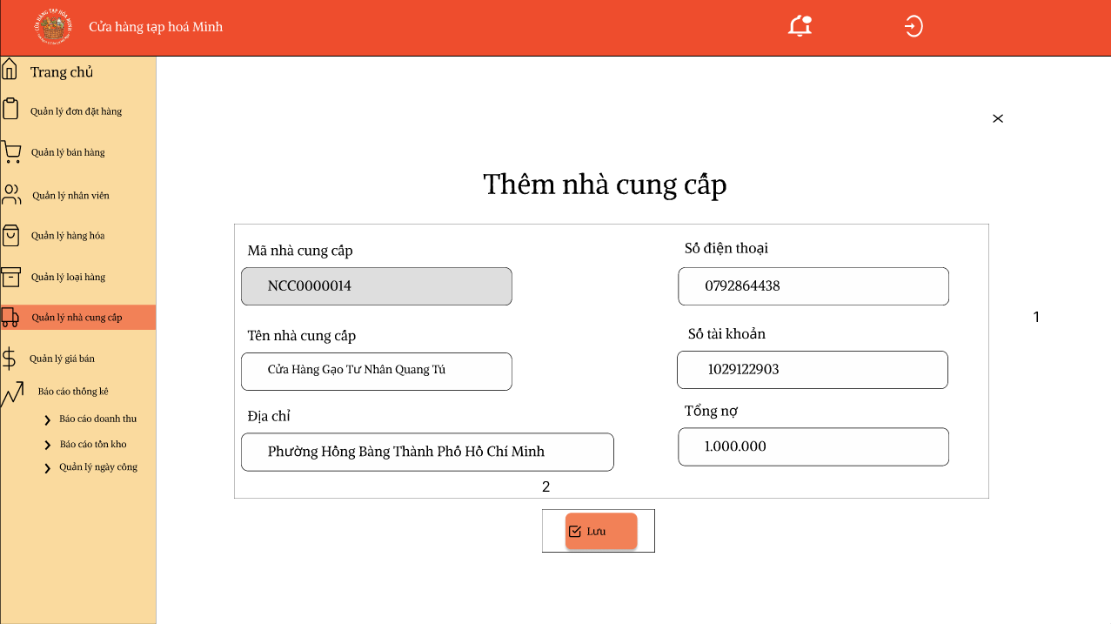

Hình 70 Màn hình sau khi nhập thông tin nhà cung cấp

|  |  |  |  |
| --- | --- | --- | --- |
| STT | Loại | Mô tả | Ghi chú |
| 1 | Output text | Hiển thị thông tin nhập |  |
| 2 | Button | Hiển thị như hình trên  Sự kiện: Nhấn vào để lưu thông tin và chuyển màn hình thông báo |  |

Bảng 78 Đặc tả màn hình sau khi nhập thông tin nhà cung cấp

# Màn hình Popup thêm thành công

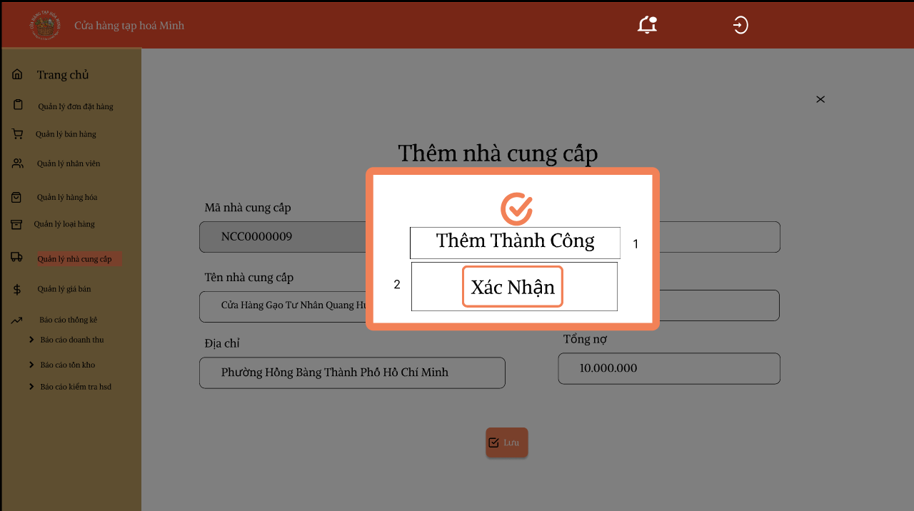

Hình 71 Màn hình Popup thêm thành công

|  |  |  |  |
| --- | --- | --- | --- |
| STT | Loại | Mô tả | Ghi chú |
| 1 | Text | Hiển thị cứng “Thêm Thành Công” |  |
| 2 | Button | Hiển thị như hình trên  Sự kiện: Nhấn vào để xác nhận thông tin và trở về màn hình chính |  |

Bảng 79 Đặc tả Màn hình Popup thêm thành công

# Màn hình thông báo thêm không thành công

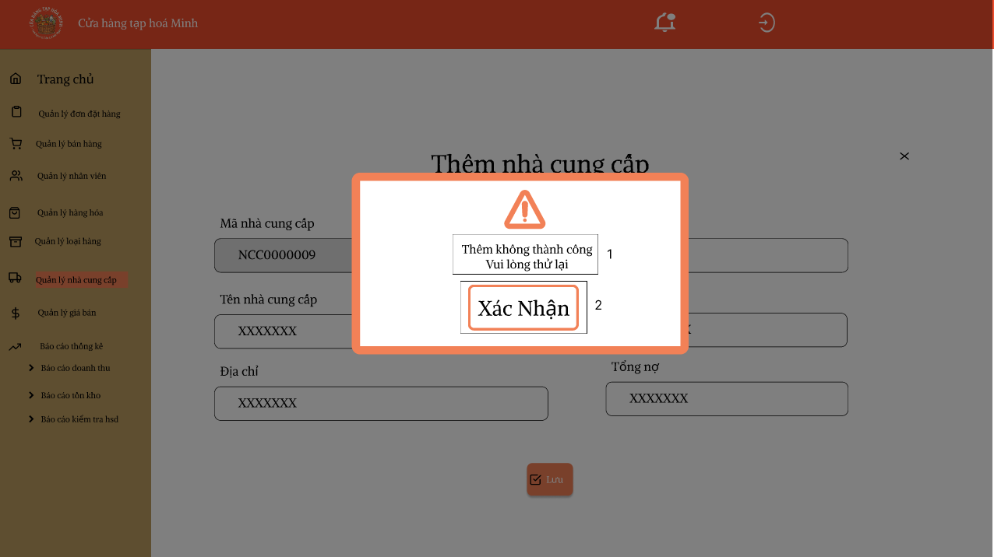

Hình 72 Màn hình thông báo thêm nhà cung cấp không thành công

|  |  |  |  |
| --- | --- | --- | --- |
| STT | Loại | Mô tả | Ghi chú |
| 1 | Text | Hiển thị cứng “Thêm không thành công,Vui lòng thử lại” |  |
| 2 | Button | Hiển thị như hình trên  Sự kiện: Nhấn vào để xác nhận thông tin và trở về màn hình thêm thông tin nhà cung cấp |  |

Bảng 80 Đặc tả màn hình thông báo thêm nhà cung cấp không thành công

# Màn hình xem thông tin chi tiết nhà cung cấp

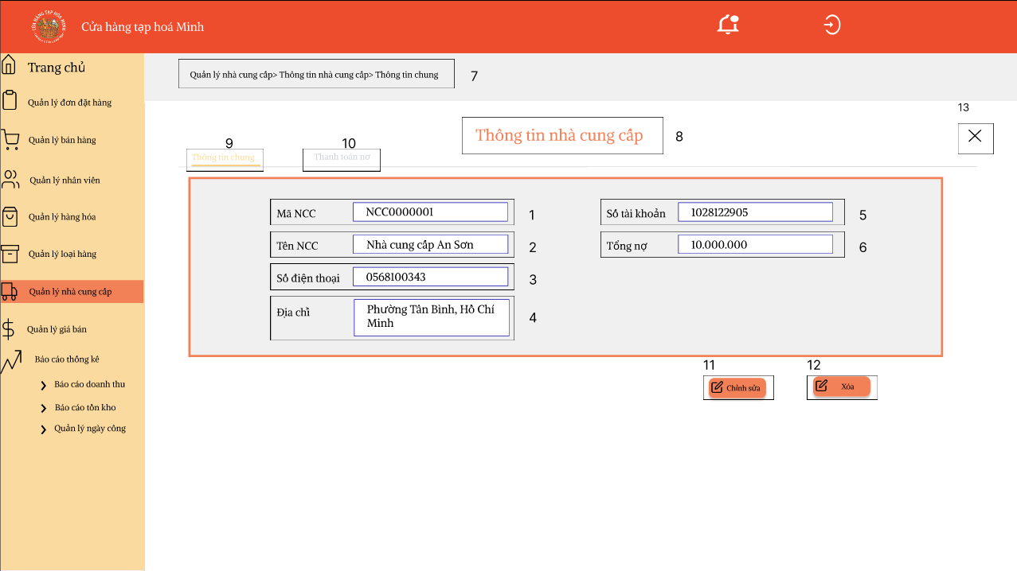

Hình 73 Màn hình xem thông tin nhà cung cấp chi tiết

|  |  |  |  |
| --- | --- | --- | --- |
| STT | Loại | Mô tả | Ghi chú |
| 1 | Output text | Hiển thị thông tin Mã nhà cung cấp |  |
| 2 | Output text | Hiển thị thông tin Tên nhà cung cấp |  |
| 3 | Output text | Hiển thị thông tin Số điện thoại |  |
| 4 | Output text | Hiển thị thông tin Địa chỉ |  |
| 5 | Output text | Hiển thị thông tin Số điện thoại |  |
| 6 | Output text | Hiển thị thông tin Tổng nợ |  |
| 7 | Text | Hiển thị như hình trên |  |
| 8 | Text | Hiển thị cứng “Thông tin nhà cung cấp” |  |
| 9 | Button | Hiển thị như hình trên   * Sự kiện: Khi nhấn vào hiển thị màn hình Thông tin nhà cung cấp |  |
| 10 | Button | Hiển thị như hình trên   * Sự kiện: Khi nhấn vào hiển thị màn hình Thanh toán nợ nhà cung cấp |  |
| 11 | Button | Hiển thị như hình trên   * Sự kiện: Khi nhấn vào hiển thị màn hình chỉnh sửa thông tin nhà cung cấp |  |
| 12 | Button | Hiển thị như hình trên   * Sự kiện: Khi nhấn vào hiển thị màn hình xoá thông tin nhà cung cấp |  |
| 13 | Button | Hiển thị như hình trên   * Sự kiện: Khi nhấn vào quay trở về trang chủ màn hình chính |  |

Bảng 81 Đặc tả màn hình xem thông tin nhà cung cấp chi tiết

# Màn hình chỉnh sửa thông tin nhà cung cấp

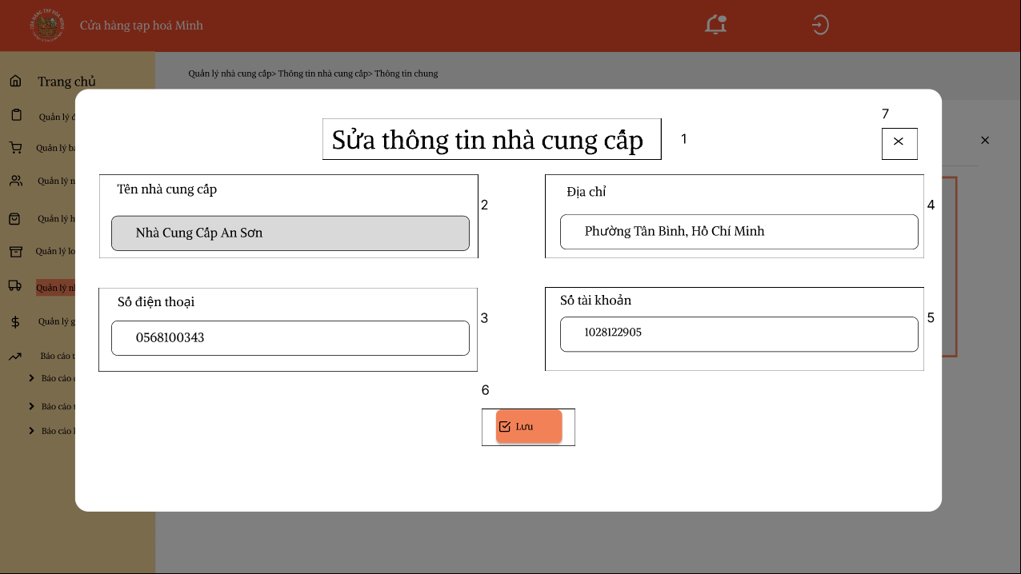

Hình 74 Màn hình sửa thông tin nhà cung cấp

|  |  |  |  |
| --- | --- | --- | --- |
| STT | Loại | Mô tả | Ghi chú |
| 1 | Text | Hiển thị cứng “Sửa thông tin nhà cung cấp” |  |
| 2 | Input text | Hiển thị thông tin sửa Tên nhà cung cấp |  |
| 3 | Input text | Hiển thị thông tin sửa Số điện thoại |  |
| 4 | Input text | Hiển thị thông tin sửa Địa chỉ |  |
| 5 | Input text | Hiển thị thông tin sửa Số tài khoản |  |
| 6 | Button | Hiển thị như hình trên   * Sự kiện: Khi nhấn vào lưu thông tin sửa nhà cung cấp |  |
| 7 | Button | Hiển thị như hình trên   * Sự kiện: Khi nhấn vào quay trở về trang chủ thông tin nhà cung cấp |  |

Bảng 82 Đặc tả màn hình sửa thông tin nhà cung cấp

# Màn hình thông báo chỉnh sửa thông tin nhà cung cấp thành công

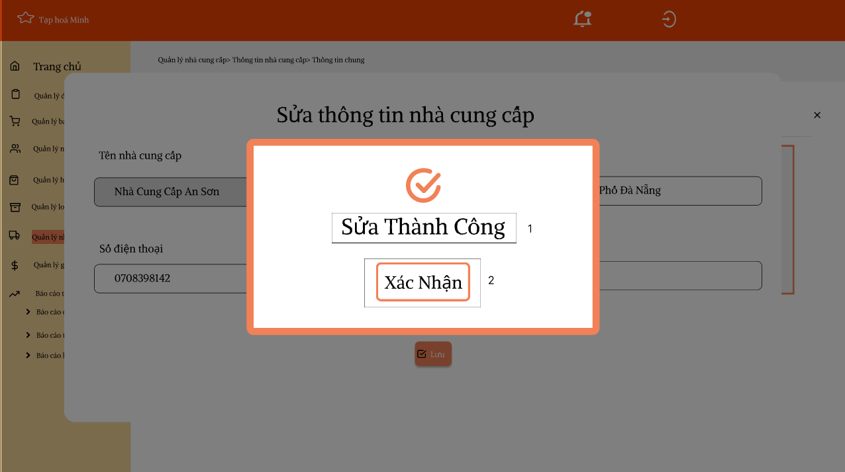

Hình 75 Màn hình thông báo sửa thông tin nhà cung cấp thành công

|  |  |  |  |
| --- | --- | --- | --- |
| STT | Loại | Mô tả | Ghi chú |
| 1 | Text | Hiển thị cứng “Sửa thành công” |  |
| 2 | Button | Hiển thị như hình trên   * Sự kiện: Khi nhấn vào xác nhận thông tin sửa nhà cung cấp và quay về màn hình thông tin nhà cung cấp |  |

Bảng 83 Đặc tả màn hình thông báo sửa thông tin nhà cung cấp thành công

# Màn hình thông báo chỉnh sửa thông tin nhà cung cấp không thành công

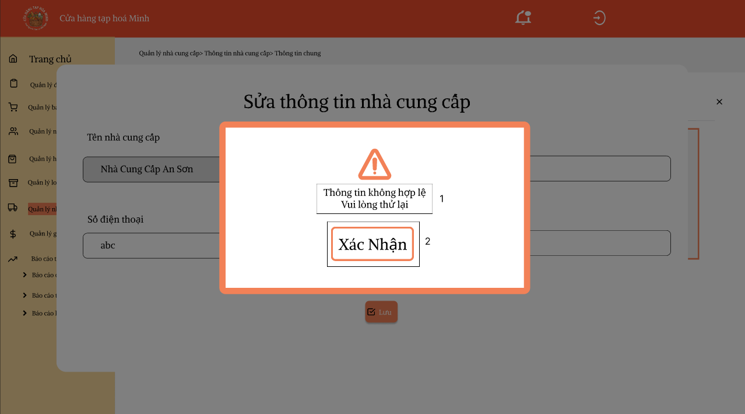

Hình 76 Màn hình thông báo chỉnh sửa thông tin nhà cung cấp không thành công

|  |  |  |  |
| --- | --- | --- | --- |
| STT | Loại | Mô tả | Ghi chú |
| 1 | Text | Hiển thị cứng “Thông tin không hợp lệ,Vui lòng thử lại” |  |
| 2 | Button | Hiển thị như hình trên   * Sự kiện: Khi nhấn vào xác nhận thông tin sửa nhà cung cấp không thành công và quay về màn hình nhập thông tin sửa |  |

Bảng 84 Đặc tả Màn hình thông báo chỉnh sửa thông tin nhà cung cấp không thành công

# Màn hình thông tin thanh toán nợ nhà cung cấp

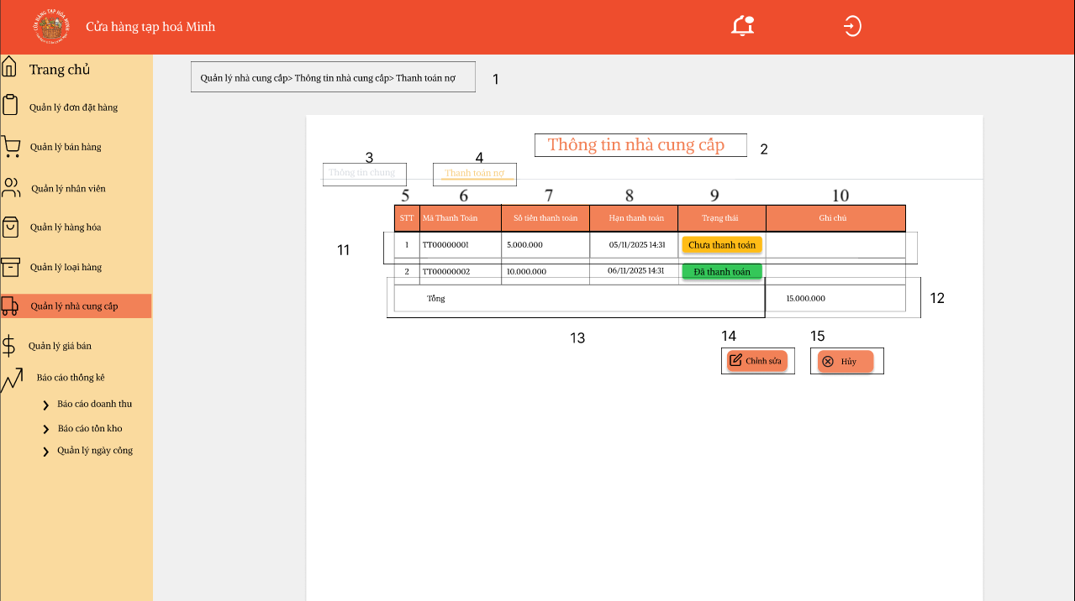

Hình 77 Màn hình thanh toán nợ nhà cung cấp

|  |  |  |  |
| --- | --- | --- | --- |
| STT | Loại | Mô tả | Ghi chú |
| 1 | Text | Hiển thị cứng như hình trên |  |
| 2 | Text | Hiển thị cứng “Thông tin nhà cung cấp” |  |
| 3 | Button | Hiển thị như hình trên   * Sự kiện: Khi nhấn vào thì hiển thị màn hình Thông tin chung nhà cung cấp |  |
| 4 | button | Hiển thị như hình trên   * Sự kiện: Khi nhấn vào thì hiển thị màn hình Thanh toán nợ nhà cung cấp |  |
| 5 | Text | Hiển thị cứng “STT” |  |
| 6 | Text | Hiển thị cứng “Mã Thanh Toán” |  |
| 7 | Text | Hiển thị cứng “Số Tiền Thanh Toán” |  |
| 8 | Text | Hiển thị cứng “Hạn Thanh Toán” |  |
| 9 | Text | Hiển thị cứng “Trạng Thái” |  |
| 10 | Text | Hiển thị cứng “Ghi Chú” |  |
| 11 | Text | Hiển thị thông tin nợ nhà cung cấp |  |
| 12 | Text | Hiển thị tổng số tiền phải thanh toán |  |
| 13 | Text | Hiển thị cứng “Tổng” |  |
| 14 | Input text | Hiển thị ô trống nhập số Trẻ em |  |
| 15 | Button | Hiển thị như hình trên   * Sự kiện: Khi nhấn vào thì hiển thị màn hình chỉnh sửa thông tin Thanh toán nợ |  |
| 16 | Button | Hiển thị như hình trên   * Sự kiện: Khi nhấn vào thì quay lại màn hình chính trang chủ |  |

Bảng 85 Đặc tả màn hình thanh toán nợ nhà cung cấp

# Màn hình chỉnh sửa thông tin thanh toán nợ

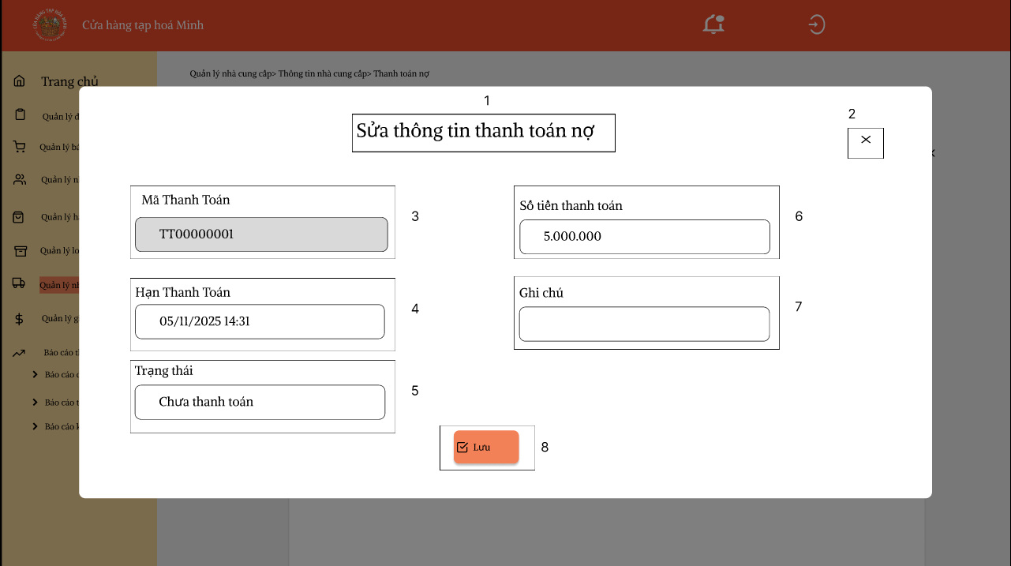

Hình 78 Màn hình chỉnh sửa thanh toán nợ

|  |  |  |  |
| --- | --- | --- | --- |
| STT | Loại | Mô tả | Ghi chú |
| 1 | Text | Hiển thị cứng “Sửa thông tin thanh toán nợ” |  |
| 2 | Button | Hiển thị như hình trên   * Sự kiện: Khi nhấn vào thì trở về màn hình chính thanh toán nợ |  |
| 3 | Input text | Hiển thị thông tin Mã Thanh Toán |  |
| 4 | Input text | Hiển thị thông tin Hạn Thanh Toán |  |
| 5 | Input text | Hiển thị thông tin Số tiền thanh toán |  |
| 6 | Input text | Hiển thị thông tin Trạng thái |  |
| 7 | Input text | Hiển thị thông tin Ghi chú |  |
| 8 | Button | Hiển thị như hình trên   * Sự kiện: Khi nhấn vào thì lưu thông tin chỉnh sửa thanh toán nợ |  |

Bảng 86 Đặc tả màn hình chỉnh sửa thanh toán nợ

# Màn hình thông báo chỉnh sửa thanh toán nợ thành công

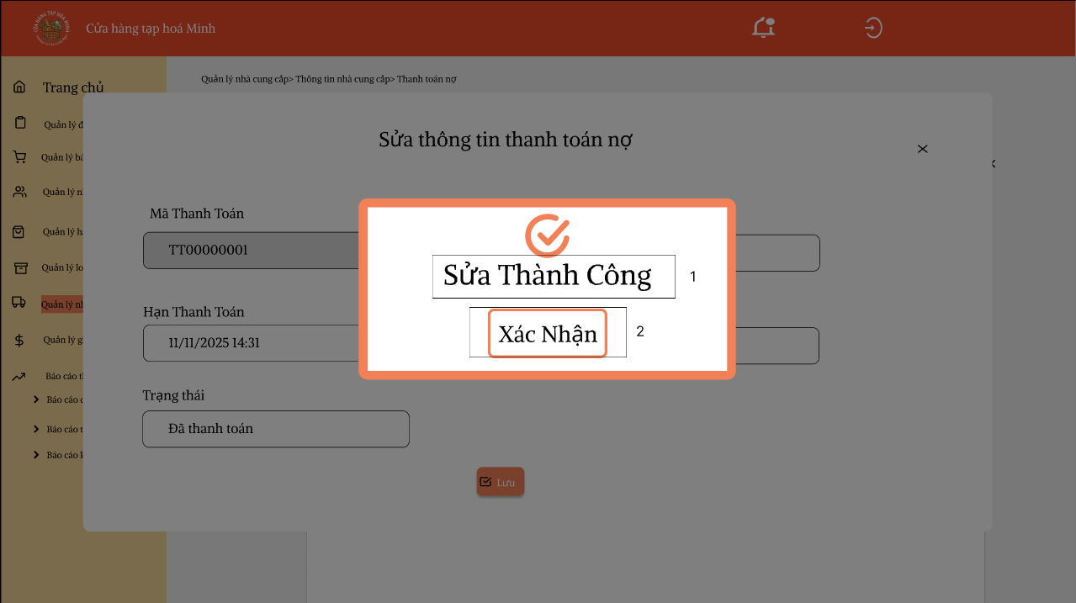

Hình 79 Màn hình chỉnh sửa thanh toán nợ nhà cung cấp

|  |  |  |  |
| --- | --- | --- | --- |
| STT | Loại | Mô tả | Ghi chú |
| 1 | Text | Hiển thị cứng “Sửa thành công” |  |
| 2 | Button | Hiển thị như hình trên   * Sự kiện: Khi nhấn vào xác nhận thông tin sửa nhà thanh toán nợ và quay về màn hình thông tin thanh toán nợ |  |

Bảng 87 Đặc tả màn hình chỉnh sửa thanh toán nợ nhà cung cấp

# Màn hình thông báo chỉnh sửa thông tin thanh toán nợ không thành công

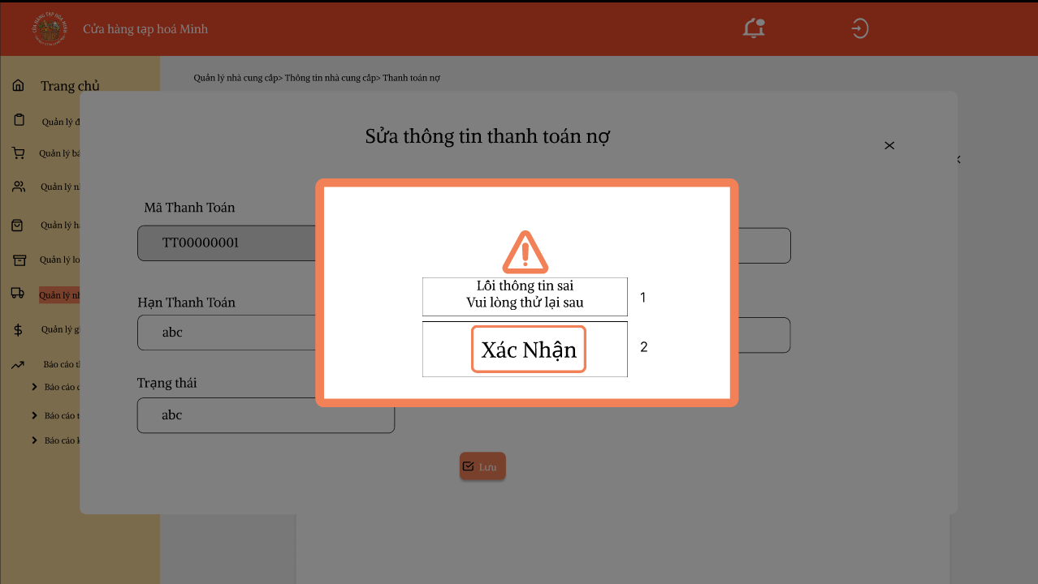

Hình 80 Màn hình thông báo chỉnh sửa thông tin thanh toán nợ không thành công

|  |  |  |  |
| --- | --- | --- | --- |
| STT | Loại | Mô tả | Ghi chú |
| 1 | Text | Hiển thị cứng “Thông tin không hợp lệ,Vui lòng thử lại” |  |
| 2 | Button | Hiển thị như hình trên   * Sự kiện: Khi nhấn vào xác nhận thông tin sửa nhà cung cấp không thành công và quay về màn hình nhập thông tin sửa |  |

Bảng 88 Đặc tả màn hình thông báo lỗi sửa thông tin thanh toán nợ

# Màn hình xoá thông tin của nhà cung cấp thành công

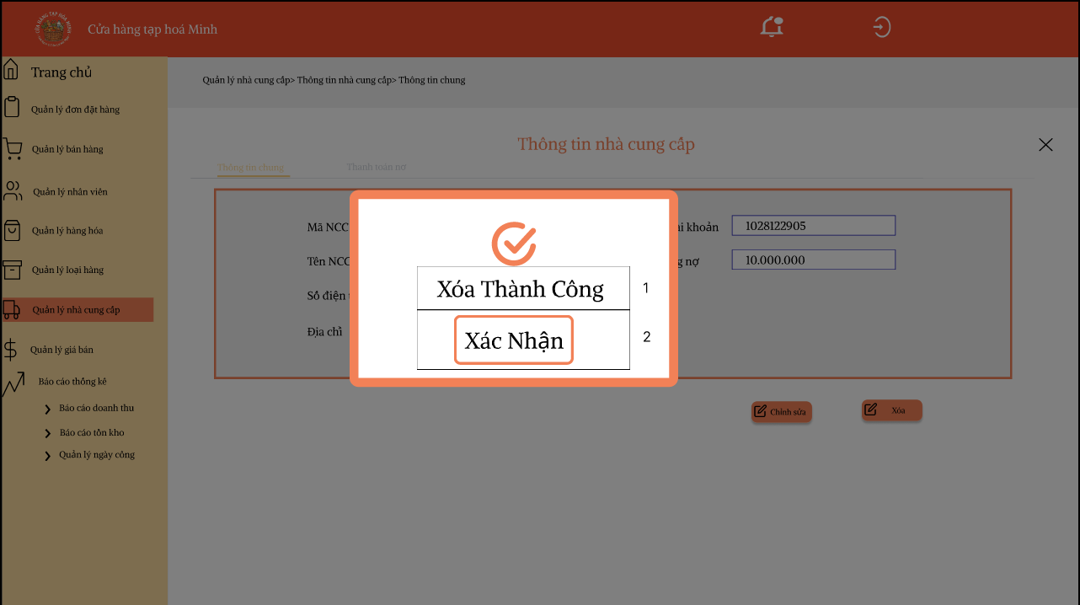

Hình 81 Màn hình thông báo xoá thành công thông tin nhà cung cấp

|  |  |  |  |
| --- | --- | --- | --- |
| STT | Loại | Mô tả | Ghi chú |
| 1 | Text | Hiển thị cứng “Xoá thành công” |  |
| 2 | Button | Hiển thị như hình trên   * Sự kiện: Khi nhấn vào xác nhận quay về màn hình trang chủ chính |  |

Bảng 89 Đặc tả màn hình thông báo xoá thành công thông tin nhà cung cấp

# Màn hình xoá thông tin của nhà cung cấp không thành công

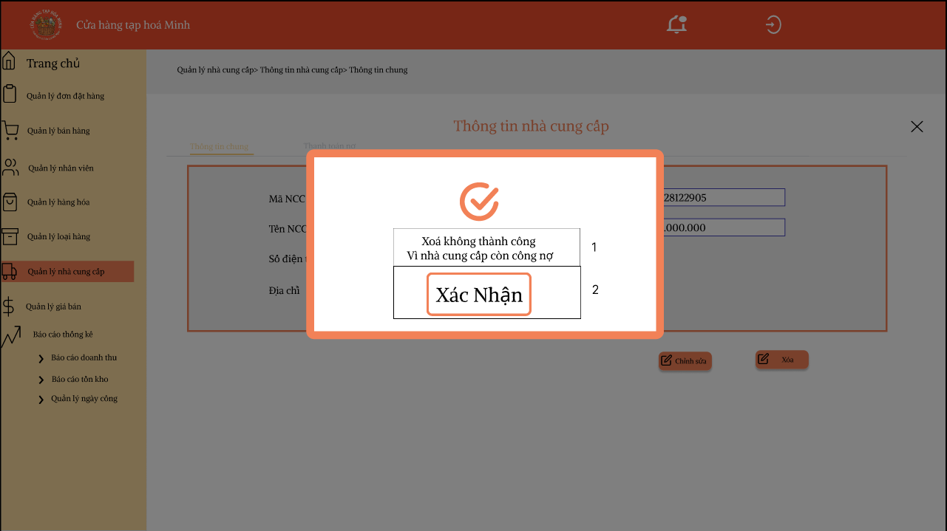

Hình 82 Màn hình thông báo xoá thông tin của nhà cung cấp không thành công

|  |  |  |  |
| --- | --- | --- | --- |
| STT | Loại | Mô tả | Ghi chú |
| 1 | Text | Hiển thị cứng “Xoá không thành công,Vì nhà cung cấp còn công nợ” |  |
| 2 | Button | Hiển thị như hình trên   * Sự kiện: Khi nhấn vào xác nhận quay về thông tin nhà cung cấp đó |  |

Bảng 90 Đặc tả màn hình thông báo xoá thông tin của nhà cung cấp không thành công

# Giao diện quản lý giá bán

# Màn Hình Quản Lý Giá Bán - Trang Chủ

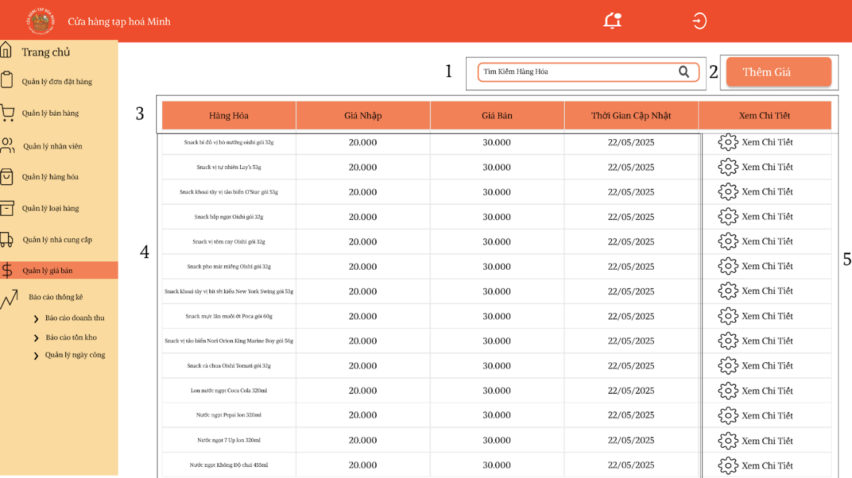

Hình 83 Màn Hình Quản Lý Giá Bán - Trang Chủ

|  |  |  |  |
| --- | --- | --- | --- |
| STT | Loại | Mô tả | Ghi Chú |
| 1 | Input Text | Hiển thị ô trống nhập tên hàng hóa |  |
| 2 | Button | Hiển thị như hình trên:  ứng  kiện: Khi nhấn vào sẽ hiển thị màn hình Quản Lý giá bán - Thêm |  |
| 3 | Text | Hiển thị cứng các giá trị như: Hàng Hóa, Giá Nhập, Giá Bán, Thời Gian Cập Nhật, Xem Chi Tiết |  |
| 4 | Output Text | Hiển thị các giá trị như: Hàng Hóa, Giá Nhập, Giá Bán, Thời Gian Cập Nhật |  |
| 5 | Button | * Sự kiện: Khi nhấn vào sẽ hiển thị màn hình Quản Lý Giá Bán - Xem Chi Tiết |  |
| 6 | Button | * Sự kiện: Khi nhấn phím ‘T’ sẽ hiển thị màn hình Quản Lý Giá Bán - Tìm Kiếm Đúng * Sự kiện: Khi nhấn phím ‘X’ sẽ hiển thị màn hình Quản Lý Giá Bán - Tìm Kiếm Sai |  |

Bảng 91 Đặc tả Màn Hình Quản Lý Giá Bán - Trang Chủ

# Màn Hình Quản Lý Giá Bán - Tìm Kiếm Đúng 2

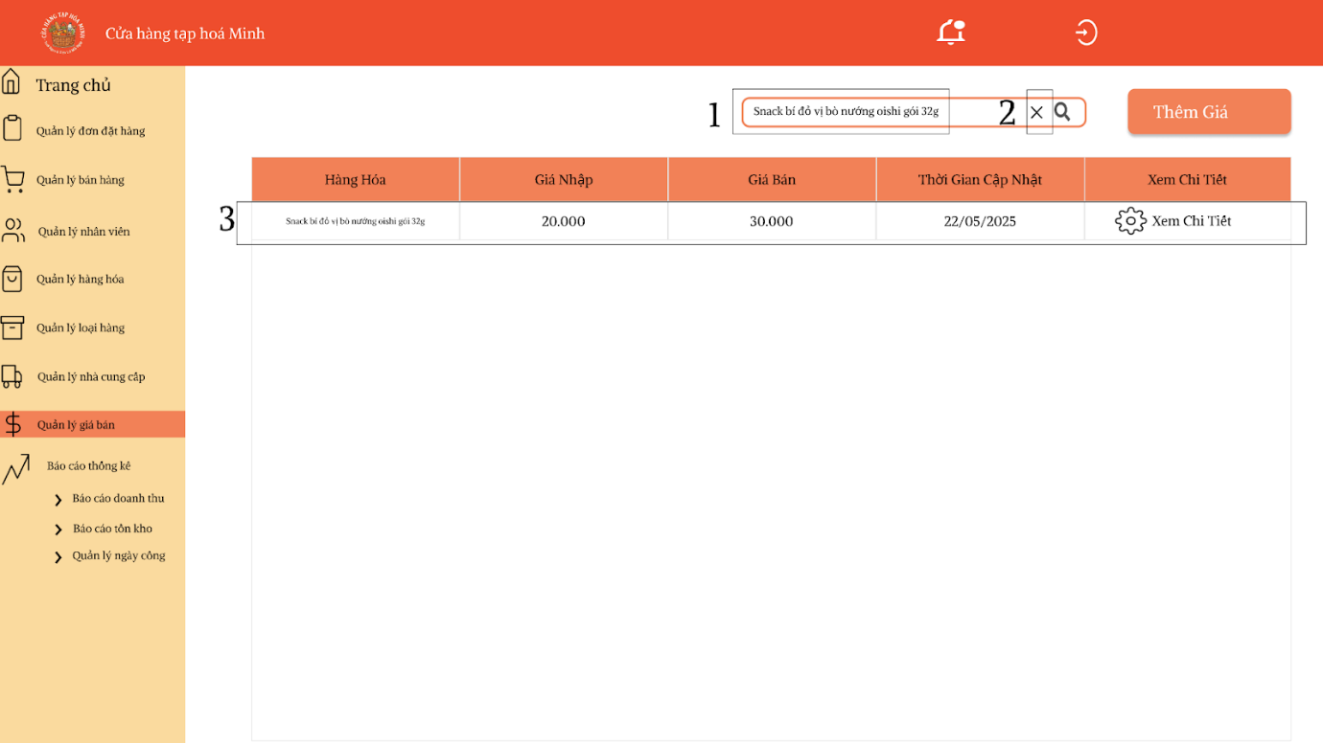

Hình 84 Màn Hình Quản Lý Giá Bán - Tìm Kiếm Đúng 2

|  |  |  |  |
| --- | --- | --- | --- |
| STT | Loại | Mô tả | Ghi Chú |
| 1 | Input Text | Hiển thị thông tin hàng hóa được tìm |  |
| 2 | Button | Hiển thị như hình trên:   * Sự kiện: Khi nhấn vào sẽ hiển thị màn hình Quản Lý Giá Bán - Trang Chủ |  |
| 3 | Output Text | Hiển thị thông tin hàng hóa tìm được |  |

Bảng 92 Đặc tả Màn Hình Quản Lý Giá Bán - Tìm Kiếm Đúng 2

# Màn Hình Quản Lý Giá Bán - Thêm

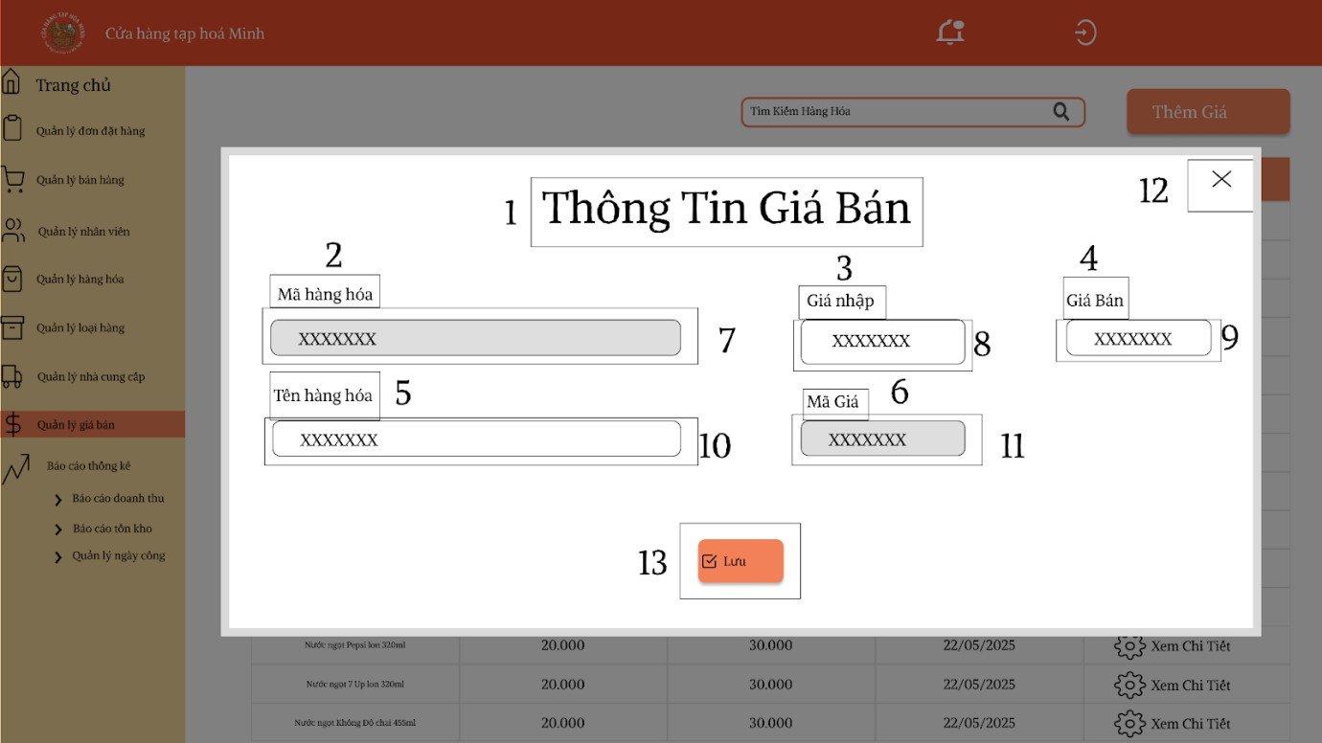

Hình 85 Màn Hình Quản Lý Giá Bán - Thêm

|  |  |  |  |
| --- | --- | --- | --- |
| STT | Loại | Mô tả | Ghi Chú |
| 1 | Text | Hiển thị cứng Thông Tin Giá Bán |  |
| 2 | Text | Hiển thị cứng Mã Hàng Hóa |  |
| 3 | Text | Hiển thị cứng Giá Nhập |  |
| 4 | Text | Hiển thị cứng Giá Bán |  |
| 5 | Text | Hiển thị cứng Tên Hàng Hóa |  |
| 6 | Text | Hiển thị cứng Mã Giá |  |
| 7 | Output Text | Hiển thị thông tin Mã Hàng Hóa |  |
| 8 | Input Text | Hiển thị ô nhập Giá Nhập |  |
| 9 | Input Text | Hiển thị ô nhập Giá Bán |  |
| 10 | Input Text | Hiển thị ô nhập Tên Hàng Hóa |  |
| 11 | Output Text | Hiển thị thông tin Mã Giá |  |
| 12 | Button | Hiển thị như hình trên:   * Sự kiện: Khi nhấn vào sẽ hiển thị màn hình Quản Lý Giá Bán - Trang Chủ |  |
| 13 | Button | Hiển thị như hình trên:   * Sự kiện: Khi nhấn phím ‘T’ sẽ hiển thị màn hình Quản Lý Giá Bán - Thêm Thành Công * Sự kiện: Khi nhấn phím ‘X’ sẽ hiển thị màn hình Quản Lý Giá Bán - Thêm Thất Bại |  |

Bảng 93 Đặc tả Màn Hình Quản Lý Giá Bán - Thêm

# Màn Hình Quản Lý Giá Bán - Thêm Thành Công

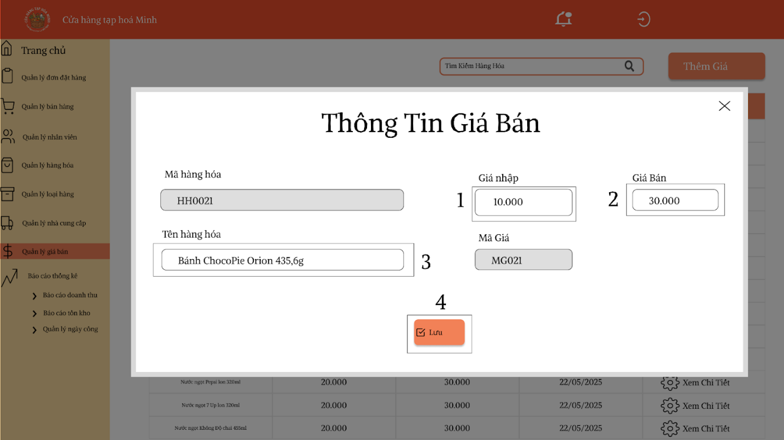

Hình 86 Màn Hình Quản Lý Giá Bán - Thêm Thành Công

|  |  |  |  |
| --- | --- | --- | --- |
| STT | Loại | Mô tả | Ghi Chú |
| 1 | Output Text | Hiển thị thông tin Giá Nhập |  |
| 2 | Output Text | Hiển thị thông tin Giá Bán |  |
| 3 | Output Text | Hiển thị thông tin Tên Hàng Hóa |  |
| 4 | Button | Hiển thị như hình trên:   * Sự kiện: Khi nhấn vào sẽ hiển thị màn hình Quản Lý Giá Bán - Thêm Thành Công 2 |  |

Bảng 94 Đặc tả Màn Hình Quản Lý Giá Bán - Thêm Thành Công

# Màn Hình Quản Lý Giá Bán - Thêm Thất Bại

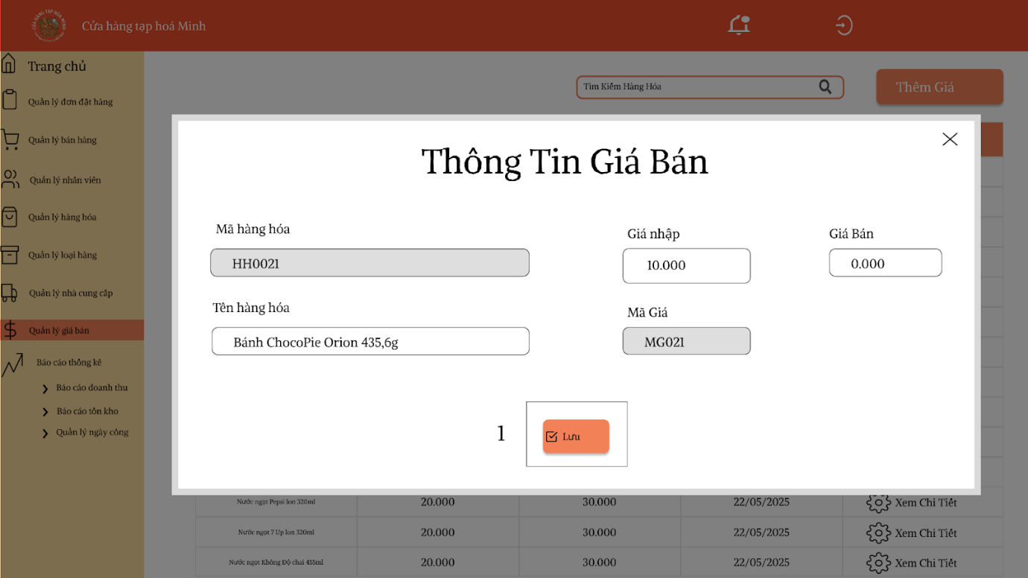

Hình 87 Màn Hình Quản Lý Giá Bán - Thêm Thất Bại

|  |  |  |  |
| --- | --- | --- | --- |
| STT | Loại | Mô tả | Ghi Chú |
| 1 | Button | Hiển thị như hình trên:   * Sự kiện: Khi nhấn vào sẽ hiển thị màn hình Quản Lý Giá Bán - Thêm Thất Bại 2 |  |

Bảng 95 Đặc tả Màn Hình Quản Lý Giá Bán - Thêm Thất Bại

# Màn Hình Quản Lý Giá Bán - Xem

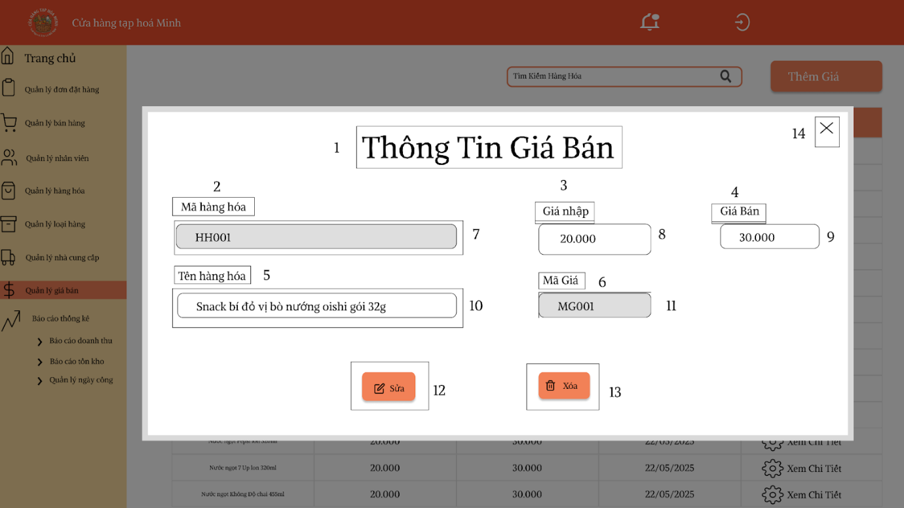

Hình 88 Màn Hình Quản Lý Giá Bán - Xem

|  |  |  |  |
| --- | --- | --- | --- |
| STT | Loại | Mô tả | Ghi Chú |
| 1 | Text | Hiển thị cứng Thông Tin Giá Bán |  |
| 2 | Text | Hiển thị cứng Mã Hàng Hóa |  |
| 3 | Text | Hiển thị cứng Giá Nhập |  |
| 4 | Text | Hiển thị cứng Giá Bán |  |
| 5 | Text | Hiển thị cứng Tên Hàng Hóa |  |
| 6 | Text | Hiển thị cứng Mã Giá |  |
| 7 | Output Text | Hiển thị giá trị Mã Hàng Hóa |  |
| 8 | Input Text | Hiển thị ô nhập Giá Nhập |  |
| 9 | Input Text | Hiển thị ô nhập Giá Bán |  |
| 10 | Input Text | Hiển thị ô nhập Tên Hàng Hóa |  |
| 11 | Output Text | Hiển thị giá trị Mã Giá |  |
| 12 | Button | Hiển thị như hình trên:   * Sự kiện: Khi nhấn phím ‘T’ sẽ hiển thị màn hình Quản Lý Giá Bán - Sửa Đúng * Sự kiện: Khi nhấn phím ‘X’ sẽ hiển thị màn hình Quản Lý Giá Bán - Sửa Sai |  |
| 13 | Button | Hiển thị như hình trên:   * Sự kiện: Khi nhấn vào sẽ hiển thị màn hình Quản Lý Giá Bán - Xóa |  |
| 14 | Button | Hiển thị như hình trên:   * Sự kiện: Khi nhấn vào sẽ hiển thị màn hình Quản Lý Giá Bán - Trang Chủ |  |

Bảng 96 Đặc tả Màn Hình Quản Lý Giá Bán - Xem

# Màn Hình Quản Lý Giá Bán - Sửa Đúng

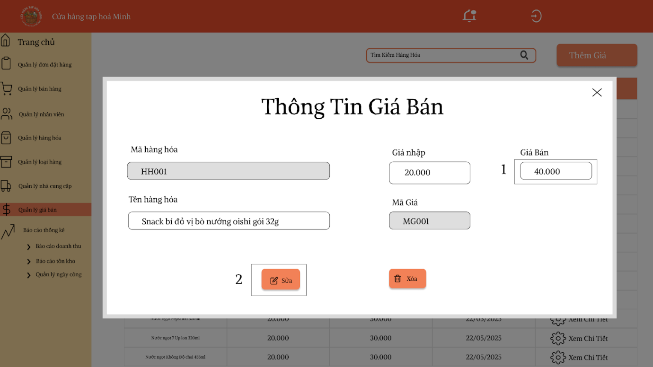

Hình 89 Màn Hình Quản Lý Giá Bán - Sửa Đúng

|  |  |  |  |
| --- | --- | --- | --- |
| STT | Loại | Mô tả | Ghi Chú |
| 1 | Output Text | Hiển thị thông tin Giá Bán sau khi sửa |  |
| 2 | Button | Hiển thị như hình trên:   * Sự kiện: Khi nhấn vào sẽ hiển thị màn hình Quản Lý Giá Bán - Sửa Đúng 2 |  |

Bảng 97 Đặc tả Màn Hình Quản Lý Giá Bán - Sửa Đúng

# Màn Hình Quản Lý Giá Bán - Sửa Sai

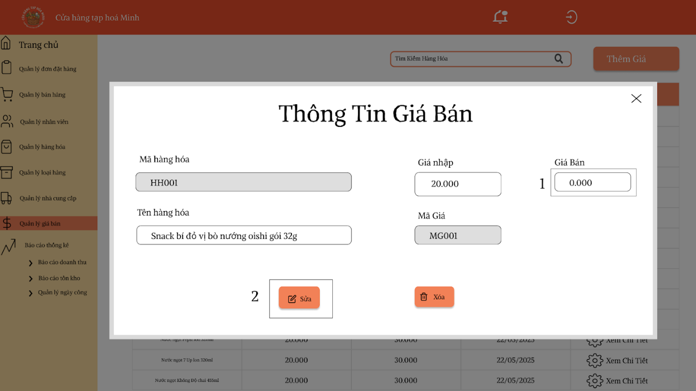

Hình 90 Màn Hình Quản Lý Giá Bán - Sửa Sai

|  |  |  |  |
| --- | --- | --- | --- |
| STT | Loại | Mô tả | Ghi Chú |
| 1 | Output Text | Hiển thị thông tin Giá Bán sau khi sửa |  |
| 2 | Button | Hiển thị như hình trên:   * Sự kiện: Khi nhấn vào sẽ hiển thị màn hình Quản Lý Giá Bán - Sửa Sai 2 |  |

Bảng 98 Đặc tả Màn Hình Quản Lý Giá Bán - Sửa Sai

# Màn Hình Quản Lý Giá Bán - Xóa

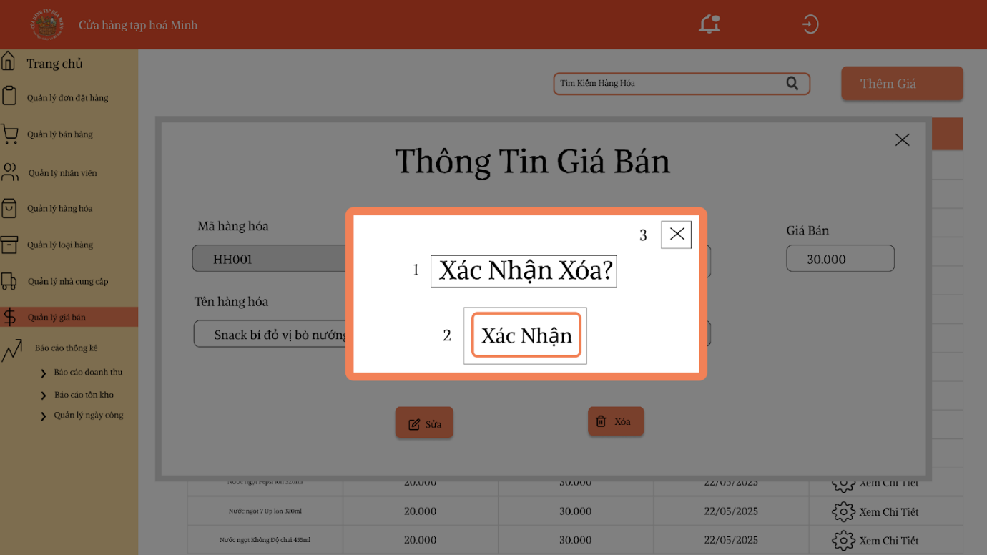

Hình 91 Màn Hình Quản Lý Giá Bán - Xóa

|  |  |  |  |
| --- | --- | --- | --- |
| STT | Loại | Mô tả | Ghi Chú |
| 1 | Text | Hiển thị cứng Xác Nhận Xóa |  |
| 2 | Button | Hiển thị như hình trên:  Sự kiện: Khi nhấn vào sẽ hiển thị màn hình Quản Lý Giá Bán - Xóa 2 |  |
| 3 | Button | Hiển thị như hình trên:   * Sự kiện: Khi nhấn vào sẽ hiển thị màn hình Quản Lý Giá Bán - Xem |  |

Bảng 99 Đặc tả Màn Hình Quản Lý Giá Bán – Xóa

# Giao diện báo cáo doanh thu

# Màn hình báo cáo doanh thu - 1

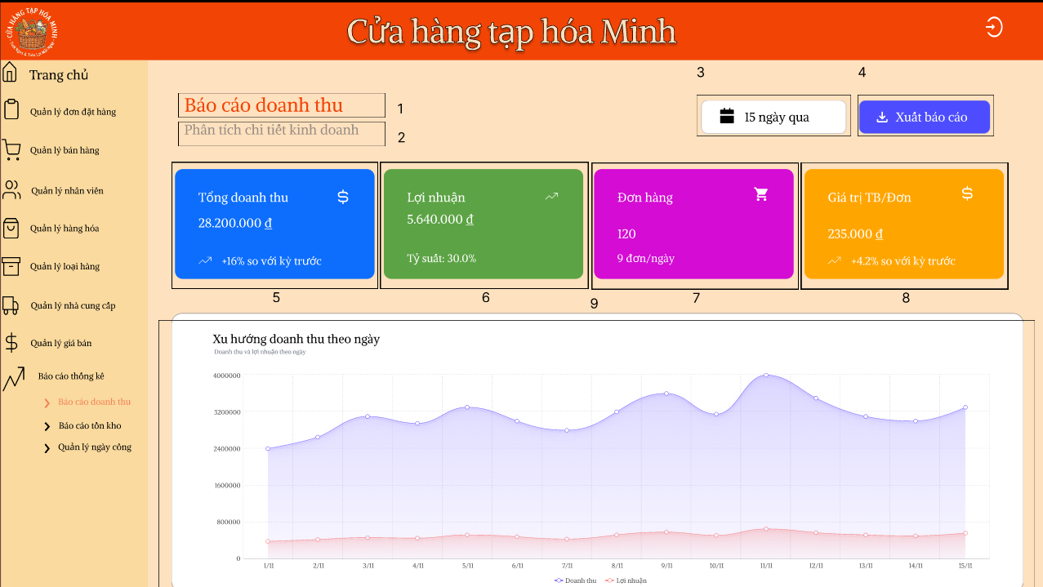

Hình 92 Màn hình báo cáo doanh thu - 1

|  |  |  |  |
| --- | --- | --- | --- |
| STT | Loại | Mô tả | Ghi chú |
| 1 | Text | Hiển thị cứng “Báo cáo doanh thu” |  |
| 2 | Text | Hiển thị cứng “Phân tích chi tiết kinh doanh” |  |
| 3 | Text | Hiển thị thông tin 15 ngày |  |
| 4 | Button | Hiển thị như hình trên   * Sự kiện: Khi nhấn vào thì hiển thị thông báo xuất file Thành Công |  |
| 5 | Output text | Hiển thị thông tin Tổng doanh thu |  |
| 6 | Output text | Hiển thị thông tin Lợi nhuận |  |
| 7 | Output text | Hiển thị thông tin Đơn hàng |  |
| 8 | Output text | Hiển thị thông tin Giá trị TB/Đơn |  |
| 9 | Line chart | Hiển thị như hình trên   * Hiển thị thông tin doanh thu và lợi nhuận theo ngày |  |

Bảng 100 Đặc tả Màn hình báo cáo doanh thu - 1

# Màn hình báo cáo doanh thu - 2

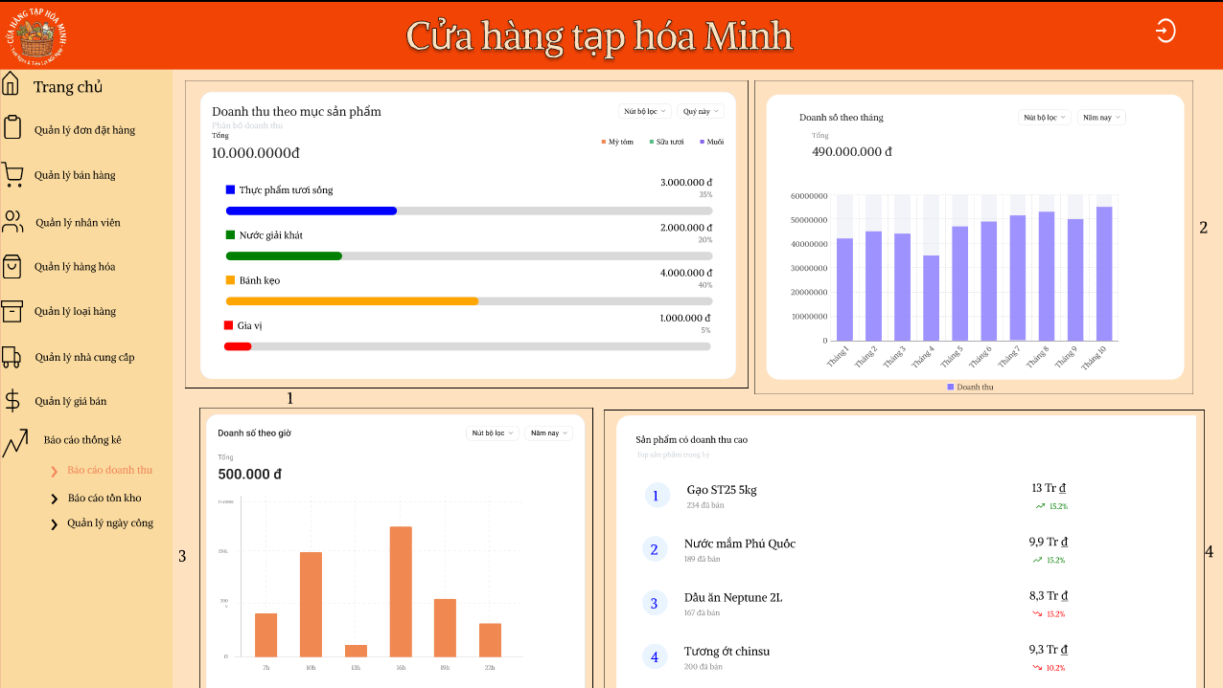

Hình 93 Màn hình báo cáo doanh thu - 2

|  |  |  |  |
| --- | --- | --- | --- |
| STT | Loại | Mô tả | Ghi chú |
| 1 | Line chart | Hiển thị như hình trên   * Hiển thị thông tin doanh thu theo mục sản phẩm |  |
| 2 | Line chart | Hiển thị như hình trên   * Hiển thị thông tin doanh số theo tháng |  |
| 3 | Line chart | Hiển thị như hình trên   * Hiển thị thông tin doanh số theo giờ |  |
| 4 | Line chart | Hiển thị như hình trên   * Hiển thị thông tin sản phẩm có doanh thu cao |  |

Bảng 101 Đặc tả Màn hình báo cáo doanh thu - 2

# Màn hình thông báo xuất file thành công

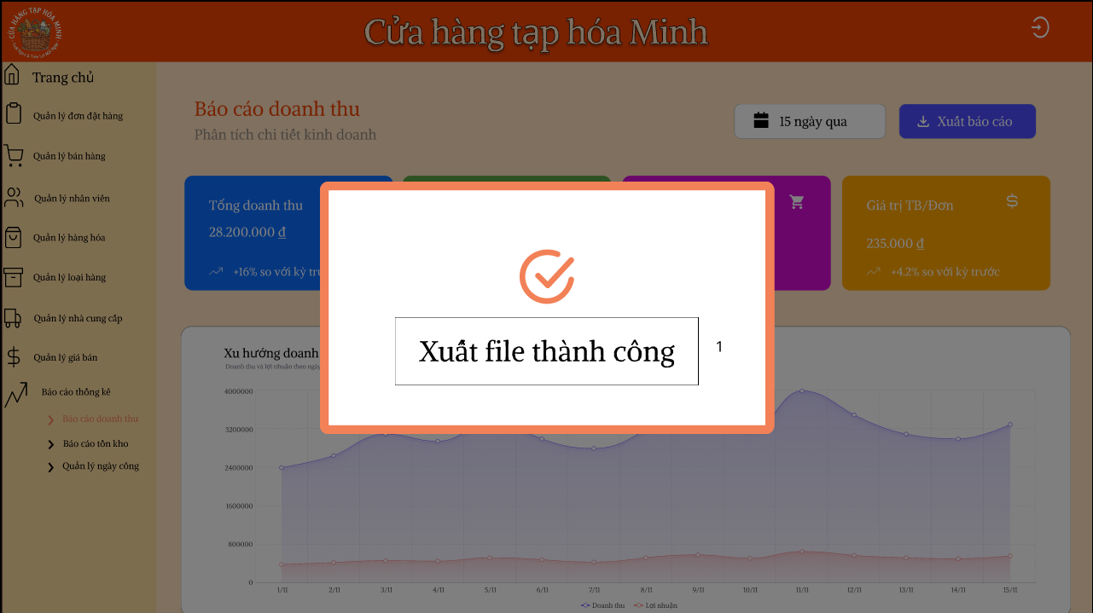

Hình 94 Màn hình thông báo xuất file thành công

|  |  |  |  |
| --- | --- | --- | --- |
| STT | Loại | Mô tả | Ghi chú |
| 1 | Text | Hiển thị cứng “Xuất file thành công” |  |

Bảng 102 Đặc tả Màn hình thông báo xuất file thành công

# Giao diện Quản lý tồn kho

# Màn hình Trang chủ Quản lý tồn kho

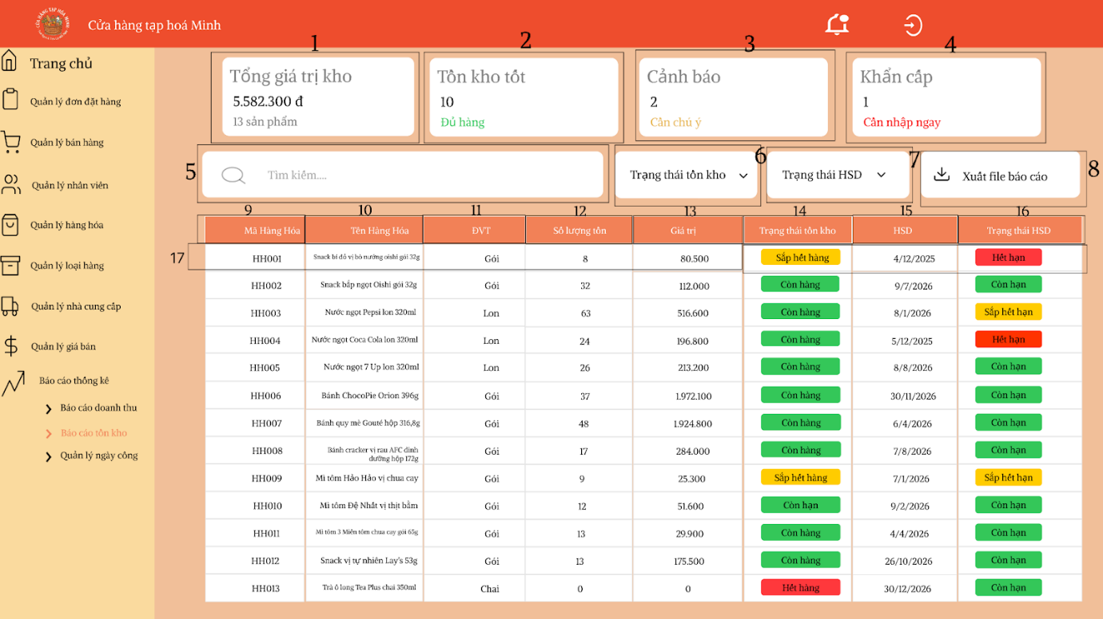

Hình 95 Màn hình Trang chủ Quản lý tồn kho

|  |  |  |  |
| --- | --- | --- | --- |
| STT | Loại | Mô tả | Ghi chú |
| 1 | output text | Hiển thị như hình trên  -  Tiêu đề: tổng giá trị kho  -  Thông tin: số sản phẩm | * Tiêu đề màu chữ font #d9d9d9 |
| 2 | output text | Hiển thị như hình trên  -  Tiêu đề: tồn kho tốt  -  Thông tin: đủ hàng | * Tiêu đề màu chữ font #d9d9d9 * Thông tin màu chữ màu xanh lá cây. |
| 3 | output text | Hiển thị như hình trên  -  Tiêu đề: cảnh báo  -  Thông tin: cần chú ý | * Tiêu đề màu chữ font #d9d9d9 * Thông tin màu chữ màu vàng. |
| 4 | output text | Hiển thị như hình trên  -  Tiêu đề: khẩn cấp  -  Thông tin: cần nhập ngay | * Tiêu đề màu chữ font #d9d9d9 * Thông tin màu chữ màu đỏ. |
| 5 | input text | Hiển thị như hình trên  - Tiêu đề: Placeholder:  **“**tìm kiếm **”**  -  Có icon kính lúp bên trái. |  |
| 6 | text | Hiển thị như hình trên  - Tiêu đề: mục chọn: trạng thái tồn kho và có icon mũi tên xuống.  - Sự kiện: khi nhấn vào trạng thái tồn kho sẽ xuất hiện danh mục sổ xuống gồm 4 trạng thái“còn hàng, sắp hết hàng, hết hàng và tất cả” | * Trạng thái còn hàng: màu chữ xanh lá cây * Trạng thái sắp hết hàng: màu chữ màu vàng * Trạng thái hết hàng: màu chữ màu đỏ. |
| 7 | text | Hiển thị như hình trên  - Tiêu đề: mục chọn: trạng thái hạn sử dụng và có icon mũi tên xuống.  - Sự kiện: khi nhấn vào trạng thái hạn sử dụng sẽ xuất hiện danh mục sổ xuống gồm 4 trạng thái“còn hạn, sắp hết hạn, hết hạn và t” | * Trạng thái còn hạn: màu chữ xanh lá cây * Trạng thái sắp hết hạn: màu chữ màu vàng * Trạng thái hết hạn: màu chữ màu đỏ. |
| 8 | table header | Hiển thị như hình trên  - Tiêu đề: mục chọn: xuất file báo cáo và icon tải xuống.  - Sự kiện: khi nhấn vào xuất file báo cáo hệ thống sẽ xuất ra file báo cáo danh sách hàng tồn kho. Thống báo xuất thành công sẽ xuất ra file báo cáo danh sách hàng tồn kho |  |
| 9 | table header | Hiển thị như hình trên  - Tiêu đề: cột mã hàng hóa |  |
| 10 | table header | Hiển thị như hình trên  - Tiêu đề: cột tên hàng hóa |  |
| 11 | table header | Hiển thị như hình trên  - Tiêu đề: cột DVT (đơn vị tính) |  |
| 12 | table header | Hiển thị như hình trên  - Tiêu đề: cột số lượng tồn |  |
| 13 | table header | Hiển thị như hình trên  - Tiêu đề: cột giá trị |  |
| 14 | table header | Hiển thị như hình trên  - Tiêu đề: cột trạng thái tồn kho |  |
| 15 | table header | Hiển thị như hình trên  - Tiêu đề: cột HSD (hạn sử dụng) | Định dạng : dd/MM/yyyy |
| 16 | table header | Hiển thị như hình trên  - Tiêu đề: cột giá trị trạng thái HSD (trạng thái hạn sử dụng) |  |
| 17 | input text | Hiển thị như hình trên  -  Thông tin: nhập số thứ tự(1), mã hàng hóa(HH001), tên hàng hóa(Snack bí đỏ vị bò nướng oishi gói 32g), DVT(gói), số lượng tồn(80.500), trạng thái tồn kho(sắp hết hàng), HSD(4/12/2025), trạng thái HSD(hết hạn) |  |

Bảng 103 Đặc tả Màn hình Trang chủ Quản lý tồn kho

# Màn hình Quản lý tồn kho - chọn tất cả

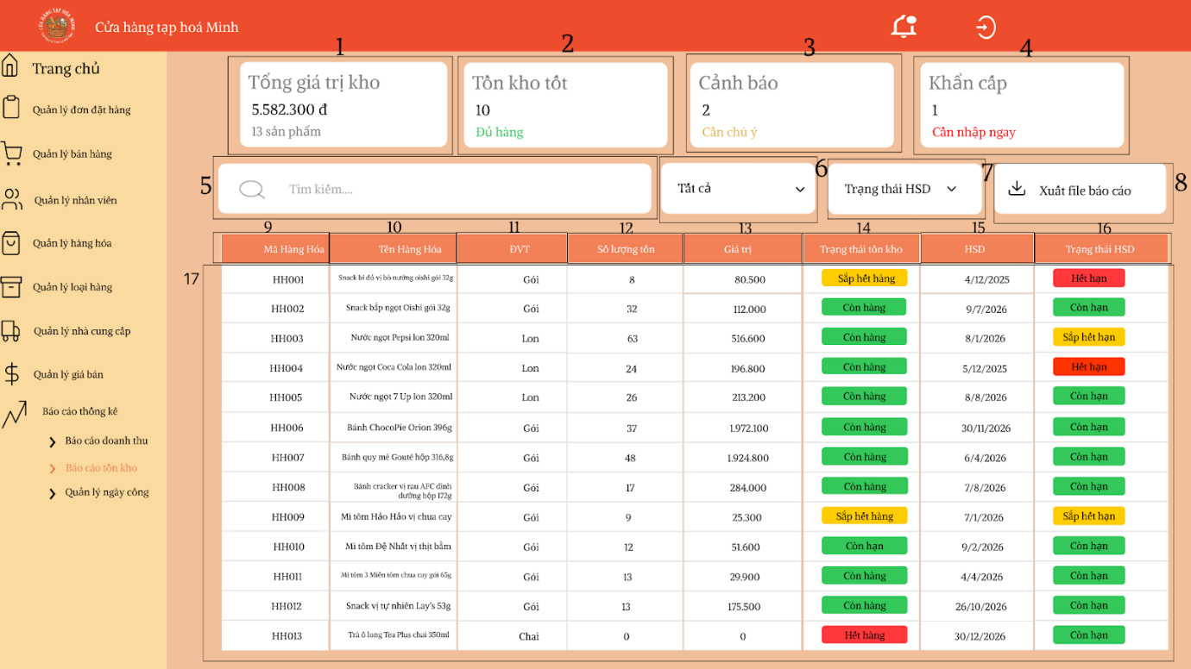

Hình 96 Màn hình Quản lý tồn kho - chọn tất cả

|  |  |  |  |
| --- | --- | --- | --- |
| STT | Loại | Mô tả | Ghi chú |
| 1 | output text | Hiển thị như hình trên  -  Tiêu đề: tổng giá trị kho  -  Thông tin: số sản phẩm | * Tiêu đề màu chữ font #d9d9d9 |
| 2 | output text | Hiển thị như hình trên  -  Tiêu đề: tồn kho tốt  -  Thông tin: đủ hàng | * Tiêu đề màu chữ font #d9d9d9 * Thông tin màu chữ màu xanh lá cây. |
| 3 | output text | Hiển thị như hình trên  -  Tiêu đề: cảnh báo  -  Thông tin: cần chú ý | * Tiêu đề màu chữ font #d9d9d9 * Thông tin màu chữ màu vàng. |
| 4 | output text | Hiển thị như hình trên  -  Tiêu đề: khẩn cấp  -  Thông tin: cần nhập ngay | * Tiêu đề màu chữ font #d9d9d9 * Thông tin màu chữ màu đỏ. |
| 5 | input text | Hiển thị như hình trên  - Tiêu đề: Placeholder:  **“**tìm kiếm **”**  -  Có icon kính lúp bên trái. |  |
| 6 | text | Hiển thị như hình trên  - Tiêu đề: mục chọn: tất cả và có icon mũi tên xuống.  - Sự kiện: khi nhấn vào trạng thái tồn kho sẽ xuất hiện danh mục sổ xuống gồm 4 trạng thái“còn hàng, sắp hết hàng, hết hàng và tất cả. Chọn tất cả thì hệ thống sẽ hiện ra màn hình toàn bộ danh sách hàng tồn kho”. | * Trạng thái còn hàng: màu chữ xanh lá cây * Trạng thái sắp hết hàng: màu chữ màu vàng * Trạng thái hết hàng: màu chữ màu đỏ. |
| 7 | text | Hiển thị như hình trên  - Tiêu đề: mục chọn: trạng thái hạn sử dụng và có icon mũi tên xuống.  - Sự kiện: khi nhấn vào trạng thái hạn sử dụng sẽ xuất hiện danh mục sổ xuống gồm 4 trạng thái“còn hạn, sắp hết hạn, hết hạn và t” | * Trạng thái còn hạn: màu chữ xanh lá cây * Trạng thái sắp hết hạn: màu chữ màu vàng * Trạng thái hết hạn: màu chữ màu đỏ. |
| 8 | table header | Hiển thị như hình trên  - Tiêu đề: mục chọn: xuất file báo cáo và icon tải xuống.  - Sự kiện: khi nhấn vào xuất file báo cáo hệ thống sẽ xuất ra file báo cáo danh sách hàng tồn kho. Thống báo xuất thành công sẽ xuất ra file báo cáo danh sách hàng tồn kho |  |
| 9 | table header | Hiển thị như hình trên  - Tiêu đề: cột mã hàng hóa |  |
| 10 | table header | Hiển thị như hình trên  - Tiêu đề: cột tên hàng hóa |  |
| 11 | table header | Hiển thị như hình trên  - Tiêu đề: cột DVT (đơn vị tính) |  |
| 12 | table header | Hiển thị như hình trên  - Tiêu đề: cột số lượng tồn |  |
| 13 | table header | Hiển thị như hình trên  - Tiêu đề: cột giá trị |  |
| 14 | table header | Hiển thị như hình trên  - Tiêu đề: cột trạng thái tồn kho |  |
| 15 | table header | Hiển thị như hình trên  - Tiêu đề: cột HSD (hạn sử dụng) | Định dạng : dd/MM/yyyy |
| 16 | table header | Hiển thị như hình trên  - Tiêu đề: cột giá trị trạng thái HSD (trạng thái hạn sử dụng) |  |

Bảng 104 Đặc tả Quản lý tồn kho - chọn tất cả

# Màn hình Quản lý tồn kho - chọn còn hàng

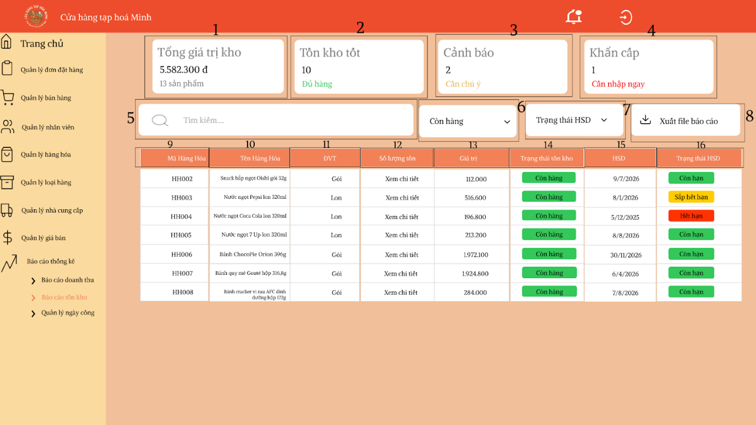

Hình 97 Màn hình Quản lý tồn kho - chọn còn hàng

|  |  |  |  |
| --- | --- | --- | --- |
| STT | Loại | Mô tả | Ghi chú |
| 1 | output text | Hiển thị như hình trên  -  Tiêu đề: tổng giá trị kho  -  Thông tin: số sản phẩm | * Tiêu đề màu chữ font #d9d9d9 |
| 2 | output text | Hiển thị như hình trên  -  Tiêu đề: tồn kho tốt  -  Thông tin: đủ hàng | * Tiêu đề màu chữ font #d9d9d9 * Thông tin màu chữ màu xanh lá cây. |
| 3 | output text | Hiển thị như hình trên  -  Tiêu đề: cảnh báo  -  Thông tin: cần chú ý | * Tiêu đề màu chữ font #d9d9d9 * Thông tin màu chữ màu vàng. |
| 4 | output text | Hiển thị như hình trên  -  Tiêu đề: khẩn cấp  -  Thông tin: cần nhập ngay | * Tiêu đề màu chữ font #d9d9d9 * Thông tin màu chữ màu đỏ. |
| 5 | input text | Hiển thị như hình trên  - Tiêu đề: Placeholder:  **“**tìm kiếm **”**  -  Có icon kính lúp bên trái. |  |
| 6 | text | Hiển thị như hình trên  - Tiêu đề: mục chọn: còn hàng và có icon mũi tên xuống.  - Sự kiện: khi nhấn vào trạng thái tồn kho sẽ xuất hiện danh mục sổ xuống gồm 4 trạng thái“còn hàng, sắp hết hàng, hết hàng và tất cả. Chọn còn hàng thì hệ thống sẽ hiện ra màn hình toàn bộ danh sách hàng còn trong kho”. | * Trạng thái còn hàng: màu chữ xanh lá cây * Trạng thái sắp hết hàng: màu chữ màu vàng * Trạng thái hết hàng: màu chữ màu đỏ. |
| 7 | text | Hiển thị như hình trên  - Tiêu đề: mục chọn: trạng thái hạn sử dụng và có icon mũi tên xuống.  - Sự kiện: khi nhấn vào trạng thái hạn sử dụng sẽ xuất hiện danh mục sổ xuống gồm 4 trạng thái“còn hạn, sắp hết hạn, hết hạn và t” | * Trạng thái còn hạn: màu chữ xanh lá cây * Trạng thái sắp hết hạn: màu chữ màu vàng * Trạng thái hết hạn: màu chữ màu đỏ. |
| 8 | table header | Hiển thị như hình trên  - Tiêu đề: mục chọn: xuất file báo cáo và icon tải xuống.  - Sự kiện: khi nhấn vào xuất file báo cáo hệ thống sẽ xuất ra file báo cáo danh sách hàng tồn kho. Thống báo xuất thành công sẽ xuất ra file báo cáo danh sách hàng tồn kho |  |
| 9 | table header | Hiển thị như hình trên  - Tiêu đề: cột mã hàng hóa |  |
| 10 | table header | Hiển thị như hình trên  - Tiêu đề: cột tên hàng hóa |  |
| 11 | table header | Hiển thị như hình trên  - Tiêu đề: cột DVT (đơn vị tính) |  |
| 12 | table header | Hiển thị như hình trên  - Tiêu đề: cột số lượng tồn |  |
| 13 | table header | Hiển thị như hình trên  - Tiêu đề: cột giá trị |  |
| 14 | table header | Hiển thị như hình trên  - Tiêu đề: cột trạng thái tồn kho |  |
| 15 | table header | Hiển thị như hình trên  - Tiêu đề: cột HSD (hạn sử dụng) | Định dạng : dd/MM/yyyy |
| 16 | table header | Hiển thị như hình trên  - Tiêu đề: cột giá trị trạng thái HSD (trạng thái hạn sử dụng) |  |

Bảng 105 Đặc tả Quản lý tồn kho - chọn còn hàng

# Màn hình Quản lý tồn kho - chọn sắp hết hàng

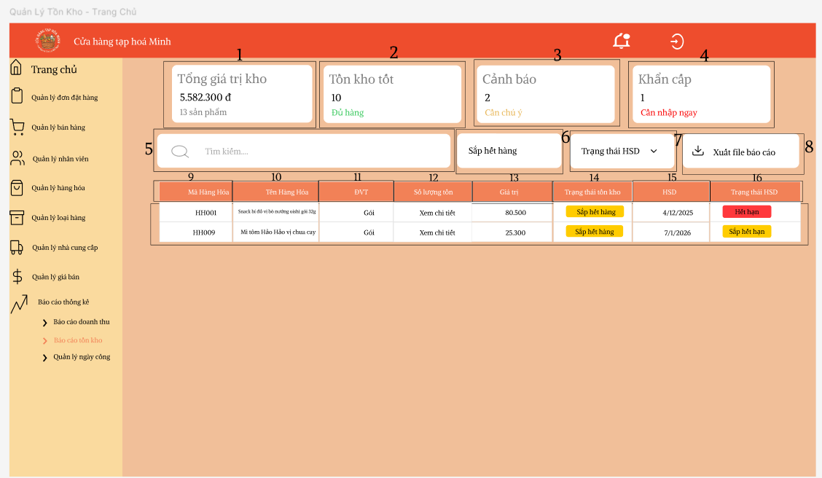

Hình 98 Màn hình Quản lý tồn kho - chọn sắp hết hàng

|  |  |  |  |
| --- | --- | --- | --- |
| STT | Loại | Mô tả | Ghi chú |
| 1 | output text | Hiển thị như hình trên  -  Tiêu đề: tổng giá trị kho  -  Thông tin: số sản phẩm | * Tiêu đề màu chữ font #d9d9d9 |
| 2 | output text | Hiển thị như hình trên  -  Tiêu đề: tồn kho tốt  -  Thông tin: đủ hàng | * Tiêu đề màu chữ font #d9d9d9 * Thông tin màu chữ màu xanh lá cây. |
| 3 | output text | Hiển thị như hình trên  -  Tiêu đề: cảnh báo  -  Thông tin: cần chú ý | * Tiêu đề màu chữ font #d9d9d9 * Thông tin màu chữ màu vàng. |
| 4 | output text | Hiển thị như hình trên  -  Tiêu đề: khẩn cấp  -  Thông tin: cần nhập ngay | * Tiêu đề màu chữ font #d9d9d9 * Thông tin màu chữ màu đỏ. |
| 5 | input text | Hiển thị như hình trên  - Tiêu đề: Placeholder:  **“**tìm kiếm **”**  -  Có icon kính lúp bên trái. |  |
| 6 | text | Hiển thị như hình trên  - Tiêu đề: mục chọn: sắp hết hàng và có icon mũi tên xuống.  - Sự kiện: khi nhấn vào trạng thái tồn kho sẽ xuất hiện danh mục sổ xuống gồm 4 trạng thái“còn hàng, sắp hết hàng, hết hàng và tất cả. Chọn sắp hết hàng thì hệ thống sẽ hiện ra màn hình toàn bộ danh sách hàng sắp hết trong kho”. | * Trạng thái còn hàng: màu chữ xanh lá cây * Trạng thái sắp hết hàng: màu chữ màu vàng * Trạng thái hết hàng: màu chữ màu đỏ. |
| 7 | text | Hiển thị như hình trên  - Tiêu đề: mục chọn: trạng thái hạn sử dụng và có icon mũi tên xuống.  - Sự kiện: khi nhấn vào trạng thái hạn sử dụng sẽ xuất hiện danh mục sổ xuống gồm 4 trạng thái“còn hạn, sắp hết hạn, hết hạn và t” | * Trạng thái còn hạn: màu chữ xanh lá cây * Trạng thái sắp hết hạn: màu chữ màu vàng * Trạng thái hết hạn: màu chữ màu đỏ. |
| 8 | table header | Hiển thị như hình trên  - Tiêu đề: mục chọn: xuất file báo cáo và icon tải xuống.  - Sự kiện: khi nhấn vào xuất file báo cáo hệ thống sẽ xuất ra file báo cáo danh sách hàng tồn kho. Thống báo xuất thành công sẽ xuất ra file báo cáo danh sách hàng tồn kho |  |
| 9 | table header | Hiển thị như hình trên  - Tiêu đề: cột mã hàng hóa |  |
| 10 | table header | Hiển thị như hình trên  - Tiêu đề: cột tên hàng hóa |  |
| 11 | table header | Hiển thị như hình trên  - Tiêu đề: cột DVT (đơn vị tính) |  |
| 12 | table header | Hiển thị như hình trên  - Tiêu đề: cột số lượng tồn |  |
| 13 | table header | Hiển thị như hình trên  - Tiêu đề: cột giá trị |  |
| 14 | table header | Hiển thị như hình trên  - Tiêu đề: cột trạng thái tồn kho |  |
| 15 | table header | Hiển thị như hình trên  - Tiêu đề: cột HSD (hạn sử dụng) | Định dạng : dd/MM/yyyy |
| 16 | table header | Hiển thị như hình trên  - Tiêu đề: cột giá trị trạng thái HSD (trạng thái hạn sử dụng) |  |

Bảng 106 Đặc tả Quản lý tồn kho - chọn sắp hết hàng

# Màn hình Quản lý tồn kho - chọn hết hàng

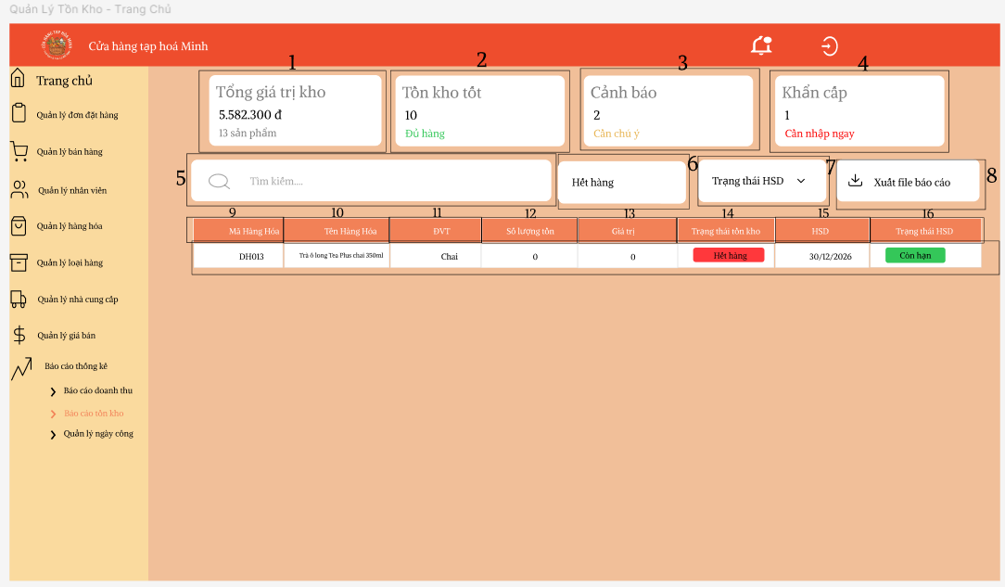

Hình 99 Màn hình Quản lý tồn kho - chọn hết hàng

|  |  |  |  |
| --- | --- | --- | --- |
| STT | Loại | Mô tả | Ghi chú |
| 1 | output text | Hiển thị như hình trên  -  Tiêu đề: tổng giá trị kho  -  Thông tin: số sản phẩm | * Tiêu đề màu chữ font #d9d9d9 |
| 2 | output text | Hiển thị như hình trên  -  Tiêu đề: tồn kho tốt  -  Thông tin: đủ hàng | * Tiêu đề màu chữ font #d9d9d9 * Thông tin màu chữ màu xanh lá cây. |
| 3 | output text | Hiển thị như hình trên  -  Tiêu đề: cảnh báo  -  Thông tin: cần chú ý | * Tiêu đề màu chữ font #d9d9d9 * Thông tin màu chữ màu vàng. |
| 4 | output text | Hiển thị như hình trên  -  Tiêu đề: khẩn cấp  -  Thông tin: cần nhập ngay | * Tiêu đề màu chữ font #d9d9d9 * Thông tin màu chữ màu đỏ. |
| 5 | input text | Hiển thị như hình trên  - Tiêu đề: Placeholder:  **“**tìm kiếm **”**  -  Có icon kính lúp bên trái. |  |
| 6 | text | Hiển thị như hình trên  - Tiêu đề: mục chọn: hết hàng và có icon mũi tên xuống.  - Sự kiện: khi nhấn vào trạng thái tồn kho sẽ xuất hiện danh mục sổ xuống gồm 4 trạng thái“còn hàng, sắp hết hàng, hết hàng và tất cả. Chọn hết hàng thì hệ thống sẽ hiện ra màn hình toàn bộ danh sách hàng hết trong kho”. | * Trạng thái còn hàng: màu chữ xanh lá cây * Trạng thái sắp hết hàng: màu chữ màu vàng * Trạng thái hết hàng: màu chữ màu đỏ. |
| 7 | text | Hiển thị như hình trên  - Tiêu đề: mục chọn: trạng thái hạn sử dụng và có icon mũi tên xuống.  - Sự kiện: khi nhấn vào trạng thái hạn sử dụng sẽ xuất hiện danh mục sổ xuống gồm 4 trạng thái“còn hạn, sắp hết hạn, hết hạn và t” | * Trạng thái còn hạn: màu chữ xanh lá cây * Trạng thái sắp hết hạn: màu chữ màu vàng * Trạng thái hết hạn: màu chữ màu đỏ. |
| 8 | table header | Hiển thị như hình trên  - Tiêu đề: mục chọn: xuất file báo cáo và icon tải xuống.  - Sự kiện: khi nhấn vào xuất file báo cáo hệ thống sẽ xuất ra file báo cáo danh sách hàng tồn kho. Thống báo xuất thành công sẽ xuất ra file báo cáo danh sách hàng tồn kho |  |
| 9 | table header | Hiển thị như hình trên  - Tiêu đề: cột mã hàng hóa |  |
| 10 | table header | Hiển thị như hình trên  - Tiêu đề: cột tên hàng hóa |  |
| 11 | table header | Hiển thị như hình trên  - Tiêu đề: cột DVT (đơn vị tính) |  |
| 12 | table header | Hiển thị như hình trên  - Tiêu đề: cột số lượng tồn |  |
| 13 | table header | Hiển thị như hình trên  - Tiêu đề: cột giá trị |  |
| 14 | table header | Hiển thị như hình trên  - Tiêu đề: cột trạng thái tồn kho |  |
| 15 | table header | Hiển thị như hình trên  - Tiêu đề: cột HSD (hạn sử dụng) | Định dạng : dd/MM/yyyy |
| 16 | table header | Hiển thị như hình trên  - Tiêu đề: cột giá trị trạng thái HSD (trạng thái hạn sử dụng) |  |

Bảng 107 Đặc tả Quản lý tồn kho - chọn hết hàng

# Màn hình Quản lý tồn kho - chọn tất cả  trạng thái HSD

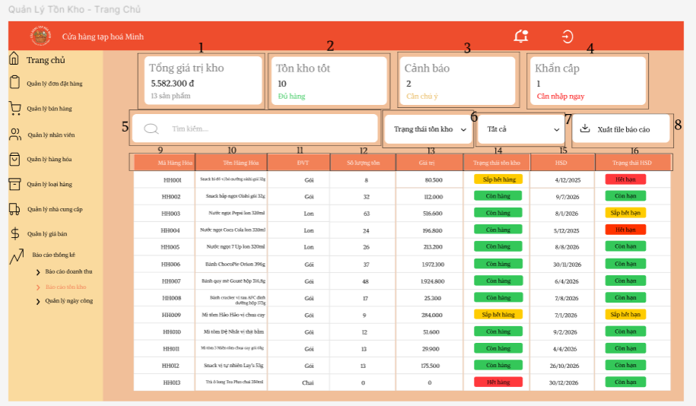

Hình 100 Màn hình Quản lý tồn kho - chọn tất cả trạng thái HSD

|  |  |  |  |
| --- | --- | --- | --- |
| STT | Loại | Mô tả | Ghi chú |
| 1 | output text | Hiển thị như hình trên  -  Tiêu đề: tổng giá trị kho  -  Thông tin: số sản phẩm | * Tiêu đề màu chữ font #d9d9d9 |
| 2 | output text | Hiển thị như hình trên  -  Tiêu đề: tồn kho tốt  -  Thông tin: đủ hàng | * Tiêu đề màu chữ font #d9d9d9 * Thông tin màu chữ màu xanh lá cây. |
| 3 | output text | Hiển thị như hình trên  -  Tiêu đề: cảnh báo  -  Thông tin: cần chú ý | * Tiêu đề màu chữ font #d9d9d9 * Thông tin màu chữ màu vàng. |
| 4 | output text | Hiển thị như hình trên  -  Tiêu đề: khẩn cấp  -  Thông tin: cần nhập ngay | * Tiêu đề màu chữ font #d9d9d9 * Thông tin màu chữ màu đỏ. |
| 5 | input text | Hiển thị như hình trên  - Tiêu đề: Placeholder:  **“**tìm kiếm **”**  -  Có icon kính lúp bên trái. |  |
| 6 | text | Hiển thị như hình trên  - Tiêu đề: mục chọn: hết hàng và có icon mũi tên xuống.  - Sự kiện: khi nhấn vào trạng thái tồn kho sẽ xuất hiện danh mục sổ xuống gồm 4 trạng thái“còn hàng, sắp hết hàng, hết hàng và tất cả. | * Trạng thái còn hàng: màu chữ xanh lá cây * Trạng thái sắp hết hàng: màu chữ màu vàng * Trạng thái hết hàng: màu chữ màu đỏ. |
| 7 | text | Hiển thị như hình trên  - Tiêu đề: mục chọn: trạng thái hạn sử dụng và có icon mũi tên xuống.  - Sự kiện: khi nhấn vào trạng thái hạn sử dụng sẽ xuất hiện danh mục sổ xuống gồm 4 trạng thái“còn hạn, sắp hết hạn, hết hạn và tất cả”. Chọn tất cả thì hệ thống sẽ hiện ra màn hình toàn bộ danh sách hạn sử dụng của hàng”. | * Trạng thái còn hạn: màu chữ xanh lá cây * Trạng thái sắp hết hạn: màu chữ màu vàng * Trạng thái hết hạn: màu chữ màu đỏ. |
| 8 | table header | Hiển thị như hình trên  - Tiêu đề: mục chọn: xuất file báo cáo và icon tải xuống.  - Sự kiện: khi nhấn vào xuất file báo cáo hệ thống sẽ xuất ra file báo cáo danh sách hàng tồn kho. Thống báo xuất thành công sẽ xuất ra file báo cáo danh sách hàng tồn kho |  |
| 9 | table header | Hiển thị như hình trên  - Tiêu đề: cột mã hàng hóa |  |
| 10 | table header | Hiển thị như hình trên  - Tiêu đề: cột tên hàng hóa |  |
| 11 | table header | Hiển thị như hình trên  - Tiêu đề: cột DVT (đơn vị tính) |  |
| 12 | table header | Hiển thị như hình trên  - Tiêu đề: cột số lượng tồn |  |
| 13 | table header | Hiển thị như hình trên  - Tiêu đề: cột giá trị |  |
| 14 | table header | Hiển thị như hình trên  - Tiêu đề: cột trạng thái tồn kho |  |
| 15 | table header | Hiển thị như hình trên  - Tiêu đề: cột HSD (hạn sử dụng) | Định dạng : dd/MM/yyyy |
| 16 | table header | Hiển thị như hình trên  - Tiêu đề: cột giá trị trạng thái HSD (trạng thái hạn sử dụng) |  |

Bảng 108 Đặc tả Quản lý tồn kho - chọn tất cả trạng thái HSD

# Màn hình Quản lý tồn kho - còn hạn của trạng thái HSD

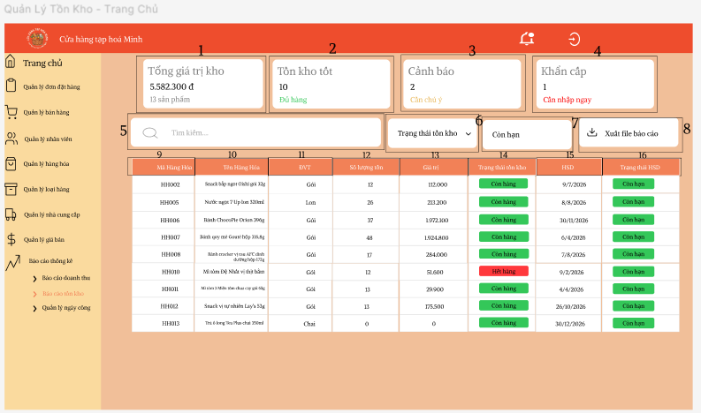

Hình 101 Màn hình Quản lý tồn kho - còn hạn của trạng thái HSD

|  |  |  |  |
| --- | --- | --- | --- |
| STT | Loại | Mô tả | Ghi chú |
| 1 | output text | Hiển thị như hình trên  -  Tiêu đề: tổng giá trị kho  -  Thông tin: số sản phẩm | * Tiêu đề màu chữ font #d9d9d9 |
| 2 | output text | Hiển thị như hình trên  -  Tiêu đề: tồn kho tốt  -  Thông tin: đủ hàng | * Tiêu đề màu chữ font #d9d9d9 * Thông tin màu chữ màu xanh lá cây. |
| 3 | output text | Hiển thị như hình trên  -  Tiêu đề: cảnh báo  -  Thông tin: cần chú ý | * Tiêu đề màu chữ font #d9d9d9 * Thông tin màu chữ màu vàng. |
| 4 | output text | Hiển thị như hình trên  -  Tiêu đề: khẩn cấp  -  Thông tin: cần nhập ngay | * Tiêu đề màu chữ font #d9d9d9 * Thông tin màu chữ màu đỏ. |
| 5 | input text | Hiển thị như hình trên  - Tiêu đề: Placeholder:  **“**tìm kiếm **”**  -  Có icon kính lúp bên trái. |  |
| 6 | text | Hiển thị như hình trên  - Tiêu đề: mục chọn: hết hàng và có icon mũi tên xuống.  - Sự kiện: khi nhấn vào trạng thái tồn kho sẽ xuất hiện danh mục sổ xuống gồm 4 trạng thái“còn hàng, sắp hết hàng, hết hàng và tất cả. | * Trạng thái còn hàng: màu chữ xanh lá cây * Trạng thái sắp hết hàng: màu chữ màu vàng * Trạng thái hết hàng: màu chữ màu đỏ. |
| 7 | text | Hiển thị như hình trên  - Tiêu đề: mục chọn: trạng thái hạn sử dụng và có icon mũi tên xuống.  - Sự kiện: khi nhấn vào trạng thái hạn sử dụng sẽ xuất hiện danh mục sổ xuống gồm 4 trạng thái“còn hạn, sắp hết hạn, hết hạn và tất cả”. Chọn còn hạn thì hệ thống sẽ hiện ra màn hình toàn bộ danh sách hàng còn hạn sử dụng”. | * Trạng thái còn hạn: màu chữ xanh lá cây * Trạng thái sắp hết hạn: màu chữ màu vàng * Trạng thái hết hạn: màu chữ màu đỏ. |
| 8 | table header | Hiển thị như hình trên  - Tiêu đề: mục chọn: xuất file báo cáo và icon tải xuống.  - Sự kiện: khi nhấn vào xuất file báo cáo hệ thống sẽ xuất ra file báo cáo danh sách hàng tồn kho. Thống báo xuất thành công sẽ xuất ra file báo cáo danh sách hàng tồn kho |  |
| 9 | table header | Hiển thị như hình trên  - Tiêu đề: cột mã hàng hóa |  |
| 10 | table header | Hiển thị như hình trên  - Tiêu đề: cột tên hàng hóa |  |
| 11 | table header | Hiển thị như hình trên  - Tiêu đề: cột DVT (đơn vị tính) |  |
| 12 | table header | Hiển thị như hình trên  - Tiêu đề: cột số lượng tồn |  |
| 13 | table header | Hiển thị như hình trên  - Tiêu đề: cột giá trị |  |
| 14 | table header | Hiển thị như hình trên  - Tiêu đề: cột trạng thái tồn kho |  |
| 15 | table header | Hiển thị như hình trên  - Tiêu đề: cột HSD (hạn sử dụng) | Định dạng : dd/MM/yyyy |
| 16 | table header | Hiển thị như hình trên  - Tiêu đề: cột giá trị trạng thái HSD (trạng thái hạn sử dụng) |  |

Bảng 109 Đặc tả Quản lý tồn kho - còn hạn của trạng thái HSD

# Màn hình Quản lý tồn kho - sắp hết hạn của trạng thái HSD

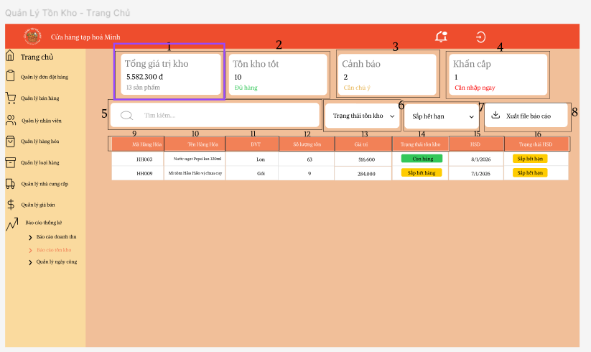

Hình 102 Màn hình Quản lý tồn kho - sắp hết hạn của trạng thái HSD

|  |  |  |  |
| --- | --- | --- | --- |
| STT | Loại | Mô tả | Ghi chú |
| 1 | output text | Hiển thị như hình trên  -  Tiêu đề: tổng giá trị kho  -  Thông tin: số sản phẩm | * Tiêu đề màu chữ font #d9d9d9 |
| 2 | output text | Hiển thị như hình trên  -  Tiêu đề: tồn kho tốt  -  Thông tin: đủ hàng | * Tiêu đề màu chữ font #d9d9d9 * Thông tin màu chữ màu xanh lá cây. |
| 3 | output text | Hiển thị như hình trên  -  Tiêu đề: cảnh báo  -  Thông tin: cần chú ý | * Tiêu đề màu chữ font #d9d9d9 * Thông tin màu chữ màu vàng. |
| 4 | output text | Hiển thị như hình trên  -  Tiêu đề: khẩn cấp  -  Thông tin: cần nhập ngay | * Tiêu đề màu chữ font #d9d9d9 * Thông tin màu chữ màu đỏ. |
| 5 | input text | Hiển thị như hình trên  - Tiêu đề: Placeholder:  **“**tìm kiếm **”**  -  Có icon kính lúp bên trái. |  |
| 6 | text | Hiển thị như hình trên  - Tiêu đề: mục chọn: hết hàng và có icon mũi tên xuống.  - Sự kiện: khi nhấn vào trạng thái tồn kho sẽ xuất hiện danh mục sổ xuống gồm 4 trạng thái“còn hàng, sắp hết hàng, hết hàng và tất cả. | * Trạng thái còn hàng: màu chữ xanh lá cây * Trạng thái sắp hết hàng: màu chữ màu vàng * Trạng thái hết hàng: màu chữ màu đỏ. |
| 7 | text | Hiển thị như hình trên  - Tiêu đề: mục chọn: trạng thái hạn sử dụng và có icon mũi tên xuống.  - Sự kiện: khi nhấn vào trạng thái hạn sử dụng sẽ xuất hiện danh mục sổ xuống gồm 4 trạng thái“còn hạn, sắp hết hạn, hết hạn và tất cả”. Chọn sắp hết hạn thì hệ thống sẽ hiện ra màn hình toàn bộ danh sách hàng sắp hết hạn ”. | * Trạng thái còn hạn: màu chữ xanh lá cây * Trạng thái sắp hết hạn: màu chữ màu vàng * Trạng thái hết hạn: màu chữ màu đỏ. |
| 8 | table header | Hiển thị như hình trên  - Tiêu đề: mục chọn: xuất file báo cáo và icon tải xuống.  - Sự kiện: khi nhấn vào xuất file báo cáo hệ thống sẽ xuất ra file báo cáo danh sách hàng tồn kho. Thống báo xuất thành công sẽ xuất ra file báo cáo danh sách hàng tồn kho |  |
| 9 | table header | Hiển thị như hình trên  - Tiêu đề: cột mã hàng hóa |  |
| 10 | table header | Hiển thị như hình trên  - Tiêu đề: cột tên hàng hóa |  |
| 11 | table header | Hiển thị như hình trên  - Tiêu đề: cột DVT (đơn vị tính) |  |
| 12 | table header | Hiển thị như hình trên  - Tiêu đề: cột số lượng tồn |  |
| 13 | table header | Hiển thị như hình trên  - Tiêu đề: cột giá trị |  |
| 14 | table header | Hiển thị như hình trên  - Tiêu đề: cột trạng thái tồn kho |  |
| 15 | table header | Hiển thị như hình trên  - Tiêu đề: cột HSD (hạn sử dụng) | Định dạng : dd/MM/yyyy |
| 16 | table header | Hiển thị như hình trên  - Tiêu đề: cột giá trị trạng thái HSD (trạng thái hạn sử dụng) |  |

Bảng 110 Màn hình Quản lý tồn kho - sắp hết hạn của trạng thái HSD

# Màn hình Quản lý tồn kho - sắp hết hạn của trạng thái HSD

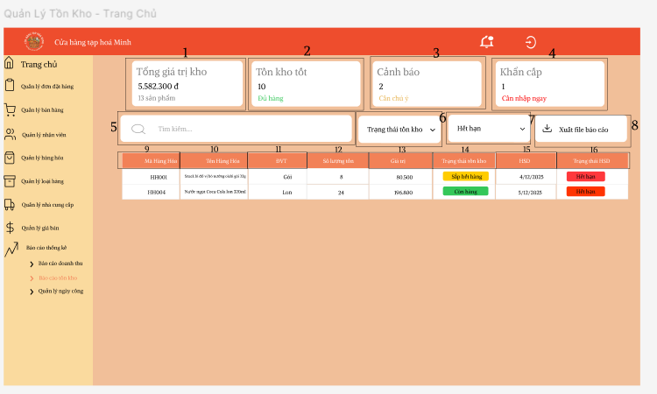

Hình 103 Màn hình Quản lý tồn kho - hết hạn của trạng thái HSD

|  |  |  |  |
| --- | --- | --- | --- |
| STT | Loại | Mô tả | Ghi chú |
| 1 | output text | Hiển thị như hình trên  -  Tiêu đề: tổng giá trị kho  -  Thông tin: số sản phẩm | * Tiêu đề màu chữ font #d9d9d9 |
| 2 | output text | Hiển thị như hình trên  -  Tiêu đề: tồn kho tốt  -  Thông tin: đủ hàng | * Tiêu đề màu chữ font #d9d9d9 * Thông tin màu chữ màu xanh lá cây. |
| 3 | output text | Hiển thị như hình trên  -  Tiêu đề: cảnh báo  -  Thông tin: cần chú ý | * Tiêu đề màu chữ font #d9d9d9 * Thông tin màu chữ màu vàng. |
| 4 | output text | Hiển thị như hình trên  -  Tiêu đề: khẩn cấp  -  Thông tin: cần nhập ngay | * Tiêu đề màu chữ font #d9d9d9 * Thông tin màu chữ màu đỏ. |
| 5 | input text | Hiển thị như hình trên  - Tiêu đề: Placeholder:  **“**tìm kiếm **”**  -  Có icon kính lúp bên trái. |  |
| 6 | text | Hiển thị như hình trên  - Tiêu đề: mục chọn: hết hàng và có icon mũi tên xuống.  - Sự kiện: khi nhấn vào trạng thái tồn kho sẽ xuất hiện danh mục sổ xuống gồm 4 trạng thái“còn hàng, sắp hết hàng, hết hàng và tất cả. | * Trạng thái còn hàng: màu chữ xanh lá cây * Trạng thái sắp hết hàng: màu chữ màu vàng * Trạng thái hết hàng: màu chữ màu đỏ. |
| 7 | text | Hiển thị như hình trên  - Tiêu đề: mục chọn: trạng thái hạn sử dụng và có icon mũi tên xuống.  - Sự kiện: khi nhấn vào trạng thái hạn sử dụng sẽ xuất hiện danh mục sổ xuống gồm 4 trạng thái“còn hạn, sắp hết hạn, hết hạn và tất cả”. Chọn hết hạn thì hệ thống sẽ hiện ra màn hình toàn bộ danh sách hàng hết hạn ”. | * Trạng thái còn hạn: màu chữ xanh lá cây * Trạng thái sắp hết hạn: màu chữ màu vàng * Trạng thái hết hạn: màu chữ màu đỏ. |
| 8 | table header | Hiển thị như hình trên  - Tiêu đề: mục chọn: xuất file báo cáo và icon tải xuống.  - Sự kiện: khi nhấn vào xuất file báo cáo hệ thống sẽ xuất ra file báo cáo danh sách hàng tồn kho. Thống báo xuất thành công sẽ xuất ra file báo cáo danh sách hàng tồn kho |  |
| 9 | table header | Hiển thị như hình trên  - Tiêu đề: cột mã hàng hóa |  |
| 10 | table header | Hiển thị như hình trên  - Tiêu đề: cột tên hàng hóa |  |
| 11 | table header | Hiển thị như hình trên  - Tiêu đề: cột DVT (đơn vị tính) |  |
| 12 | table header | Hiển thị như hình trên  - Tiêu đề: cột số lượng tồn |  |
| 13 | table header | Hiển thị như hình trên  - Tiêu đề: cột giá trị |  |
| 14 | table header | Hiển thị như hình trên  - Tiêu đề: cột trạng thái tồn kho |  |
| 15 | table header | Hiển thị như hình trên  - Tiêu đề: cột HSD (hạn sử dụng) | Định dạng : dd/MM/yyyy |
| 16 | table header | Hiển thị như hình trên  - Tiêu đề: cột giá trị trạng thái HSD (trạng thái hạn sử dụng) |  |

Bảng 111 Đặc tả Quản lý tồn kho - sắp hết hạn của trạng thái HSD

# Giao diện quản lý ngày công

# Màn hình Quản lý ngày công

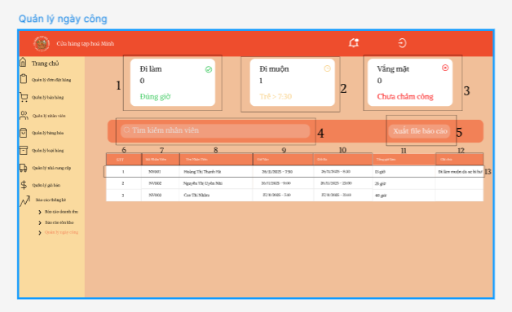

Hình 104 Màn hình Quản lý ngày công

|  |  |  |  |
| --- | --- | --- | --- |
| STT | Loại | Mô tả | Ghi chú |
| 1 | output text | Hiển thị như hình trên  -  Tiêu đề: đi làm  -  Thông tin: đúng giờ  -  Icon biểu thị đúng: hình tròn, bên trong có hình dấu tích. | * Tiêu đề màu chữ màu đen. * Thông tin “đúng giờ” và icon màu ở trạng thái màu xanh lá cây |
| 2 | output text | Hiển thị như hình trên  -  Tiêu đề: đi muộn  -  Thông tin: trễ>7:30  -  Icon biểu thị thời gian: hình tròn, bên trong có hình kim đồng hồ. | * Tiêu đề màu chữ màu đen. * Thông tin “trễ>7:30” và icon màu ở trạng thái màu vàng. |
| 3 | output text | Hiển thị như hình trên  -  Tiêu đề: vắng mặt  -  Thông tin: chưa chấm công  -  Icon biểu thị sai, chưa thực hiện: hình tròn, bên trong có hình dấu x. | * Tiêu đề màu chữ màu đen. * Thông tin “chưa chấm công” và icon màu ở trạng thái màu đỏ |
| 4 | input text | Hiển thị như hình trên  - Tiêu đề: Placeholder: **“**tìm kiếm nhân viên**”**  -  Có icon kính lúp bên trái. | Tìm theo tên |
| 5 | button | Hiển thị như hình trên  - Tiêu đề: mục chọn: Xuất file báo cáo.  - Sự kiện: Khi nhấn chọn xuất file báo cáo hệ thống sẽ thông báo xuất thành công. |  |
| 6 | table header | Hiển thị như hình trên  - Tiêu đề: cột số thứ tự |  |
| 7 | table header | Hiển thị như hình trên  - Tiêu đề: mã nhân viên |  |
| 8 | table header | Hiển thị như hình trên  - Tiêu đề: họ và tên nhân viên |  |
| 9 | table header | Hiển thị như hình trên  - Tiêu đề: cột giờ vào | Định dạng: dd/MM/yyyy - hh:mm |
| 10 | table header | Hiển thị như hình trên  - Tiêu đề: cột giờ ra | Định dạng: dd/MM/yyyy - hh:mm |
| 11 | table header | Hiển thị như hình trên  - Tiêu đề: cột thời gian làm | Hiển thị tổng số giờ đã làm |
| 12 | table header | Hiển thị như hình trên  - Tiêu đề: cột ghi chú |  |
| 13 | input text | Hiển thị như hình trên  -  Thông tin: nhập số thứ tự(1), mã nhân viên(NV001), tên nhân viên(Hoàng Thị Thanh Hà), giờ vào(26/11/2025 - 7:50), giờ ra(26/11/2025 - 8:30), tổng giờ làm(13 giờ), ghi chú( đi làm muộn do xe bị hư) |  |

Bảng 112 Đặc tả Màn hình Quản lý ngày công

# CHỈNH SỬA ACTIVITY DIAGRAM

# Đăng nhập

* **Người dùng quên mật khẩu:**
  + 3a.1 Người dùng chọn liên kết “Quên mật khẩu”.
  + 3a.2 Hệ thống yêu cầu xác minh bằng email.
  + 3a.3 Sau khi xác minh thành công, **hệ thống cấp lại mật khẩu mới.**

# Hàng hóa

# Thêm hàng hóa:

* Bỏ bước nhập HSD
* Thay thế các bước kiểm tra từng lần nhập và kiểm tra danh sách trống thành kiểm tra 1 lần vào bước kiểm tra tính hợp lệ
* Sửa thông báo lỗi ở kiểm tra danh sách trống đó là “Danh sách còn trống thông tin” hợp thành thông báo “Thao tác không thành công. Vui lòng kiểm tra thông tin”

# Sửa hàng hóa

* Đổi các bước trong main flow là bước đầu tiên sẽ là tìm kiếm đơn hàng cần sửa
* Thêm 1 bước kiểm tra tính hợp lệ thông tin
* Thay thế bước chỉnh sửa HSD thành Số lượng và thêm1 bước chỉnh sửa giá nhập
* Thay thế các bước kiểm tra từng lần nhập và kiểm tra danh sách trống thành kiểm tra 1 lần vào bước kiểm tra tính hợp lệ
* Sửa thông báo lỗi ở kiểm tra danh sách trống đó là “Danh sách còn trống thông tin”hợp thành thông báo “Thao tác không thành công. Vui lòng kiểm tra thông tin”

# Xóa hàng hóa

* Đổi các bước trong main flow là bước đầu tiên sẽ là tìm kiếm đơn hàng cần xóa
* Thêm 1 bước kiểm tra tính hợp lệ thông tin (Số lượng >0) thì không cho xóa, xác nhận xóa
* Thêm bước xác nhận khi người dùng chọn chức năng xóa

# Tìm hàng hóa

* Bỏ bước 2: Hệ thống hiển danh sách hàng hóa gần đây nhất và thay thế bước 3: Tìm kiếm hàng hóa trên thanh tìm kiếm trong alter sang mainflow

# Đơn đặt hàng

* Trạng thái sửa thành 3 trạng thái: Chưa giao, Đang xử lý, Đã giao

# Thêm đơn đặt hàng

* Thêm bước hiển thị hàng hóa vào đơn đặt sau bước chọn hàng hóa và ở alter bước này sẽ có thêm bước xóa hàng hóa
* Thêm bước nhập số lượng
* Thay thế các bước kiểm tra từng lần nhập và kiểm tra danh sách trống thành kiểm tra 1 lần vào bước kiểm tra tính hợp lệ
* Sửa thông báo lỗi ở kiểm tra danh sách trống đó là “Danh sách còn trống thông tin”hợp thành thông báo “Thao tác không thành công. Vui lòng kiểm tra thông tin”
* Thêm bước nhập ngày nhập

# Sửa đơn đặt hàng

* Đổi các bước trong main flow là bước đầu tiên sẽ là tìm kiếm đơn hàng cần sửa
* Ở bước pre-conditions của sửa thì “Đơn đặt ở trạng thái “Chưa giao”” sửa thành Đơn đặt ở trạng thái “Chưa giao” và Đang xử lý
* Thay thế các bước kiểm tra từng lần nhập và kiểm tra danh sách trống thành kiểm tra 1 lần vào bước kiểm tra tính hợp lệ
* Sửa thông báo lỗi ở kiểm tra danh sách trống đó là “Danh sách còn trống thông tin”hợp thành thông báo “Thao tác không thành công. Vui lòng kiểm tra thông tin”
* Thêm chỗ luồng expection của bước cập nhật tồn kho và công nợ là trạng thái Đang xử lý”
* Thêm bước nhập ngày nhập

# Xóa đơn hàng

* Bỏ phần Đơn đặt ở trạng thái “Chưa giao” ở pre-conditions
* Đổi các bước trong main flow là bước đầu tiên sẽ là tìm kiếm đơn hàng cần xóa
* Thêm bước xác nhận khi người dùng chọn chức năng xóa

# Tìm kiếm đơn hàng

* Bỏ bước 2: Hệ thống hiển danh sách hàng hóa gần đây nhất và thay thế bước 3: Tìm kiếm hàng hóa trên thanh tìm kiếm trong alter sang mainflow

# Xem báo cáo doanh thu

* Sửa lại bước 2 màn hình báo cáo hiển thị báo cáo doanh thu gồm: hiển thị lọc theo thời gian, doanh số theo ngày, doanh thu theo sản phẩm, doanh số theo tháng, doanh số, sản phẩm có doanh thu cao nhất
* Bước 3 thay thành lọc thời gian (ngày, tháng, năm)
* Bỏ bước 4
* Bỏ luồng expection số 7a. Hủy xuất, thông báo hủy và kết thúc và 8a. Nếu hệ thống lỗi khi xuất thì thông báo “Xuất báo cáo thất ”
* Bỏ các ý luồng alter

# Quản lý nhân viên

* AD sửa nhân viên sửa chọn sửa nhân viên thành xem chi tiết
* AD xóa nhân viên sửa chọn xóa nhân viên thành xem chi tiết
* AD xem nhân viên sửa chọn xem nhân viên thành xem chi tiết

# Nhà cung cấp

# Sửa nhà cung cấp

* Bỏ bước hiển thị danh sách NCC sau đó nhập tên NCC cần sửa và tính hợp lệ khi nhập tên NCC cần sửa vì khi cần sửa thông tin NCC sẽ nằm trong phần thông tin chi tiết NCC đó
* Sửa Thông báo bạn có muốn xem tiếp không thành thông báo sửa thành công

# Xoá nhà cung cấp

* Bỏ bước hiển thị danh sách tất cả NCC sau đó nhập tên NCC cần xoá và tính hợp lệ khi nhập tên NCC cần sửa vì khi cần xoá thông tin NCC sẽ nằm trong phần thông tin chi tiết NCC đó
* Bỏ thông báo kiểm tra xác nhận xoá NCC
* Sửa Thông báo yêu cầu bạn có muốn xoá tiếp nhà cung cấp vì khi xoá thành công sẽ quay trở về màn hình trang chủ chính

# Xem nhà cung cấp

* Nhập mã NCC sửa thành nhập thông tin NCC vì có thể nhập cả thông tin khác

# Thanh toán nợ

* Khi sử dụng chức năng theo dõi công nợ cần phải xem thông tin nhà cung cấp đó trước rồi sẽ sang bước theo dõi công nợ của nhà cung cấp đó
* Sửa thao tác kiểm tra thành thao tác huỷ
  + Khi huỷ sẽ quay trở về màn hình trang chủ chính để người dùng khi không muốn dùng thao tác thanh toán nợ
* Sửa thao tác kiểm tra thành thao tác huỷ
* Khi kiểm tra hợp lệ đúng hết sẽ gửi thông báo cho người dùng để xác nhận

# Bán Hàng

# Tạo đơn bán hàng

* Bỏ Main Flow bước 9,10,11 vì không có kiểm tra tiền thu
* Alternative Flow 2a,3a bỏ vì không phần quét QR
* Alternative Flow 9a,9b bỏ vì không có tiền thu

# Sửa đơn bán hàng

* Bỏ Main Flow và Alternative Flow bước 9 vì không có sửa thêm hoá đơn

# Xoá đơn bán hàng

* Bỏ Main Flow và Alternative Flow bước 9 vì không có xoá thêm hoá đơn